**学校代码号：10272**

**密级：非涉密（公开）**

**学号：2011418504**

**基于Petri网络的**

**航空制造企业采购流程再造研究**

**培养院系： 信息管理与工程学院**

**学科： 管理科学与工程**

**学位论文类型： 同等学力人员硕士学位论文**

**论文作者： 贝妮**

**指导老师： 井然哲**

**上海财经大学**

**完成时间：2016年 月 日**

**学位论文原创性声明**

本人郑重声明：所呈交的学位论文，是本人在导师的指导下，独立进行研究工作所取得的成果。除文中已经注明引用的内容外，本论文不含任何其他个人或集体已经发表或撰写过的作品成果。对本文的研究做出重要贡献的个人和集体，均已在文中以明确方式标明。本人完全意识到本声明的法律结果由本人承担。

学位论文作者签名： 日期： 年 月 日

**学位论文版权使用授权书**

本人完全了解上海财经大学关于收集、保存、使用学位论文的规定，即：按照有关要求提交学位论文的印刷本和电子版本；上海财经大学图书馆有权保存学位论文的印刷本和电子版，并提供目录检索与阅览服务；可以采用影印、缩印、数字化或其它复制手段保存论文；在不以赢利为目的的前提下，可以公布论文的部分或全部内容。（保密论文在解密后遵守此规定）

论文作者签名： 导师签名：

日期： 年 月 日 日期： 年 月 日

**摘要**

当今信息互联网时代下，业务流程再造（Business Process Reengineering, BPR）吸引了包括航空制造企业在内的许多企业的目光，纷纷将这一概念运用到采购供应过程中去，以提高企业自身的市场竞争力。业务流程再造对企业的业务流程进行了根本的重新思考和彻底的重新设计，目标就是获得各方面的企业业绩提升。自从该方法问世以来，许多的企业参与到了业务流程再造之中去，提升了自身的实力优势，保持了可持续发展的势头，证明了业务流程再造的确是卓有成效的。

然而，许多企业在实施再造的过程中并没有将自身的采购业务流程与技术评价系统做到有效的集成，也没有将其中蕴含的大量的技术、社会、组织、经济和人事风险考虑进去，从而使得业务流程再造的优势无法得到充分的体现，进而付出了高昂的代价：采购业务流程再造实施成本高、过程长，各个企业失败的例子比比皆是，甚至比例远远高于成功的比例，影响了其他企业采用业务流程再造方法的积极性。探究其原因，固然是因为它们没有以系统的观点思考企业的采购业务流程和其他的业务流程，领导和员工没有从根本上抛弃固有的陈旧观念。更重要的是，目前缺乏系统科学的流程再造方法指导，从而无法可靠地实施再造的过程和验证再造的效果，缺乏非常有效的数学理论和计算机工具的支持。因此本文通过作者在工作实践期间参与完成的航空制造企业的流程再造实施工作，探索一种能够应用于航空制造企业采购业务流程再造的设计、分析、实施和验证的工具，从而在保证了使用科学的方法论来指导流程，降低了实施再造的风险，取得了良好的效果。

本文在回顾了包括波音公司、空客公司和中国商飞在内的国内外航空制造业的采购模式的基础上，对航空制造业的市场发展，采购部门在企业中的意义，以及几种采购模式进行了阐述，并且分析了互联网数字时代下航空制造业采购流程业务的特别之处。本文使用管理学中的SWOT 分析方法提出了当今的市场对于航空制造业流程再造的发展模式带来的挑战，从而引出了对业务流程本身进行科学建模、改造和验证的课题。接下来，本文明确了业务流程再造的概念、目标、原则、实施步骤和评价指标体系。通过选择，分析和对比，对于几种现有的主流流程建模方法进行了概览，包括了数据流程图方法（DFD）、集成化定义（IDEF）方法、作用活动图（RAD）、事件链模型分析（EPC），最后选择了兼具数学基础和直观图形化表达的Petri网络作为分析的基础工具。

本文接下来讨论了Petri网络的基本理论和对Petri网络的时间、层次和有色的扩展，并且运用扩展的 Petri网建模方法来对业务流程进行建模。针对中国商飞的企业业务流程特点，以物料采购流程的实际再造为实例，验证了基于Petri网络的业务流程再造对于航空制造企业的重要意义。着重通过网络覆盖性质判断，帮助决定了流程的有界性、可达性、无死锁、终止性、活性以及可逆性，并且引入了流程的稳健不变性作为工作流网络优化的指导原则，通过一系列的网络的优化规则指导业务流程再造的过程。其次，通过关联矩阵和不变量的分析，指导了Petri网络层级扩展的分解，也方便了静态特性的分析。最后还使用随机平稳过程Petri网络（GSPN）的仿真工具识别出业务流程再造的关键步骤，并且提出了优化后的业务流程，使用仿真工具验证了优化的有效性。

可以看到，基于 Petri 网络的方法进行流程再造，具有图形化描述、语义精确、表达能力强、关注业务活动之间的状态关系的优势。可以用来评测流程的正确性、稳定性和响应时间性能，也可以使用层级方法再造整合全部的流程和细化子流程。本文在对航空制造业的采购业务流程再造有所启发和借鉴的同时，也提出了一些现有Petri网络方法的不足和对未来面临挑战的展望。

**关键词：**业务流程再造，航空制造业，工作流建模，扩展Petri网络

**ABSTRACT**

Under today's Internet age of the, Business Process Reengineering, or BPR, has attracted a lot of attention of many businesses, including aviation manufacturing enterprises. They have to apply this concept to the process of procurement and supply, in order to improve their market competitiveness. The enterprise business process reengineering requires fundamental rethinking and radical re-design. The true goal is to get all aspects of business performance improvement. Since the advantage of this method, many enterprises have proven that business process reengineering is indeed an effective approach to reform enterprises, optimize their business model and enhance the strength of their own advantages on the market, so that enterprises can compete in the complex market position, maintaining the vitality of their sustainable development.

However, many companies do not have to pay enough attention of how their own buying business processes integrate with technical implementation and evaluation of the system, nor in how a large number of technical, social, organizational, economic and personnel risks inherent should be taken into account. Therefore, BPR advantages cannot be fully reflected, and the enterprise then paid a high price: The purchase BPR implementation leads to high cost, long process. There are more examples of various businesses failing everywhere, even the proportion is much higher than the proportion of success. That influences other companies to lose the enthusiasm of business process reengineering approach. To explore the reason, of course, it is because they are not in the master of systematic thinking enterprise integrating business processes and other business processes. Their leadership and staff did not abandon inherent stern thinking fundamentally. More importantly, it is because the lack of systematic and scientific methods to guide process reengineering, and thus we cannot reliably verify the implementation of the reconstruction process and the effect of reconstruction. Also, there is a lack of effective mathematical theory support and computer tools. Therefore, author of this article, who was involved in a practice of implementation of aviation companies purchase process reengineering, explored a way and a tool to design, analyze, implement and verify what can be applied in aviation manufacturing enterprise business process reengineering tools. By doing this, it ensures the use of science methodology to guide the process, reduce the risk of re-implementation, and achieved some good results.

This paper reviews the purchasing patterns of domestic and international aviation industry enterprises including Boeing, Airbus and China Commercial Aircraft Co., Ltd. It describes the significance of the market development of aviation manufacturing, the purchasing department in the enterprise, as well as several procurement model. It also analyzed why aviation manufacturing purchasing process is special in the Internet era of digital business. As used in management science, a SWOT analysis is performed to reveal the challenges of today's market for the aviation industry to develop BPR, which leads to the need of a scientific business process modeling, transformation and validation ways.

Next, the paper defined the concept of business process reengineering, objectives, principles, actual steps and evaluation system. Through selection, analysis and comparison of several existing mainstream process models, including the method of data flow (DFD), integrated definition (IDEF) method, role activity diagram (RAD), the chain of events model analysis (EPC), the final choice becomes Petri Netss with both mathematical foundation and intuitive graphical representation to serve a basis for analytical tools.

Then the article discusses the basic Petri Nets theory and some extended Petri extended network like time Petri Nets, hierarchical Petri Nets and colored Petri Nets. It uses extended Petri net modeling method to model business processes. The thesis features China Commercial Aircraft Co., Ltd. Shanghai Aircraft Manufacturing Factory, the actual purchasing of metal parts of the procurement process as an example. The method is based on Petri Nets to verify the Business Process Reengineering for aerospace manufacturers. Firstly, it focuses on network coverage graph to determine the work flow properties like boundedness, reachability, deadlock-free, termination, liveness and reversibility, it also introduces the soundness of a process workflow as network optimization guidelines, by applying a series of network optimization rules guiding our BPR process. Secondly, by analyzing the index matrix and invariant, it guided the expansion of the network level Petri decomposition and also facilitates analysis of static characteristics. Finally, it used a Generalized Stochastic Petri Nets (GSPN) simulation tools to identify critical steps of the business process reengineering, and proposes optimized business processes, verify the validity of this optimization by profiling and simulation tools.

As we can see from the thesis, Petri Nets as a process reengineering method, has a graphic descriptions of semantic precision, and focus on the advantages of using state and the relationship between business activities. It can be used to review not only the correctness and stability of the process, but also response time performance. It can also be used to integrate all-tiers of reengineering processes with every sub-processes refined. In this thesis, aviation manufacturing purchasing business process reengineering can be inspired, but it also raised deficiencies and the future challenges we face of some existing Petri Nets methodology.

**Keywords:** business process re-engineering, aviation industry, purchase workflow modeling, extended Petri Nets

**目录**

第一章 绪论 1

第一节 定义及研究意义，研究背景 1

一、 流程再造定义 1

二、 流程再造研究背景及意义 2

第一节 流程再造的学术简介 5

一、 研究现状及成果 5

二、 业界应用情况 8

第二节 本文研究概述 9

一、 研究框架 9

二、 研究目标 11

三、 研究方法 12

第三节 本文创新之处 13

第二章 航空制造业企业采购模式 15

第一节 航空制造业的行业背景 15

一、 波音公司 15

二、 空客公司 20

三、 中国的航空制造产业 21

第二节 航空业市场发展 23

第三节 航空制造企业采购模式 25

一、 采购对于航空制造业中的意义 25

二、 应用广泛的采购模式 28

三、 航空制造业采购战略 29

第四节 航空制造企业采购模式的SWOT分析 32

一、 优势（Strengths）分析 32

二、 劣势（Weaknesses）分析 34

三、 机遇（Opportunity）分析 36

四、 威胁（Threat）分析 36

第五节 世界先进航空制造商的流程再造经验 38

第三章 业务流程再造的建模方法 40

第一节 业务流程再造概述 40

一、 业务流程再造的概念 40

二、 业务流程再造的目标 40

三、 业务流程再造的原则 40

第二节 业务流程再造面临的阻力 41

一、 阻力的来源 41

二、 克服阻力的方法 42

第三节 业务流程再造的方法 42

二、 业务流程再造的思想方法 42

三、 业务流程再造的实施方法 44

四、 业务流程再造的流程建模方法 46

第四节 业务流程再造的评价指标体系 53

一、 影响业务流程再造效果的四个要素 53

二、 四个要素之间的关系 55

第四章 运用Petri网络的工作流建模 56

第一节 Petri网络概述 56

第二节 Petri网络构造 57

一、 Petri网的图形结构 57

二、 Petri网络的动态规则 58

三、 Petri网的形式化表达 59

四、 Petri网络用于建模 60

五、 Petri网络的系统性质研究 61

第三节 Petri网络用于工作流建模 61

一、 工作流中的基本概念 62

二、 工作流到Petri网的映射 63

三、 Petri工作流网实践 67

第四节 Petri工作流网络的扩展 72

一、 时间扩展 72

二、 层次扩展 73

三、 随机扩展 74

第五章 基于Petri网络的采购流程优化 75

第一节 采购业务流程的状态可达性分析 75

一、 Petri工作流网的可达图 75

二、 Petri网的静态性质 76

三、 无界工作流网络的覆盖分析 77

四、 工作流网络的稳健性修复 82

第二节 采购业务流程的结构分析 89

一、 关联矩阵与不变量 89

二、 关联矩阵和工作流的静态分析 90

第三节 采购业务流程的动态优化和仿真 100

一、 顺序优化规则 101

二、 并行优化规则 101

三、 冲突优化规则 102

四、 迭代优化规则 103

五、 复合优化规则 104

六、 仿真验证优化 105

第六章 总结 117

第一节 全文回顾 117

第二节 本文研究的不足和展望 118

参考文献 120

致谢 122

个人简历 123

# 绪论

## 定义及研究意义，研究背景

### 流程再造定义

流程（Process）在《Longman Dictionary of Contemporary English》一书中的注释是：“A series of related human activities or operations, consciously produce a specific result.”由翻译可知，朗文英语词典对于流程的解释是“一连串的能够产出某一种结果的人为活动”。流程在我们生活中无处不在，对于企业来讲，有生产流程，财务流程，产品研发流程等等。

“企业业务流程就是一种能够为企业自身及其顾客实现创收的业务过程”[1]；“企业的业务流程就是，企业为了持续运行、盈利、发展所产生的一系列活动，这些事项构成了流程，并能够让企业投入成本直至获益”[2]

从上述定义可知，企业经营活动是由一系列业务流程所构成的，这些流程也可以理解为，是为企业创造价值和利润的相关活动的全部过程。在固有的管理方式下，企业的管理重心是围绕“职责”二字开展的，因此企业的组织机构渐渐变成为纵向冗长、横向复杂的局面，使得业务流程的运行变得繁琐，效率低、反馈差等问题不断被暴露，使企业的生产运营效率严重滞后，此时面临全新竞争环境，甚至遇到瓶颈，必须从本质上对原本的流程进行思考，并且推翻不恰当的流程，由此取得各方面飞跃性的改善。在如此需求下，一个新名词“流程再造”随之产生。

“流程再造”由美国著名学者迈克尔·哈默率先提出：当企业面临新环境，为了继续生存，必须解决在传统[管理模式](http://baike.baidu.com/view/1368688.htm)中所产生的问题。具体定义就是，流程再造就是对企业业务流程做充分思考并且重新规划，从而获得企业各方面的显著性成长，可以通过多重维度来对这一种成长做出考量和评价，例如成本、质量、服务和速度等。

这是一种新兴的用于变革时代的管理思想，此后这种管理思想在20世纪90年代达到了全盛时期。其主要内容是，对组织内部和组织之间的业务流程进行再思考和重新设计，以实现企业整体效益的显著改进。

“‘业务流程’ 、‘彻底性’、‘重新设计’和‘显著性’是定义所关注的四个核心特征。”[3]以下对四个核心特征分步骤进行分析。

其一，企业运营环节中的部分或者整个价值链，我们称之为业务流程。这种类似的价值链之间存在相互关联，同时能够独立并行存在，最重要的是，它们为企业创造着价值。企业业务流程在一般情况下是有人进行管理的，但是否高效，是否具有竞争力，这就要看企业的管理水平。

其二，彻底性是指，对原来的流程并非浅显地改变或者修补，而是对事物追根溯源，彻底摒弃和忽略一切既定的流程，创造完全不同的流程。

其三，实现重新设计的前提，就是对企业所核心业务流程做不同于寻常的思考。比如“在工作中完成某一项任务的初衷是什么？”、“通过如何的方式才能更快更好地完成目标？”。只有经过了诸如此类的思考过程，隐藏在本身流程中的错误甚至于战略目标的陈旧才会被挖掘出来，重新设计流程这一个核心步骤才有可能实施下去。

其四，谈到显著性，我们要回到之前的思考，完成目标的初衷是什么？站在企业管理者的角度来看，经历了业务流程的重新设计和改造，耗费巨大的精力和人力成本进行改革，可以说这一系列的耗费都是一种机会成本，管理者不会不明白这一点，因此他们所期待的结果就并不是普通意义上的运营效果改善，或者说是管理水平略有提高，而是企业在多重维度达到一种显著性的飞跃。因此可以把这一种显著性作为判断流程再造是否成功的重要标准。

从以上四个核心值可见，流程再造是有关于企业内部管理的活动，其内容就是彻底思考企业内部流程甚至对流程做重新设计，追求绩效增长；其重点就是对企业核心流程重新规划，提高企业运营效率，从多维度多方面实现重大改进，例如成本、时效、服务、品质；其总体目标是有效管控成本和品质，以及对供应商进行有效管理，提升效能，追求新的利润，实现宏观层面的成长。

### 流程再造研究背景及意义

流程再造这种管理思想出现之后，在世界范围得到了广泛认可，学者在投入大量的研究和探索后发现这种管理思想将对今后的企业市场竞争产生深远影响，在本文中，以下两个问题值得我们探讨，其一，这种管理思想是如何产生的，其产生的背景究竟是如何的？其二，流程再造在应用中的意义将体现在何处？了解这两个问题有助于更好地开展流程再造思想的进一步研究。

#### 流程再造的研究背景

根据亚当·斯密的“劳动分工原理”，他认为分工的起源是因为个体人的才能具有差异，而人类社会中出现了交易的现象，交易的宗旨在于私利，为了个人的私有利益而开展，因此他认为分工的形式和条件取决于利益。如果个人因利益财富的增加，热衷于生产劳动，并将剩余产品与其他人交换，而这种现象在整个社会中屡见不鲜，那么社会整体终将是繁荣的，人们获取私利的同时，公共利益也随之增值。

亚当斯密的分工理论曾经被众多企业使用，他们将这种管理规则深入到企业生产运营中去，然而这种思想在发展了长达两个世纪之时遇到了终结。在上个世纪九十年代，企业管理进入到现代模式，一些企业由于规模庞大，组织构架纵横交错，复杂冗长，业务流程由于机构职能分配被拆得七零八落，分崩离析，严重影响工作效率，难以适应发展需求。其次是在信息技术日新月异的时代，商业环境也随之不断地变化，作为商业环境的主要构成部分，产品生命周期、市场增长、顾客需求、技术更新速度、竞争等要素也具有联动性地发生变化，无法预料的、持续不断的变化已经渐渐成为了永恒的主题。业界根据市场环境发展趋势，总结出了对企业影响较为直接的三要素——变化、顾客和竞争，根据英文拼写简称3C。（见图 1.1）

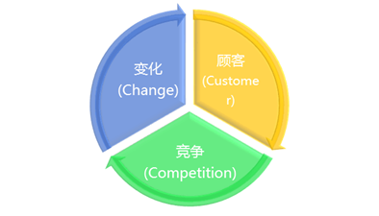

图 1.1 企业三要素

三要素引起了企业管理者的普遍关注，同时，也使企业对自身所处的全新商业环境有一种前所未有的紧张感。三要素的变化与宏观商业环境的变化是相辅相成的，并且三要素自身对商业环境也产生影响，企业管理者面临如此变化多端的商业环境，无法再固步自封，保持传统的管理方式是无法获取新的、持续的利益增长，必须选择的道路就是要根据全新的商业规则，找到适用的管理方式，因此业务流程再造作为一种全新的管理理因此产生，并且渐渐走入企业管理者们的视野，走上了历史的舞台。

#### 流程再造研究对于现代企业的意义

现代化的企业代表的往往是由一群人组成一个工作团队，研发产品并且提供服务，但这只是狭义上的诠释，现代企业就像是一台精密的设备，或是好多台精密设备构成的流水线设备组，业务是设备运转的一道道工序，而业务流程就是设备运转中需要的机油，业务流程再造可以比喻成将设备或设备组的管道拆除，重新设计安装，之后再注入新的机油。如此看来，拆除管道重新安装极有可能会毁了这台设备，可是业务流程再造具有明确的目标，就是要使企业在多维度方面有显著性的改变。

美国的一些大公司迫于生存的竞争压力，在20世纪80年代他们开始采用新的改进企业管理的方法。其中比较著名的管理方法即“全面质量管理”（TQM）和“重新设计”（reengineer）。通过长期集中地采用这些方法，这些企业在攻克业务流程再造的问题上取得了较大进展，不必要的流程被取消，一些流程被组合或得到重新安排，信息实现共享，绩效得到提升，这种成功也给当时的美国经济注入了新的动力，日后美国经济复苏也归功于这种成功现象的普遍存在。

美国企业仅仅是现代企业的一个缩影，而流程再造的意义远不只是完成对的工作，还在于如何找到正确的工作方法思路，其主要意义莫过于以下两条。

1.当现代企业面临新环境，原本存在多年的旧管理模式已无法应对新环境的需求，通过再造流程，能够使企业取得绩效衡量中的突破性改变。

2.经过较多企业的实践，业务流程再造完全能够解决现代企业在原本旧模式下业务流程中出现的问题，改善原有管理模式，为企业管理注入新活力和新动力。

## 流程再造的学术简介

### 研究现状及成果

业务流程重组作为一种管理科学方法论，已经成为当今学术界最重要的研究课题之一。业务流程再造已经逐步进入到世界一些先进国家的研究领域中，学术业界对此课题进行了深入研究后撰写刊登了专业论文，从这些文献资料中即可看出人们在业务流程再造方面做着不断创新。

#### 流程再造五阶段理论

在伦敦的克兰菲尔德大学，有两位学者对业务流程再造的理论进行了撰述，合作完成了《业务流程再造》这本著作，他们的名字将不仅仅是留在这部著作的扉页——佩帕德、罗兰，并且他们的对业务流程再造理论及其衍生课题的研究成果也必将会使他们的名字永远写入学术界的历史中。以上两位学者的研究成果包括了“业务流程再造”必将经历的五个阶段。

1. 营造一个能够实现“业务流程再造”的环境，使再造­­——这一工作能够顺利开展。
2. 对流程中发现的问题进行确认并在透彻思考后对流程总体做再次规划。
3. 对企业的机构框架进行重新定位，审视各个部门的职能及履约情况，如对流程再造的方针起到负面影响则必须取消或重新定位，使企业的组织结构对有一个全面的重新安排，使其更利于流程再造。
4. 为了避免在流程再造中的失误，必须先在整体流程中选取一个尝试范围，比如针对某一段简单的工作流程开展流程再造的各项准备及实施工作，包括启动再造、跟踪再造情况及后续的评估验收，最终将评估结果应用到整体流程中去，实现整体流程的顺利再造。
5. 最后即是对流程再造这一工作的整体评价，是否实现当初预期的目标并达成期望的目的，同时不能够让流程再造所产生的效能提升停留在一时的某一个阶段，而是必须寻求一种可持续性的改革机制，让企业不断的向前发展。

以上五大阶段并不是一个锁定的一次性过程，而是相辅相成，相互支撑的，往复循环的过程。（见图1.2）

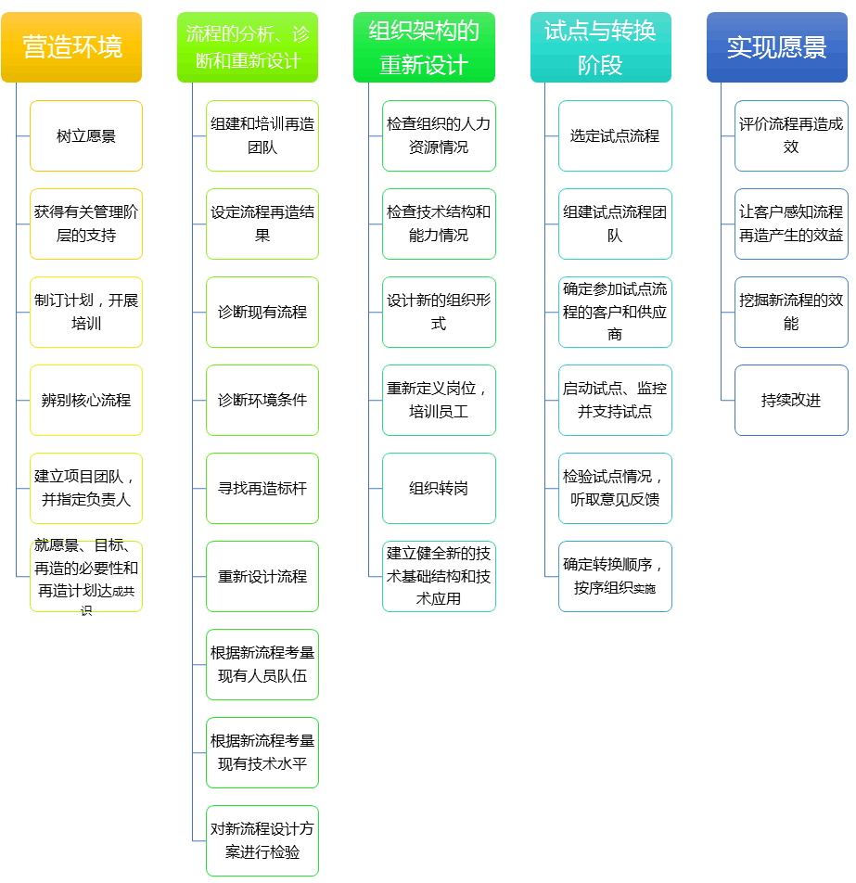

图 1.2 业务流程再造五阶段

#### 业务流程改善（BPI）——业务流程再造(BPR)的衍生

1、业务流程改善（BPI）的定义

业务流程改善(Business Process Improvement，以下简称BPI)是一种追求更高效的运营结果，帮助组织优化潜在流程的系统性方法，最早出现于H.杰姆斯哈林顿（[H. James Harrington](https://zh.wikipedia.org/w/index.php?title=H._James_Harrington&action=edit&redlink=1)）所著的《Improving business processes》中。业务流程改善（BPI）是业务流程再造（BPR）理论的衍生产物，H.杰姆斯哈林顿（H. James Harrington）认为企业在面对商业环境和客户需求的变化多端情况下，其本身的运作机制具有自我调节和适应能力，完全能够靠自身克服内部阻力并且对自身不足进行分析，无需进行具有颠覆性的流程重新设计安排，同时他认为如果是靠企业自身作用进行适当优化，相比业务流程再造，所耗费时间成本将可以降低百分之九十，而工作质量将会提升百分之六十。

与业务流程再造（BPR）无异，业务流程改善（BPI）同样属于体系方法的一种，它产生与存在的原因就是因为企业的管理者们针对业务流程运作在日常的各种细微的或者巨大的优化中得到了改善以至于最终获得了突破性的成效。业务流程改善(BPI)具有非常丰富的含义，从规模较大的、成本较高的、涉及范围较广的，到集中的、低成本的、只用于小范围的项目，都属于业务流程改善（BPI）范畴。

2、业务流程改善（BPI）的现实意义

业务流程改善（BPI）能够提升企业运营的稳定性，使企业降低成本、改善客户满意度、提升[员工士气](http://wiki.mbalib.com/wiki/%E5%91%98%E5%B7%A5%E5%A3%AB%E6%B0%94)以及相关报告的准确性，甚至能杜绝官僚作风。

3、业务流程改善（BPI）的实施

关于业务流程改善（BPI）的实施，通常应持有三个目标：

（1）灵活顺应企业业务及客户的需求，配合调整需求给出反应。

（2）改善资源的利用率，使流程的效能更高。

（3）提供令人满意的执行报告，使流程优化与执行的成果更为多元化。

作为企业流程再造（BPR）的衍生品，业务流程改善（BPI）可分为五个阶段：研究、说服、计划、设计、执行。

a.在原有流程使用的基础上对流程进行分析并发现问题，如果有一定的必要性需要优化则将其列入BPI改进计划中。

b. 站在企业管理者的角度看待业务流程优化问题并在发现问题之后将问题的价值和紧要程度如实报告企业管理者，有必要时形成详细报告，这将使企业管理者更坚定开展流程优化的决心。

c.编制周全计划并且部署相应的责任范畴按人落实。

d.在固有流程基础上做优化设计。

e.应用新的流程并根据应用结果做持续不断地优化。

### 业界应用情况

20世纪末期，一些美国大公司由于受到强劲的国际竞争以及市场消费者越来越苛刻的压力，许多公司的管理人员对自身的产品进行了积极改善，许多公司更是采用了新的技术成果，为员工进行培训等，但收效甚微，不久后，管理人员意识到，之所以没有进展，是因为他们并没有关注流程，只是片面的解决问题，而没有采用流程再造。渐渐，大部分美国大企业在流程问题上削弱了传统的部分，取而代之的是顺应当下市场需求的任务要求。例如施乐公司、通用电话电子公司、福特公司、英格索兰公司、美国标准公司等等，纷纷开始了这样的变革。

#### 秀时代网络公司

秀时代网络公司（Showtime Networks）是[美国](https://zh.wikipedia.org/wiki/%E7%BE%8E%E5%9B%BD)一家有线电视网，一家[付费](https://zh.wikipedia.org/wiki/%E4%BB%98%E8%B4%B9%E7%94%B5%E8%A7%86)[有线](https://zh.wikipedia.org/wiki/%E6%9C%89%E7%B7%9A%E9%9B%BB%E8%A6%96)[电视网](https://zh.wikipedia.org/wiki/%E9%9B%BB%E8%A6%96%E7%B6%B2)，隶属于[CBS集团](https://zh.wikipedia.org/wiki/CBS%E9%9B%86%E5%9B%A2)，成立于1976年，主要竞争对手是[HBO](https://zh.wikipedia.org/wiki/HBO)。传统制度使该公司每年以直接销账的方式损失1000万美元，而在销售上的损失甚至更严重。娱乐时间电视网公司（Showtime Networks）通过再造开单和收款流程，来拯救企业的命运。公司在全体会议上引入了“流程再造”的观念，以全新的团队方式运作组织工作，流程再造的结果是娱乐时间电视网公司销售部门和审计部门之间的关系变得更为融洽，组织运行变得更为平稳。

#### 艾特纳人寿保险公司

艾特纳人寿保险公司建立于1853年,是美国艾特纳人寿与灾害保险公司集团的成员之一。1967年起全部股票归集团母公司艾特纳人寿与灾害保险公司所有。总公司设在康涅狄格州的哈特福德。经营业务包括各种类型的普通人寿险和年金险、集体人寿险和年金险、商业意外险和健康险、集体医疗险、集体意外险和健康险等。该公司的业务流程分散，每一项小任务都由不同的员工执行，执行任何一项任务也许不需要很长时间，登记保险申请，评定等级，或对顾客做出反应，但是运作过程中的时间耗费与拖拉，是令人难以忍受的。

经过再造流程，艾特纳公司实现了“一次完成”流程，使平均要花28天的申请处理在短短的26分钟内完成。公司的员工有了参与感和被重视感，这也使员工变得更好学，公司的业绩得以整体上升，显示出年轻的活力与强大的竞争力。

对于业务流程再造的应用情况，统计数据已经能够说明。“在欧洲有七成以上的企业对业务流程再造有意向实施，更多企业已完成了业务流程再造，并取得了优异的成绩，在业绩上实现了喜人的突破。”[4]，例如著名的德国企业SIEMENS公司，除了欧洲、美洲之外这一理论观念也遍及了世界的其他区域，一部分企业率先开始应用这一理论，其中就有中国的海尔集团以及中国台湾的永大机电工业公司。通过这些应用的案例可见“业务流程再造”这一理念对固有的流程设计方法产生了颠覆性的突破，通过流程的彻底改革使企业的运作效能以及核心竞争力得到了全面提升。

但目前为止仍未找到业务流程再造(BPR)在航空制造领域中成功的应用实例，说明其应用并未成熟，需要对业务流程再造的方法及技术进行进一步的探索和创新。

## 本文研究概述

### 研究框架

本文研究框架主要为以下结构。

BPR业务流程再造的定义、学术研究现状

本文研究方法、目的、框架、创新点

简述航空制造业的行业背景，发展趋势。简述中国商飞的采购战略，列举目前世界主流飞机主制造厂商的采购模式，并加以分析。

1.业务流程再造的原则、方法以及各方法的比较；

2.业务流程再造的具体实施，以及评价指标体系；

3分析可能遇到的阻力

第二章

航空制造业的采购模式

第三章

业务流程再造的方法

1.Petri网原理、研究现状、应用情况。Petri网模型，并阐述模型特点、局限性和优化方法

建模的程序

2.基于PETRI网模型的业务流程再造过程

第六章

总结及展望

结合实际数据对Petri网建模进行验证，对企业的采购流程进行BPR实例研究

第四章

运用Petri网络的工作流建模

第五章

Petri工作流优化

第一章 绪论

图 1.3 全文结构

第一章 绪论——1、定义和学术背景。2、意义和目标。3、学术上的研究成果。4、目前应用情况。5、研究框架、研究方法和内容。

第二章 航空制造业的采购模式——1、描述航空制造业的行业背景，发展趋势，发展中所遇到的挑战。2、结合航空制造型企业的业务特点和产品特点，阐述采购管理在企业管理中的重要性，引发关于采购业务流程再造的思考。3、对比目前世界三大飞机主制造厂商（波音、空客、庞巴迪）的采购模式，并加以分析。4、描述目前SH飞机制造公司的采购模式，对其进行评价。

第三章 业务流程再造的建模方法——1、理论概述。2、实施中可能面临的阻力。3、业务流程再造实施的思想方法和建模方法。4、简述业务流程再造实施过程中可能遇到的阻力，并分析如何应对，为更顺利地开展业务流程再造做好铺垫。

第四章 运营Petri网络的工作流建模——1.描述Petri网原理，学习Petri网数学表述方式、图形表达方式。2.阐述Petri网的特点，以及此方法的研究现状，着重学习Petri网的各种元素及规则，学习Petri网模型，并阐述模型特点、局限性和优化方法。3.运用Petri网进行建模，描述建模方法，以及权重参数的选择方法、数据整理原则等。

第五章 Petri工作流优化——使用实际采购业务数据对Petri网建模进行验证，描述数据整理的原则和方法，采用多种数据组合形式进行测试和一致性检验，并对最终结果进行评价。

第六章 总结及展望——对本文论述提出总结，并提出展望。

### 研究目标

本文的研究目标是，基于业务流程再造理论，对航空制造企业的采购流程进行重新审视；以建模方法为工具，找出阻碍其业绩发展的节点，采用建模方式找到彻底变革的方案并加以应用和测试检验，着重以采购管理的业务流程再造为例，得出航空制造企业业务流程再造的实证分析。

近年来，国家加大了对航空装备制造业的关注与扶持，航空制造企业正同时面临着机遇和挑战。航空制造业正走向商业化运作的道路，原有传统的经营体制与全新商业环境矛盾重重，尤其是航空制造过程中的重要环节——采购。作者目前所在的企业是航空制造企业，公司及部门虽然十分重视采购工作，但固有的传统陈旧的采购流程并没有带来任何增效和收益，反而在物料供应方面捉襟见肘。

如何突破阻隔，走出一条可持续发展之路？必须摒弃以往陈旧松散的采购模式，对新趋势新要求深刻思考，将采购业务流程进行彻底变革。通过作者在日常采购工作中的观察及思考，航空制造业的采购流程确实非常复杂、多变，并且受关注度较高。而Petri网络正是一种适用于异常复杂工作流程的工具，它的图形直观易懂，能够将复杂多变的工作流程阐述为Petri工作流，并且具有一定分析能力，加以适当的扩展，就完全能够适用于航空制造业企业的采购流程再造。因此本文以中国商飞公司采购业务流程为例，探寻出一种适用于航空制造企业的业务流程重组方法，并且采用Petri网络作为建模工具，对流程进行建模，旨在分析及验证流程的科学性及合理性，在采购业务中能够持续改进，实质上达到降本增效，以获得预期收益。

### 研究方法

本文采用定性与定量两种研究方法，穿插同时对SH飞机制造有限公司的采购业务流程再造问题进行研究。

定性研究，即查阅文献资料，了解前人对BPR业务流程再造的研究结果，并分析其适用于当前企业的合适程度及科学性。同时也参考当前BPR业务流程再造的研究现状和发展趋势，总结形成自身的研究思路。

定量研究，即需要检讨旧有的流程，然后模拟、分析并且重新设计流程以满足企业运营要求，目前已有较多针对建模的应用，例如流程数据图、活动网络图、Petri网络、事件链模型等等，其中的Petri网凭借其优势越来越普遍。通过定量研究，其结果将具有更多的理论依据，更为实用和有效。

这里对Petri网络简要介绍一下，Petri网络起源于德国，又译为裴氏网、派翠网络，是对离散并行系统的[数学](https://zh.wikipedia.org/wiki/%E6%95%B0%E5%AD%A6)表示。1960年代由[卡尔·亚当·佩特里](https://zh.wikipedia.org/wiki/%E5%8D%A1%E5%B0%94%C2%B7%E4%BA%9A%E5%BD%93%C2%B7%E4%BD%A9%E7%89%B9%E9%87%8C)博士在其论文中提出Petri网，并将其以为——用来描述计算机系统事件之间的因果关系，它是一种可用图形表示的组合模型，既可用于静态结构分析，又可用于动态行为分析。

最初Petri 网主要应用在计算机科学的相关领域，例如计算机实时系统、分布式数据库系统、计算机网络的协议验证与分析等。随着Petri网络理论的研究发展，Petri 网的应用范围逐渐扩大，渗透至其他的科学领域，如自动化系统控制、机械制造等。另外，Petri网还渗透到了一些实用性更强的业务中，例如用于工厂自动化车间的建模与调度控制、用于研究基于 Petri 网的工作流问题、用于对证券交易系统进行模拟、描述和正确性验证；用于电子商务中对并发程序的分析和验证等等。

## 本文创新之处

本文在以下几点上得到了创新的研究之处，首先是应用方面的创新。

本文创新地将Petri网络方法运用到航空制造业中，用来指导采购领域的业务流程再造，这在航空制造工业领域内并未查阅到类似文献。诚如第二章所述，国内外的大型航空制造企业都在业务流程再造领域进行了尝试，但是对于采购流程这个生产制造的重要环节，并没有太多的实践可供咨询。也没有相关的文献表明这些企业采用了Petri网络理论来指导流程再造。可以说，本文将Petri网络应用于该领域，是一种大胆的新尝试。纵观国内的航空制造业，业务流程再造并没有被大规模地运用，导致了企业无法适应当今时代的发展。作者在国内知名的航空制造企业中，使用Petri网络对采购流程进行了建模、分析、优化和验证，并且提出了可以改进的重要环节，优化后的流程即将在该企业的金属采购部门付诸实践，有望获得良好的收益。

其次，本文在Petri网络理论扩展方面获得了创新之处。

第一点，本文在对业务流程进行再造的过程中，创造性地采用了先进的增广Petri网络来评价工作流网络的稳健性指标，在进行流程的拆分、删除、并发、合并和保留的同时，分析了这些步骤能否保持稳健性，保证了在运用优化和再造规则的同时，对稳健性没有损害，从而保证了业务流程有一定完成的可能，当且仅当流程完成时，所有的资源都已经到达终点，流程中也没有死锁的情况发生。同类文献中，再造过程大多通过分析Petri网络的关联矩阵和不变量来保证优化的质量，重复的计算量比较大，而且并没有针对工作流Petri网络进行特别的处理，再造的质量得不到保证，容易构造出一个包含冗余步骤的流程，或者构造出一个有死锁或者不可以实践的纸上流程，从而达不到业务流程再造的根本目的。

第二点，本文在Petri网络分析仿真软件的辅助下，对随机Petri网络进行了深入的探索。可查阅到的大量文献在仿真中，将随机的因子运用到时间Petri网络的变迁延时中去，却并没有考虑到将Petri网络不同变迁激发的顺序和优先级建模成随机过程，也没有将不同变迁激发顺序导致的等待延时建模成随机过程。本文通过将随机的时间因素引入到流程仿真的多个环节中去，更加根据日常采购流程，真实全面地模拟了业务流程的全过程，使得仿真的结果更加具有说服力。针对航空制造业采购流程的特点，本文引入了一系列经典的随机参数，在日常工作中对每一个采购流程步骤的细节数据进行了长期的收集，理清了步骤本身所占用的时间、空闲等待的时间和等待上游任务完成的时间，统计了各种选择条件可能发生的随机概率。从现有的业务流程中提取真实参数，并且将其运用到随机Petri网络的分析和仿真中去，取得了良好的效果。仿真结论和最终实践的结果的吻合度也得到了提高。

# 航空制造业企业采购模式

## 航空制造业的行业背景

自新中国成立70年来，随着国民经济的迅猛发展，对内改革深化，对外开放扩大，市场上各类新兴的需求也呼之欲出，例如商用飞机就是其中之一。下面介绍一下商用飞机的定义和分类，根据飞机的用途，可以将目前市场上的飞机分为两大类，用于专业飞行的飞机和用于商业运输的商用飞机。专业飞行飞机包括军用机，无人侦查机等。根据国际惯例，商用飞机又往往被分成两类，其一是用于国际飞行和国内主要城市间飞行，叫做干线飞机，另一种是用于短途区域飞行的飞机，即支线飞机。在我国航空制造业是一个新兴产业，面临的将是一个巨大的新兴市场，挑战与机遇并存。在如此的环境下，要发展我国的航空制造产业，就必须以开放的眼光来看待全球航空市场，了解前人发展的道路，并取其精华。

从航空产业的发展的历史来看，全球航空产业属于寡头垄断市场，在20世纪80年代的欧美国家，商用飞机的制造与销售进行的如火如荼，例如美国的麦道公司、洛克希德马丁公司、波音公司、欧洲的空客公司，这四家巨头公司被称为航空业四寡头。而在短短的几年后，航空业四巨头的局面被打破，其原因在于巨头之一的麦道公司并入[波音集团](https://zh.wikipedia.org/wiki/%E6%B3%A2%E9%9F%B3%E5%85%AC%E5%8F%B8)，并且洛克希德马丁公司渐渐淡出国际商飞飞机市场，转向军用航空领域。如此形成了波音、空客双巨头平分天下的格局，这种双寡头垄断市场持续到至今已有二十多年。下面对航空制造业的巨头企业进行介绍。

### 波音公司

波音成立于1916年，由[威廉·爱德华·波音](https://zh.wikipedia.org/wiki/%E5%A8%81%E5%BB%89%C2%B7%E7%88%B1%E5%BE%B7%E5%8D%8E%C2%B7%E6%B3%A2%E9%9F%B3)创建，并于次年正式命名为“波音公司”。

波音公司最早研发成功的一款民用飞机型号是波音307，这是在1930年代世界民机史的里程碑。在之后近一个世纪的时间里，波音成功研制了一系列民机型号，如今这些波音生产的飞机已被人们熟知，并且基本在航空运输中投入使用。波音已经成为了当之无愧的世界飞机制造业第一号招牌。

目前波音公司主要生产的机型有737、767、777、787四种机型，2015年波音公司各类机型交付总量为507架次，下表是2015年波音公司所生产的各机型交付数量。

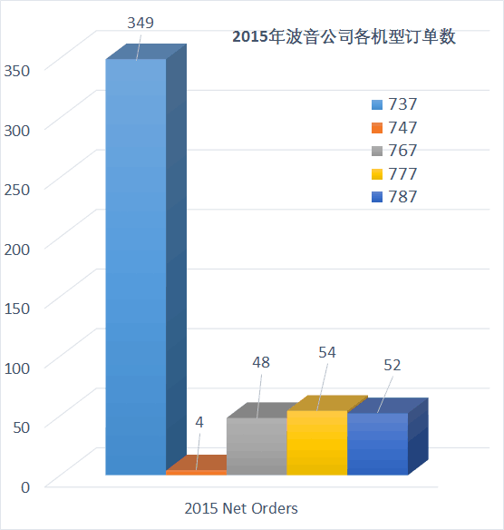

图2.1 波音公司订单数（数据来源：波音公司网站<http://www.boeing.com/>）

波音集团公司主要包括这几大部分：金融、飞机制造、国家安全防卫以及基础能力中心。波音的业务涉猎广泛，包括各类的军机民机、导弹、卫星、航天通信、航空金融服务、房地产等诸多领域。在全球各地的飞机运营商目前都在使用着波音生产的民用飞机，据统计有超过一万二千架的波音系列飞机正在服役中。同时波音还为这些飞机使用者们提供了完善的售后服务和技术支持。以下图表分别表示波音集团各业务部以及全球各地区的收入情况。

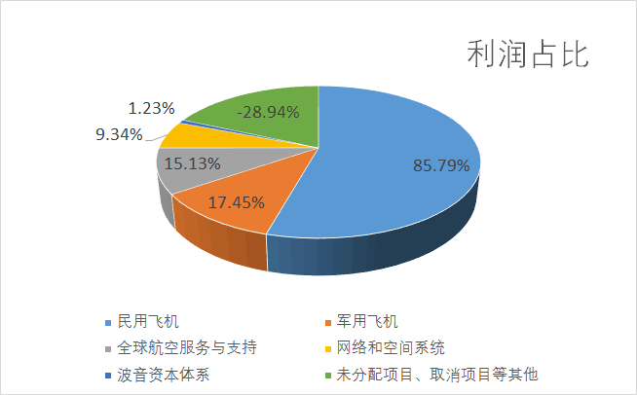

图2.2 波音公司利润占比

表2.1 利润祥表

|  |  |  |  |  |
| --- | --- | --- | --- | --- |
| 行业 | 销售收入（百万） | 收入占比 | 利润（百万） | 利润占比 |
| 民用飞机 | $59,990.00 | 66.10% | $6,411.00 | 85.79% |
| 军用飞机 | $13,511.00 | 14.89% | $1,304.00 | 17.45% |
| 全球航空服务与支持 | $9,367.00 | 10.32% | $1,131.00 | 15.13% |
| 网络和空间系统 | $8,003.00 | 8.82% | $698.00 | 9.34% |
| 波音资本体系 | $416.00 | 0.46% | $92.00 | 1.23% |
| 未分配项目、取消项目等其他 | ($525.00) | -0.58% | ($2,163.00) | -28.94% |

目前波音公司在全球的业务处于上升期，根据官方披露的数据，从2012财政年度至2014财政年度，波音公司的销售额持续增长，产品成本持续缩减，因此盈利呈上扬趋势。下图是相关数据的对比组合。

表2.2 波音公司财务数据

|  |  |  |  |
| --- | --- | --- | --- |
| 财政年度 | 2012年 | 2013年 | 2014年 |
| 销售额（万元） | $71,234.00 | $76,792.00 | $80,688.00 |
| 产品成本增长（万元） | -$60,309.00 | -$65,640.00 | -$68,551.00 |
| 净收益额（万元） | $3,900.00 | $4,585.00 | $5,446.00 |

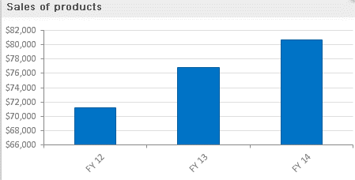

图2.3 波音公司产品销售

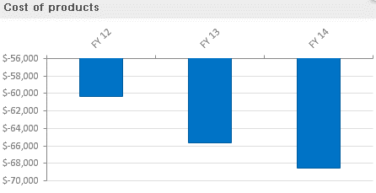

图2.4 波音公司产品成本

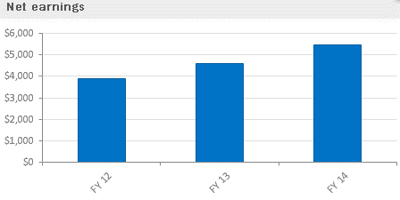

图2.5 波音公司净利润

### 空客公司

空客公司的所在地是欧洲，作为另一重量级航空业巨头，它是由德、法、英、西班牙四国合作建立的。在世界民航业界空客公司无论在技术实力还是在制造能力方面都可以称为与波音公司并驾齐驱。

空客公司主要研制生产100座以上至555座的民用飞机，这些机型包括单通道系列（A318\A319\A320\A321）、宽体客机系列（A300\A310）、远程飞机系列（A330\A340），最近推出的机型是A350系列和超远程A380系列。除此以外，空客公司还在欧洲大型军用运输机A400M计划中参与研制。

空客公司以其国际化的生产构思和服务战略，在全球范围广泛建立了一系列生产和服务点。空客公司目前有120个代表处派驻于各个航空公司,与三十多个国家的1500个供货商构成的供应体系,并建立了伙伴关系。截止2015年底,空客公司的主要制造基地设在欧洲，在法国、德国、西班牙和英国设有16个制造工厂,专门生产部件，在法国、德国以及中国设有3个飞机总装基地，其中一个基地就在我们中国天津的滨海新区。其他制造基地例如水平翼和复合材料的设计和制造基地设在西班牙，而机翼的制造合成基地设在英国。

截止2016年3月，空客公司已在各型号飞机方面获取了大量的外部订单，从空客公司网站公布的信息可以看出，目前以获取的订单共有一万六千多份。而这些外部订单中，大部分均已交付，空客公司对未交付或正在制造中的订单进行实时跟踪，同时，他们也对投入运营的飞机进行跟踪，无论是架份数字、运营情况以及飞机质量反面，以便于及时获取准确的信息反馈，更有助于后续的飞机制造和交付。

表2.3 空客公司产量（数据来源：空客公司网站<http://www.airbus.com/>）

|  |  |  |  |  |  |
| --- | --- | --- | --- | --- | --- |
|  | A300/A310 | Single aisle | A330/A340/A350 | A380 | Total |
| Total orders | 816 | 12714 | 2825 | 319 | 16674 |
| Total deliveries | 816 | 7156 | 1694 | 193 | 9859 |
| Backlog | 0 | 5558 | 1131 | 126 | 6815 |
| Aircraft in operation | 344 | 6843 | 1587 | 193 | 8967 |

### 中国的航空制造产业

航空制造业综合体现了一个国家乃至区域的技术实力以及制造能力，这是全球公认的一点，我国在航空制造业方面一直没有松懈，对于我国而言，振兴航空制造业也是对整个国家自主研发能力以及科技创新水平的重要考验。我国的航空制造业的技术实力目前在世界航空制造业中已得到相当程度的认可，但在民用客机领域我国几乎全部使用进口飞机，并没有自行研发制造机型的踪迹，这种情况让我们深深的感受到，发展航空制造业是一条科技强国的必由之路，必须坚定不移地提升航空技术制造水平以及综合国力。

近年来，随着目前国家对重型装备制造产业的重视，航空航天产业也迅速发展起来。在将来的十年到二十年时间里，航空产业将进入高速发展期，这也将是我过科技能力、创新实力快速提升的一个时期。航空制造业以及航空航天产业早已被列入十二五规划纲要中。

2008年5月中国商用飞机有限责任公司成立。作为我国研制大型飞机的主要责任体，中国商用飞机有限责任公司承担着振兴我国民机产业的重任。民机产业并非仅仅只是研发和制造飞机，还包括了飞机的适航取证、销售及售后服务、培训、租赁及后续运营等环节，因此民机产业是一条综合产业链，它象征着一个国家的综合实力。中国商飞的组织机构图如下：

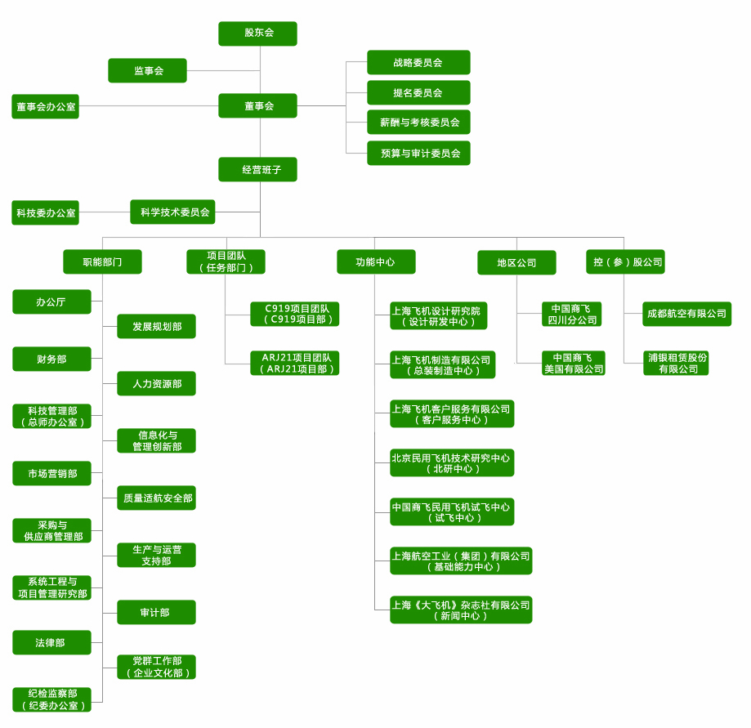

图2.6 商飞架构（数据来源：中国商飞公司网站http://www.comac.cc/）

中国商用飞机有限责任公司（以下简称中国商飞）实行“主制造商-供应商”发展模式，其核心部门的职能分别为技术研发、客户服务、发展规划等，在型号研制方面独立设置了相应的技术团队，根据型号命名为：C919团队、ARJ团队等。可以从企业架构图看出，中国商飞此番布局的目的在于着重加强技术研发，同时和国际航空制造企业对接，形成良好的开端，能够把民用飞机产业化这条路走顺走通畅。中国商飞力争实现更加经济、环保、安全的制造企业采购模式，企业愿景就是：“让中国人自主研制的大型客机早日飞上蓝天！”

## 航空业市场发展

根据JATA（国际航空运输协会）在近年的预测结果，最快到2050年，全世界的民用航空运输量预计将超出160亿人次，这个数字将是2015年的5倍，货运航空运输量将超出4亿吨。显然近年来全球经济的发展带动着航空运输，未来20年里，全球航空旅客周转的年平均增长率是5%，而在中国，这个增长率将超出全球平均线，达到7%。可见，未来中国将是全球航空业的最大需求市场。

目前国际上公认的综合效能较高的两种民机型号是B737和A320，这两种型号的共同点在于它们都是单通道飞机，单通道飞机在运行能力和发挥区域运输效能方面较有优势，目前波音与空客也正致力于这两款机型，在未来的市场和订单中，B737和A320机型将平分秋色，两种机型象征着两家公司在市场上以双寡头形式存在并展开竞争模式。波音和空客同时正在努力研发近似的机型，进行产品升级换代，效仿或试图替代并超越原来的机型，发展态势犬牙交错，因此短期内，航空制造业的市场上，双寡头垄断局面并不会有太多改变。波音与空客公司均是采用依照订单生产的经营模式，以下是两家公司在生产速度与能力规划方面的概况。

表2.4 亚太航空计划（资料来源：亚太航空中心（CAPA））

|  |  |
| --- | --- |
| 空中客车 | 生产速度和发展计划 |
| A320 | 2014 年每月42 架 |
| A330 | 2014 年每月10 架 |
| A350 | 第一个交付2014Q4，产能2018 年将达到每月10 架 |
| A380 | 每月2 架，2015 年增加到每月2.5 架 |
| 波音公司 | 生产速度和发展计划 |
| 737 系列 | 2013年10月每月38架，2014年6月每月增加到42架,2017年每月47架 |
| 767 | 每月2 架 |
| 777 | 2014 年每月8.3 架 |
| 787 | 每月10 架，2016 年增加到每月12 架,2020 年每月14 架 |
| 747 - 8 | 2015 年每月1.5 架 |

世界民用航空市场由波音和空客双寡头垄断，而作为刚刚起步的中国商飞C919，直接面临的竞争机型就是B737和A320等等。飞机研发制造过程中产生的成本费用，与之后续销售所得收入形成的盈利情况是有一个曲线的，这个曲线的拐点就是这种机型的盈亏点，一般平均每架份飞机在产出投入上要花费一百五十亿美元左右，但必须在完成400架份的销售任务后，才能出现盈利。而中国商飞C919机型的订单目前是517架份，才能够基本保障C919机型的财务盈亏点，但是比较波音、空客的订单数以及产能、交付能力，中国商飞C919的市场压力较大。因此C919机型的产业化需要考虑更多市场化的需求，C919机型是一个综合体，一种机型研制的成败，不能光靠某一项或一类技术的研发，而是要建立一条完整的产业链，并且利用市场资源，培养一批供应商参与到机型研发生产过程的各个阶段中去，营造一种共赢模式。

## 航空制造企业采购模式

### 采购对于航空制造业中的意义

所谓采购，简单而言就是指买方将“货币”转让给“卖方”，而卖方将“货品”转移给“买方”。在买卖双方交易过程中，一定会发生所有权的转移以及占有，但同时买方必须先具备支付能力。从管理学角度来看，采购是指企业或者组织在一定条件下，从供应市场获取产品或服务以保证企业的管理和日常活动正常开展的一项经营、组织管理的活动。从成本控制角度来看，如能降低采购成本，就等于是降低了产品整体成本，提高了企业盈利的可能性。从某种角度来讲，采购所产生的盈利也将是飞机制造企业利润表中的正数。

“在制造企业中，原材料、零部件、设备、辅料等物资以及相关服务的采购成本往往占制造企业总生产成本的一半以上，有的甚至高达70%，这一比例也决定了采购成本控制在制造型企业成本管理中的特殊而重要的地位。”[5]

航空制造业是全球目前最复杂、技术含量最高的行业之一，对于飞机制造企业来说，装配一架飞机平均需要300万个零件，从图纸设计开始，包括飞机外形、机身内部填充物、全机系统件、适用的航电仪器以及最重要的部件——发动机，这些零件以及制造原料均来自于各个供应商。而飞机装配和制造又有各种要求，例如外形要求严格，设计更改频繁，产品结构众多，原材料种类繁多，飞机内部结构复杂，对零件及材料的精度要求较高等等，外购获得的材料、零件、标准件、设备、加工用工具、刀具等，这些将直接或间接影响飞机制造的过程，也将对飞机质量产生影响。因此采购渐渐成为飞机制造过程中的重要环节之一。下图一表示飞机生产过程；下图二表示采购业务在整个航空装备生产链中的位置。

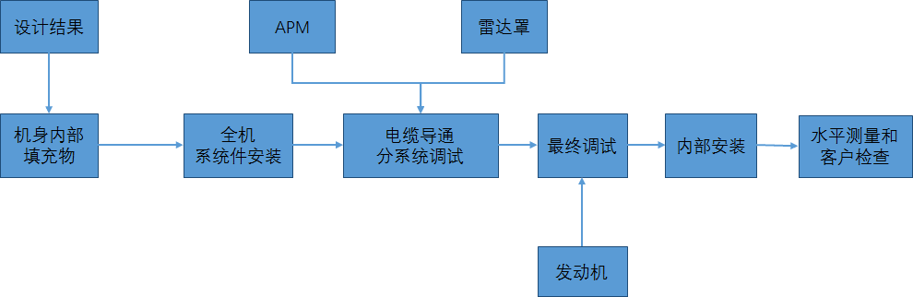

图 2.7 飞机生产制造和装配基本流程

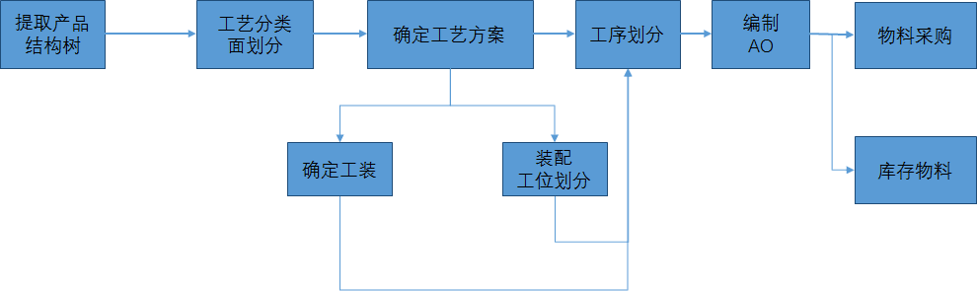

图 2.8 航空制造企业生产链

航空制造业的采购是围绕飞机生产制造、装配展开的。在飞机生产链中间部分有一个节点即为采购，该环节的上道工序是“编制AO”，也就是说采购的依据就是飞机零件制造大纲或装配大纲，每份AO中将会包含产品图纸和工艺操作规程，并且包含所需物料清单，制造或装配工作在物料备齐的基础上开始。

以上这些流程链是对于航空制造业较为宏观的表示，在微观上，采购不仅仅是一种业务的含义，而是多种业务内部协同的结果。在航空制造企业内部，通常需要与采购产生内部协同的业务有产品研发工艺、销售、财务、质量、物料管理等等，采购并不是一个独立的业务部门，而是连接航空制造企业生产价值链的关键节点。下图表示采购业务在航空制造企业各类业务中的位置。



图 2.9 航空制造企业关键业务

如上图所示，“产品研发、工艺管理”属于技术范畴的管理，其主要意义体现于技术研发、技术前沿创新等工作中，是企业前进的驱动力；而剩余的“财务管理”、“销售管理”、“生产管理”等是制造型企业日常经济活动的重要保障。而“采购管理”是开始产品生产的第一步，任何物料必须经过“物料信息收集”——“询价、获取报价”——“对外签订采购订单”——“收货入库”几大环节后方能到达生产现场，应用于生产中去。

### 应用广泛的采购模式

#### 订货点采购

这种采购方法即是参照各个种类物料的需求量、消耗情况、储存条件等因素，安排每一阶段的采购频次以及每次采购的具体数量，然后再提前一定时间进行采购。订货点采购的原则在于形成一个持续的订货过程，配合生产需求和库存需求等因素，使每一次供货都能满足生产需求，同时满足最低库存的要求，降低库存成本等多方面成本。但这张方法的局限性在于当市场行情有波动时，很难有效降低成本，无法灵活应对市场的波动。

#### MRP采购([Material Requirement Planning](http://wiki.mbalib.com/wiki/Material_Requirement_Planning))

MRP采购即根据物料的需求计划进行采购。这种采购方式是严格按照生产计划来执行的，有一套科学的计算方法，能够对材料投产时间、数量以及订货频次和数量进行精确计算，使每一个步骤都在精细控制中。和订货点采购方式相同，MRP采购方式也是以生产需求为主导的，但它优于订货点采购方式的地方在于，它能够更灵活地应对市场的不确定性，以至于更好地降低成本，实现库存最优。

#### JIT采购(Just in Time)

JIT采购也可以成为即时采购，即不考虑其他因素完全参照需求来制定采购策略的一种方法。企业采购人员需要做的只是按照自身需求通知供应商发货，而其余的事项均有供应商来完成，包括备货、做库存控制、质量控制、按时发货等等。这种采购方式能够使企业达到零库存状态，很大程度上节省了成本，但实现这种方式的前提是，供应商能够灵活应对采购方的要求，及时按质按量供货，因此JIT采购是一种比较理想化的采购方式，需要采供双方不断的沟通和磨合才能达到理想状态。

#### 供应链采购

相比之前的JIT采购方式，供应链采购是一种更为科学并且前沿的采购方式，这种采购方法的主旨在于将采购的核心从采购方转移到供货方，供货方的职能不仅仅是简单的供货，而是主要负责供应链的运转，这一点对于供应商而言是极大的考验。供应链采购方式要求供应商根据采购方的需求自主建立相应的各种计划，可以定期成批供货，也可以少量多次供货，宗旨原则就是满足采购方的生产需求，同时达到自身配送库存的最优化。这种采购方式类似于外包，是一种比较前沿的采购方式。

#### [电子商务采购](http://wiki.mbalib.com/wiki/%E7%94%B5%E5%AD%90%E5%95%86%E5%8A%A1%E9%87%87%E8%B4%AD)

电子商务采购是将采购业务扩展到网站上进行，就是采购方通过网络与供货方取得联系，在网上或电商平台进行付款然后供货。在电子商务盛行的今天，网络也渐渐成为了企业采购业务中必不可少的工具，目前已经有不少电商平台建立，例如阿里巴巴和京东等，他们针对企业对物料的需求对平台进行了设计，使每一个用户有专属账号及客服，电商平台的优势在于操作步骤简单，缩短了采购周期，定期结账的方式使付款流程简化，但是鉴于这种方式目前使用时间较短，仍具有一定的局限性，例如物料选择面较窄，物料专业程度不高，价格不具有竞争优势等等。

### 航空制造业采购战略

波音副总裁卡罗琳·科维曾过说：“制造飞机不同于其他的行业，这是个需要长期学习研究的行业，而其他行业只是照着图纸生产即可。制造飞机的难点就在于这个行业需要汇集全世界最强最尖端的技术和人才。”她的这种说法应证了中国研发生产大飞机的基本理念——汇集全球的高精尖技术，设计、集成、总装在中国。中国商飞建立之初就宣布了将采用“主制造商-供应商”的模式。目前在大飞机制造生产中，中国商飞所涉及的供应商主要有以下4类。

供货范围：飞机的大型部件/核心系统。大型飞机部件是指机身部分、起落架等，核心系统是指航电体系、发动机以及机载设备等，这些供货商以上产品的技术方面具有研发设计能力以及核心竞争力。

供货范围：各类小型零件。由于每架飞机都必须由成千上万个零件组成，因此这类产品的分类较杂，专业性强，供应商数量也较多，而且针对不同的飞机型号和架份号，经常会专门定制一些零件。

供货范围：原材料和标准件。这些供应商大多是一些大型铝厂或钢厂，因为需要保证原材料的质量，而大型厂家的生产加工质量比较稳定，因此往往选择大型厂家的材料和产品。这类产品都是有标准定额分配的，每年的耗费量基本固定，规格成色也固定，不会出现定制产品，因此经常是固定的几家供应商进行供货。

辅助用品供应商。即供应非生产性材料的供应商，例如工具、刀具、计量用具、机械加工设备、运输设备、库存设备等等的供应厂家，包括直接生产制造商、中间贸易商等。由于此类产品包含林林总总，供应商数量较多，地域分散较杂，科研能力和履约能力层次不齐。这些供应商的管理也是具有一定难度。

根据目前的供应商分类，采用“主制造商—供应商”模式作为基本采购策略，这一种采购策略不仅仅决定着中国商飞的采购业务工作方式，更是对研发和工艺生产方面产生了不小的影响。“主制造商—供应商”模式的具体分工是，中国商飞负责规划和管理飞机主体制造方案，将一些相关的技术任务分配给各个供应商完成，各个供应商按照中国商飞提供的计划和需求，配合开展技术攻关及后续生产，最终以产品形式交付中国商飞。在此过程中双方随时联系沟通，定期对产品完成进度和品质进行评价。在这种采购战略下双方相互配合，共同致力于研发飞机、生产飞机以及改进飞机，由此使飞机产业更具有核心竞争力。中国商飞也表示将在今后的采购体系中，给予供应商更多协助，帮助其改进质量，降低成本，提升效益，建立长期信任合作。

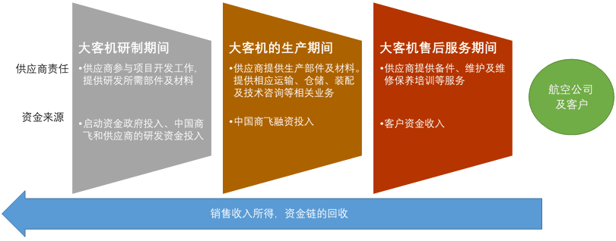

图 2.10 主制造商-供应商模式运行图

“主制造商—供应商”模式即供需双方协作模式。根据供方的研发生产能力，制造一些飞机的主要部件，包括雷达罩、机头、机翼、机身等。由于研发制造飞机并不是一朝一夕照图纸生产，而是一个双方协同作战的过程，需要时常进行技术沟通以及团队互相渗透，因此在发动机和机载系统方面，中国商飞和国外一些持有高精尖技术的供应商通过洽谈成立了十六家合资公司，这也是我国实现航空产业技术飞跃的一个契机。

成立合资公司的目的在于让供应商共同参与到生产过程中来，这也是由于飞机研制是一项复杂的工程，需要考虑气动性、结构强度、材料标准等因素，研发过程中对原材料的选择与改进往往也要求供应商一同参与设计和试验。美好的企业愿景以及运营战略需要供应商体系来共同实现，通过与供应商合作，完成上百万个飞机零件的设计、装配、控制，在飞机后续的运营、售后服务期间，更少不了供应商的支持，使供应商的集合转变为全球性的供应商体系。

下图能够较清晰的表示C919飞机结构和各个部件的承制供应商。

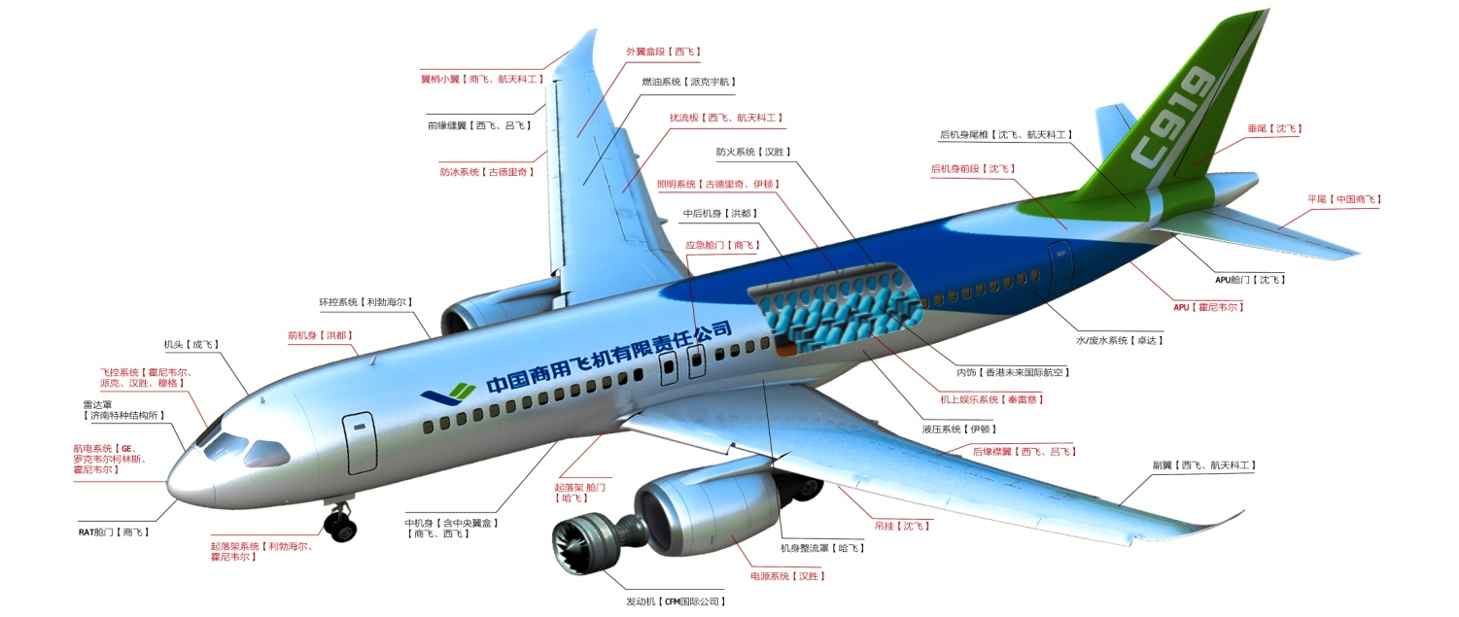

图2.11 C919示意图

## 航空制造企业采购模式的SWOT分析

### 优势（Strengths）分析

#### 机制完善

在主制造商-供应商机制确定后，一批主要部件均由某些合作团队进行专项采购，包括国内制造厂商，他们完成了飞机机身的大部件，例如机翼、尾翼、机身等等，另一些是国外供应商，他们主要供应了发动机、航电系统等等，譬如为飞机装上了眼耳触感器官，因为技术含量非常高，又产生了一批合作团队共同研发产品，也就是之前提到的合资公司。这些大工程能够在合理机制和节奏下进行，对于航空制造企业来说无非是一种优势，可以有效地归集成本，并且在企业之间构架出一个全新的采购管理体系。

在其他成品件、配件、工具、刀具等物料采购方面，也具有一套完整的流程和管理机制，相对清晰地模块分工和制度程序，能够使采购业务员更容易投入到工作中去，也能够使管理者更简单直观地了解工作过程，并把控全程，分析权责，最终将管理水平提升到一种高度。另外在采购业务中，各类内部审批表格和对外合同格式也是统一化的，这是实现高效能采购的一个前提。

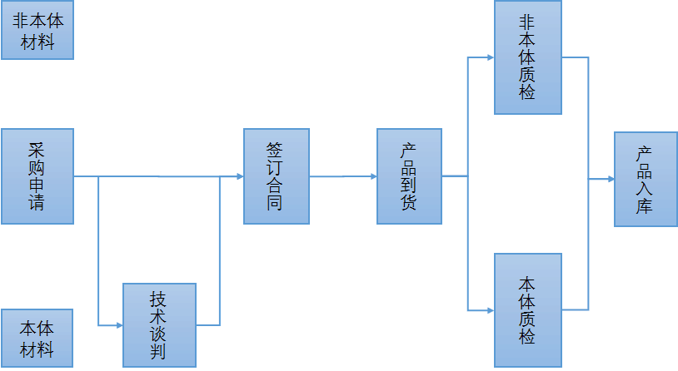

图 2.12 采购流程图

上图简要说明了大飞机相关物料的采购流程路径。大飞机物料主要分为本体材料、非本体材料。如何区分这两种物料，是可以通过物料的用途来界定的。本体材料和非本体材料的采购业务均根据工艺需求开展，对于本体材料，技术要求更高，质量要求更严谨，甚至是通过共同研发而获得，因此在最终商务协定签署之前，需要对技术进行约定，可能商务交易往来融入到研发过程中去，这可以说是供需双方对核心技术的交流，彼此磨合信任的过程；而非本体材料则无需采用此类谈判过程，一般为标准市售产品，只需要签订商务合同即可。

在物料入库后，本体材料与非本体材料在质检过程中也有区别。由于非本体材料多为标准市售产品，出厂检验合格后发货，因此质检流程相对简单。而本体材料技术性能较特殊，在入库投产之前必须完成各项检验，比如压力试验，探伤试验，成分检测等等。因此大飞机物料采购环节有着较清晰的分类，对于不同的材料有不一样的采购流程。

#### 信息技术比较先进

采用全球著名的高效供应链信息系统SAP，构建专属的物流信息系统以及合同管理系统，使信息系统成为采购业务流程的载体，也使得信息流通畅，采购管理数据完善，给管理层的决策提供了有效的依据。

#### 团队优势

团队的优势在于采购人员的平均年龄在32岁，是一支富有活力和执行力的队伍。在采购业务员中也不乏一些名校毕业的海外人才，这些员工给团队注入了新鲜能量，带动每一个团队成员不断提升自我。然而工作时间较长的年长员工也是业务能手，经过了前几年的历练，对采购业务精通，是团队的中流砥柱。

### 劣势（Weaknesses）分析

#### 物料标准化程度较低

非生产性物料的标准化程度较低。一架飞机的制造需要成千上万个部件，而每一个部件又会由各种物料构成，每一种物料的尺寸大小不同，质量标准不同，供货渠道也不同。生产性物料目前根据生产计划进行采购，而非生产性物料的采购状态只能说是应工艺需求而采购，使得非生产性物料采购非标化，即不设定最低起订量，采购状态比较混乱。如果长期处于这种采购状态中，必定存在如下几点风险。

a.物料需求变动大，采购进度无法紧跟生产进度，可能造成停工风险。

b.物料非标化，工艺员可以按需在物料库中任意添加物料编号，一条编号及代表一种物料，物料种类越来越多，使物料数据库越来越庞大，可是数据的可参考性越来越低，常常有好几个物料编号重复一种物料的现象。

c.采购价格无法有效控制，由于物料需求非标准，购得物料的质量也无法有效控制。这势必将间接影响产品的质量。

d.物料需求长期处于变动中，可能造成库存管理的混乱，存货可能无法满足后续生产的工艺需求，形成呆滞库存，拖累企业的供应链整体效率。

#### 采购流程冗长复杂

在飞机研制过程中，物料清单会随着工艺技术部门的指令随时变动，并且涉及到众多领域，包括物流、市场营销、配送、供应商审计以及国际贸易法律环境等等，其中需要众多部门参与到采购这个过程中，并且不断的协调磨合，这是造成采购流程冗长复杂的主要原因。

采购前期流程包括收取采购申请、询价报价比价、下发订单等环节，按照不同的飞机型号，其物料清单存在差异，而不同的物料存在性能、保存条件、起订量等差异因素，因此不同的物料所采用的采购流程各不相同，这也是造成采购流程复杂的原因。

飞机研制中经常遇到一些技术性较强的物料，供货商持有专利，往往导致放弃货比三家流程，向某家供应商进行直接采购。我国的飞机研制是国有资产投资的项目，在资金使用方面审批严格，如此直接采购将会造成审批程序复杂，审批时间长，有的需要反复申请说明等等，这种情况也是造成采购流程冗长复杂的因素之一。

在合同签订环节，由于各个职能部门划分有审批权限，使得每一份合同必须经过同样重复的审批方能够签订，因此审核流程使采购业务时间延长，这一部分时间也被归入采购提前期。

而之后的的履约付款流程也是以采购员为主导，将入库单据与发票集齐后交于财务部安排付款，在此之前必须先预报付款计划，即入库后无法立即付款，只有在确认年度预算、上报下月度付款计划，并且在计划完成层层审批后，方能通知供应商开票。平均每笔订单或合同在付款上花费的时间是28天，因此拖长的整体周期，对于供应商来说资金压力较大，难免会影响合作积极性。

#### 采购策略单一

目前的主要机体部件根据“主制造商——供应商”模式进行研发及采购，但另一部分非生产性物料，包括机加设备、配件、辅助材料等等，仍处于传统采购模式，与较分散的供应商，就单笔买卖建立合约，几乎没有与供应商长期建立合作的关系以及相关谈判。而非生产性物料在飞机制造中并非是无足轻重的，它们的质量间接对飞机质量产生影响，如金属材料、密封胶、热处理用的化学试剂等等，无法否认它们在生产过程中起到了关键作用。因此必须重视此类产品的采购，通过不同的模式进行采购和管理。

#### 采购缺乏计划性

原则上工艺员、技术管对或设计人员需要根据项目执行计划制定技术准备计划以及项目生产所需物资需求定额、明细，而目前项目处于研发阶段，每年生产的飞机架份数并不是一个具体的目标，因此对应的物资计划也是缺乏的。因此目前的物资采购只能说是按需购买，在价格方面无法因为采购数量的增长而获得折扣，并且因为采购缺乏计划性，无法大量采购，采购交货的周期也被拖长。

### 机遇（Opportunity）分析

行业面临良好的发展机遇，国家、地方政府明确提出要重点发展民机产业，并将其作为新的经济增长点，在政策上给予优化与支持，行业市场前景广阔。[5]目前航空装备制造项目被定为国家高科技研制任务，C919飞机总装、试验、试飞、交付正在紧张进行，ARJ新支线飞机在完成了交付试飞后，107架机全面开工，标志着新支线飞机项目进入批量生产阶段。这些都给民用大飞机生产提供了巨大的行业发展需求和潜力。

### 威胁（Threat）分析

采购成本不断增加。随着飞机研发和制造进度不断深入，制造资源需求将越来越大，相应投入的采购成本也将逐步增长。而结合目前的采购模式来看，现有采购策略和制度在行业与市场中并无优势，当物料需求量上升后，未必会带来更优质的质量与更好的价格，而这是一个影响未来飞机产品质量的重要因素。

此外，汇率走势也是一个因素，近期人民币汇率看跌，对外采购一些进口物料时会出现涨价的情况，也造成了采购成本增加的风险。同时，部分国内贸易商由于人民币汇率下降，不得不对抗汇率风险，积压存货故意不销售，使市场货源变少，使物料变相提高价格，导致采购成本增加。

随着供需市场的开放，现在出现了一些专职提供采购服务的公司，他们有专业的采购业务团队，并且熟悉行业市场，许多企业看中其具有市场资源及良好的运营管理模式，将自身非生产性采购业务外包，此类第三方采购企业因此具备较强的竞争力。

通过 SWOT 分析得出采购 SWOT 分析矩阵，如下表。

表 2.5 SWOT分析矩阵

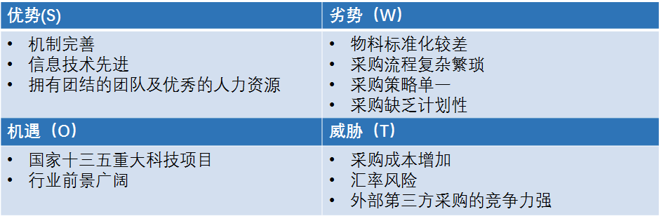

分析总结：通过以上SWOT分析结果来看，目前的航空制造企业的采购流程虽然具有机制完善、信息技术先进、团队优秀等优势，同时存在的劣势不容忽视。尤其是在采购流程方面存在着流程复杂繁琐、采购缺乏计划性等弊端，这些因素终将影响采购流程的效能，更对航空制造企业产业链的最终成败起着决定性作用。流程是企业的生命线，而采购业务作为航空制造企业的一种关键性业务，采购的效能决定了物料的供应和品质，最终会影响飞机生产的进度以及飞机最终的运营质量和风险。无数的空难案例告诉我们，血的教训背后其实是因为没有对飞机质量做好把关，生产工艺是一个环节，然而物料的质量是更重要的环节，因此做好采购业务流程的管理对于航空制造企业来说意义重大。

经过日常工作中的观察以及思考，作者所在的航空制造企业渐渐对于采购工作日益重视，也意识到存在业务流程存在一定的弊端，必须通过彻底改革来改变目前的局面，而实施业务流程再造（BPR）对于航空制造企业来说是一种根本性和彻底性的改变，一旦进行了业务流程再造（BPR），企业采购业务效能将会提高，可以预计到物料的质量将会有保障，并且在一定程度上实现降本增效，从某种角度来看降低投资成本实际上也是企业利润的一部分。因此无论从质量角度或是从效益角度看，航空制造企业如要实现上升发展，在世界航空领域谋得一席之地，必须摒弃原有的旧流程，对流程做重新思考和设计安排，探寻出一种适用于航空制造企业的业务流程重组方法。

## 世界先进航空制造商的流程再造经验

波音公司作为世界主流飞机制造厂商，于1994年提出了制造资源管理计划（Define and Control Airplane Configuration/Manufacturing Resource Management），以重新设计和简化相关的飞机设计和生产工艺等业务流程。提出这项计划的初衷是在于提高其运营效率。波音公司认为，飞机制造行业并不是一个简单的制造业或产业，它需要高新的技术、先进的设计能力，以及高度复杂的配套技术设施和服务能力，尤其是制造商用飞机，需要一个极其长的生命周期，因此波音公司将提高运营效率作为其未来利润和机会的增长点，提出了“根本道路建设”（fundamental road building）——制造资源管理计划这一说法。

制造资源管理计划（DCAC/MRM）中，DCAC指一种流程再造和信息工具，用于波音公司关于控制飞机配置和制造问题的计划；MRM同样指另一种流程再造和信息工具，用于波音公司生产计划及时间安排、订单物料和部件的库存，以及外购飞机大部件业务等等。这两种流程再造方法是并行的，并且重要性相同的，由于之前其他航空制造企业并无先例可循，波音公司将它们的产生视为具有开拓性的创举，并且决心克服一切困难和挑战。波音公司于1994年开始这项计划，并于2年之后应用于波音集团旗下的部分制造工厂和车间，此后制造资源管理计划（DCAC/MRM）以及其再造理念全面渗透到波音公司的各项业务中去，比如工程、质量、财务、制造、销售、信息系统、采购等等。

制造资源管理计划（DCAC/MRM）究竟在哪些方面提出了创新理念呢？原有的飞机制造控制方案要追溯到1940年，当时的飞机零件和物料采购过程依赖于计算机系统中的物料清单，因缺乏管理，常年累积后，每架飞机出现了同时存在于系统中的好几份清单。而全新的制造资源管理计划（DCAC/MRM）的提出基于以下综合性理念。

一、对于零件设计和计划的管理，简化管理方式，以自动化系统替代过去二战时代手动、老旧、容易出错的工作流程。

二、在产品数据中实时合并重复的有关于飞机的信息，使产品数据和生产信息更为准确，就不同的业务量身定制专门的业务流程。、

三、定制业务流程时，须考虑每一个飞机部件的稳定性、可重复利用性或者客户使用的便捷性，使这些特性将来融入到产品生产信息中去。

四、有关采购、调度、部件生产的航材管理，必须严格按照专门定制的业务流程来执行。

五、确保每一架飞机在制造过程中所涉及的所有成本具有财务可行性。

制造资源管理计划（DCAC/MRM）的成功要点之一就是，波音公司持续并努力进行这一流程再造项目，波音公司邀请了全国各地的商用飞机专家汇集到中这个项目中来，组成工作团队，这些专家曾经在商用飞机行业制定了大量的政策和决定性意见，经验丰富，这一工作团队足以称为DCAC/MRM智囊团。

在物料订购方面，制造资源管理计划（DCAC/MRM）带来的变化是，采购理念发生了百分之百的变化。流程再造之前，每架飞机的物料清单中常常存在多个重复材料清单，这些物料清单多处存在翻译错误，物料更新情况不一致，让工人们很难判断其准确性。但在流程再造之后，物料的采购依据由物料清单转向了工作现场的实际需求。供应链管理分析师、波音公司流程再造专家Vanesa K. Oneill表示，简化后的订购方式意味着，采购物料实际上取决于我们的消费——我们正在使用哪些物料或者替换的物料。

如今，管理与工作流程越来越精简，而信息技术越来越强大，超过160架份飞机的工作人员通过各自的计算机端口连接到产品数据平台获取统一的产品物料信息，并且采用通用流程进行采购。以767-300ER机型为例，从研发阶段准备物料清单以及工程图纸和零件信息，到正真完成生产飞机是一个极其漫长的过程，而对于767-300ER，90%的模块会自动从系统可用列表中自动装入物料清单，相比之前的手动准备，速度提升了5倍，精简后的流程仅用了一个工作日的时间，完成了原本需要一周完成的动作。

通过实施制造资源管理计划（DCAC/MRM），波音公司已经取得了重大业务改进，从精简的流程中减少了重复使用的工作流程，简化了物料和零件的流动，使工作人员更好地理解“成本”和“资源需求”的内涵，以此可见，业务流程再造是一种提高工作质量提升生产效率的，使民用飞机制造更为稳定高效的方法。波音公司已取得此番成功，然而我们国内的航空制造企业刚刚起步，对于中国商飞来说这同样是一个机遇，要缩短制造周期、提升并稳定飞机质量，必须从业务流程开始着手。本文将在下一章节中讨论业务流程再造的内容和具体方法。

# 业务流程再造的建模方法

## 业务流程再造概述

### 业务流程再造的概念

业务流程是企业信息化过程中非常关键的环节，直接体现了企业内信息的流转。[8]比如在物料采购到货后，我们需要进行验收，验收合格后安排付款，然后通知供应商开票，最后是经办付款的各种手续直至完成。总体来说，业务流程在企业看来，就是为顾客创造有效价值并且使自身获得利润的过程。我们可以对流程再造的价值通过多方面进行考量，业绩考量范围包括：成本、质量、服务、效率等等。

### 业务流程再造的目标

目标可以概括为以企业经营目标出发，对业务流程进行关注及改革，使企业实现可持续收益。实现流程再造的目标是一个不平凡的、艰苦漫长的过程，需要涉及到多方面的变动和改革，例如流程定位、企业结构、各方面制度等等。而经过了流程再造之后，企业的一系列元素将会得到改变，包括企业的运作出发点、领导员工观念和思维模式、日常运营方式、激励员工的政策，甚至于企业的文化都得到了再造。

### 业务流程再造的原则

实施流程再造思想的最终原则是以最快、最好、最省、最简单的方式做最正确的事情。[9]就作用角度而言，流程再造的核心原则可以分为两种类型——根本性原则、操作性原则。根本性原则的功效在于指导流程再造变革的方向，例如在企业内部设立流程再造的同一目标，使全部员工具有统一的战略思想；操作性原则能够使得再造工作顺利进行，例如为每位员工配备流程再造必须的硬件和软件，并对员工做相关培训，使流程再造能够顺利开展。

## 业务流程再造面临的阻力

### 阻力的来源

业务流程再造看似关乎流程，只是在“业务流程”上动刀，但实质上却是关乎到企业内部各个阶层的资源和利益，没有哪个阶层是天生的改革同盟，所有人参与企业业务工作的目标都是为自身某的福利，因此阻力可能来源于企业的所有阶层。

很多时候,业务流程再造相对于其他企业管理变革与创新方式来说,面对的阻力是空前的。很多企业的业务流程再造往往半途而废,功亏一篑,原因很大程度在于此。[10]

#### 企业最高层领导

变革在大多数情况下是由企业最高行政长官发动的，所以他们是变革的支持者，但最高层中间也许会有一部分人在具体问题上提出反对意见。一些原因是担心自己稳定的既得利益收到影响，另一部分是企业内部的权利斗争。

#### 企业中层领导

中层管理者在传统企业中一直是专业管理者，他们也许是通过稳步晋升到达目前管理者的位置，通常早已对日常事务性工作习惯，如果改革，就意味着要他们放弃按部就班的工作方式和习惯，去适应新的工作模式，他们显然不容易接受。也有可能在流程再造过程中，一些部门的职能被删减，对应的中层管理者的位置也被无情的删除了，中层管理者因此成为了被改革裁减的对象。

#### 一般员工

一般员工中间很大一部分人是按部就班的工作者，他们可能是车间工人，也可能是办公室文员，在流程再造的过程中部分岗位会被删减，一部分普通员工原本安稳的工作就此消失，他们不得不离开企业，因此他们视改革为可怕的事情。

### 克服阻力的方法

阻力是无可避免的，一旦遇到阻力就必须采取方法去克服，为流程再造排除险阻，并且对于不同形式的抵制必须区别对待。克服阻力的方法大致分为激励法和介入法两种。

#### 激励

任何人都是存在自身的理想的，任何人需求上级或同级的认同感，因此不仅仅是将工资福利方面的提升视作激励，更应该将企业的文化作为激励的途径，让员工认同企业文化，拥有归属感、崇高感、事业感，使其欣赏和崇拜自己从事的事业，同时开始有一种珍惜事业的想法，从而激发自身对工作的动力，这是一种深层次的激励。

#### 介入

介入的意义在于人和人逐个打交道，将流程再造的目标和远景公布给员工，让其了解改革不是一项权宜的选择，而是必须要做的事情，使员工充分自愿融入到流程再造中去，而不是旁观或不配合。

## 业务流程再造的方法

### 业务流程再造的思想方法

比较常用的业务流程再造方法有以下两种：系统性再造法、全新设计再造法。大多数企业在这两种极端的方式之间，会根据自身的需求找到一种较为折中的方式，因此无论是选择哪种方式进行流程再造，必须注意不能过分分析或者依赖原有流程，应该更多关注新的核心流程，而原流程只是流程再造的一个起点。

#### 系统性再造法

1. 优势

在不影响日常工作的前提下再造流程，收益见效快，这种方法适用于涉及范围较大的流程再造，能够达到较显著的再造效果。

选择这种再造方式的企业一般具有以下特点：

a.流程再造的原因并非是由于企业运营困难无法维持等情况，而是企业把眼光和目标定位在未来的可持续发展上。在这种情况下，需要规避改革所可能带来的风险，使用温和渐进的方法，使企业在保证原有业绩增值的前提下逐步改革。

b.企业以往已有过改革经验，管理者和员工都具有改革的思考模式。

c.一些企业存在时间较久，文化较为保守，行业发展成熟，技术性较强，但员工人数众多，素质差异较大，这类企业在进行全面流程再造时会面临较大阻力。

2)缺点

实际上，在系统性再造时，企业非常容易将关注点放到业务流程的实现方式上去，很难获得大规模的、彻底的改革效果。一旦时间长久，耗费了高额的代价却达不到预期的改革效果，员工将很有可能失去对新流程的热情和信心，如处理不当，很有可能造成流程再造失败。

#### 全新设计再造法

1. **优点**

全新设计再造法的优点在于从产品和服务为导向，对企业流程进行思考并再造，完全摒弃了其他所有假设。而全新设计再造法正能够体现出这一要义。

1. **缺点**

全新设计再造法的主要缺点在于，组织的变革存在相当多的困难，并且在重新设计再造之后，企业因为改变或者摆脱了以往长期的运营模式，业务流程大变样，导致运营成本增加，风险性增强，对于企业运营本身来说干扰性强，实则更为痛苦。从许多案例中可以看出，重新设计后的流程与原流程差异相当巨大，员工突然难以适应，如果没有做好充分宣贯和动员，并且准备工作有一些疏忽，那么员工可能并不愿意采用新的流程，因为那样可能会带来不可预知的工作量，至少会变成对员工原本工作的干扰。但如果员工被迫执行了新的流程，那么由于其被动性，在执行过程中可能造成过分依赖某些人，从而变成了事实上职能化的流程。根据美国相关统计数据，全新设计再造法的失败率高达70%以上，而大部分采用全新设计再造法的企业都没有达到预期确定的所有目标。

由于全新设计再造法的磨合期有时候远远超出原本的估计，因此在对再造结果未知的情况，一次性投入较大费用对企业的运营和资金方面造成较大负担，这一点对于急需改革的企业并不利。

### 业务流程再造的实施方法

作为一种周而复始，持续不断的过程，将业务流程再造的具体步骤绘成直观的图表，详见下图：

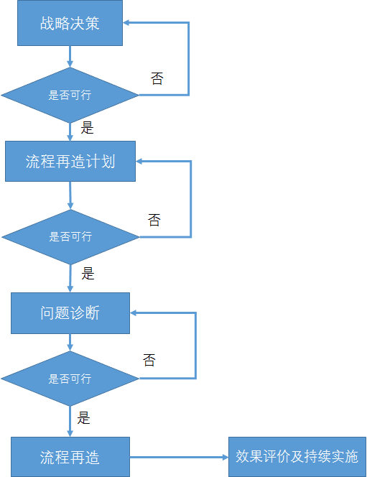

图 3.1 业务流程再造的具体步骤

#### 战略决策

开展业务流程再造的初始前提就是需要使流程再造的观念得到上下贯彻，深入人心，把流程再造的意义上升到战略决策的高度。其次是在核心流程中找到急需再造的流程，特别是那些执行简便的但效能较差的流程，把目光聚焦到这些流程上，使它们的改革成为整体流程再造的催化剂。战略决策的形成需要以下五个分步骤支持：

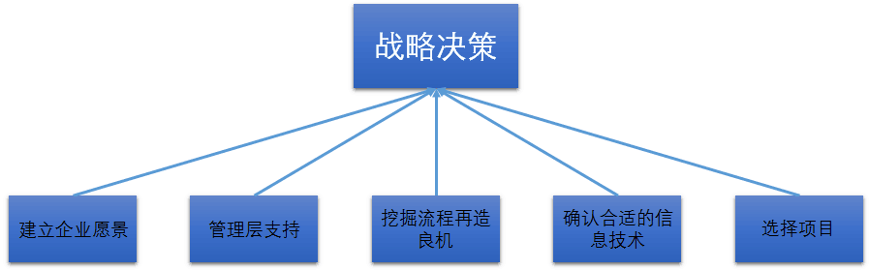

图 3.2 战略决策

#### 再造计划

标志着流程再造工作的正式启动。首先是成立再造团队，包括对团队人员的确定，对工作人员的要求以及沟通方式。其次是这一阶段工作的重点——制定流程再造计划。制定过程包括一些档期安排、针对具体流程的剖析、确定流程再造的资源需求、编制费用预算以及预期目标。

然而不仅仅是确定预期目标后，还需要设定一个“延伸目标”，有助于流程再造工作的最终成功。延伸目标通常是以世界一流标准为基础的，并且借鉴其他案例的经验进行对标。

#### 诊断分析

分析和诊断是介于流程分析和流程再设计之间的一项工作，开展诊断分析的前提就是，在做流程的初步分析时已经描述清楚了所有的流程结构，并记录和辨识出了不利于企业综合绩效的流程，之后就需要对此类流程做更进一步的分析。

#### 流程再造

正式实施流程再造工作，从可行性方面充分考虑新流程的执行，使其尽可能不影响日产运营工作，在新的设计中实现新老流程对接，使工作流、信息技术等各方面契合，能够使新的设计方案顺利应用到新系统中去。

#### 效果评价及持续实施

为了保证流程再造的良好效果，采用科学的手段对新的系统和流程进行全面的验证是十分必要的，因此必须建立相关的评价机制。同时还应配合使用相应的效能考核办法，使流程再造这项工作得到持续开展，有助于保存改革成果。

### 业务流程再造的流程建模方法

业务流程再造是实施制造业企业信息化的关键, 而良好的建模方法是企业流程再造成功的必要工具。[11]一个企业在持续运营中所形成的业务流程往往是一个或几个复杂的系统，而航空制造企业的各种业务流程更是纵横交错的，尤其是在互联网迅速发展的年代，更加需要使用科学的业务流程模型，来正确地理解、认识、分析现有业务流程，并且建立更加合理规范的新流程，使企业的管理效能提升，盈利得到显著增长。

在业务流程再造中常用的建模方法包括有：数据流程图方法（DFD）、集成化定义方法（IDEF）、作用活动图（RAD）、事件链模型分析（EPC）和Petri网络法（Petri Nets）。

#### 数据流程图法（Data Flow Diagram，缩写为DFD）

数据流程图法（DFD）[12]是一种通过信息系统数据流来表示的建模方法，通常以图的形式表述，即流程图。对于创建信息系统来说，数据流程图法（DFD）常被用于初步阶段，之后也可用于数据处理的可视化步骤以及系统结构设计。在信息系统中，数据流程图法（DFD）通常用于显示信息的输入形式和输出形式，并且阐述了信息从何处来，接下来又将去向何处，以及最终以何种形式储存在何处。

数据流程图法（DFD）的局限性在于它并不显示流程的时间信息，也不解释流程的先后发生顺序，例如是几个进程之间是前后关系还是并列关系。因此，虽然这种方法目前非常流行，但仍无法对复杂信息系统的数据流进行描述。下图是用数据流程图法（DFD）阐述某种高精度定制设备采购过程。



图 3.3 数据流程图

#### 事件链模型分析法（event-driven process chain 缩写EPC）

事件链模型分析法（EPC）是一种用于业务流程建模的流程图方法。这种方法可用于企业内部资源计划（ERP）的系统性配置以及后续执行，并且还可用于企业业务流程的再造和优化。事件链模型分析法（EPC）是一种能够明确阐述流程中事件和功能的有序图表方法，它包含了各种接口甚至逻辑运算符号，用于表达流程中的可选项以及平行项。事件链模型分析法（EPC）的优势在于它的符号非常简练、易于理解，因此事件链模型分析法（EPC）在流程链领域被广泛使用，不仅仅是在SAP R/3系统的建立中被应用，并且在更多企业的流程分析、重新设计中获得认可。事件链模型分析法（EPC）包含以下要素

1. 要素——要素是事件链模型分析法（EPC）的驱动力，表示一个流程或函数在某种状态下工作以及产生的结果。
2. 功能——功能是事件链模型分析法（EPC）的活性元素，用于模拟企业业务流程中的任务及活动。
3. 流程所有者——在事件链模型分析法（EPC），流程所有者表示一种流程或功能的实现者。例如一个采购员负责某一批物料的采购。
4. 组织单体——在事件链模型分析法（EPC）中表示企业内部负责某一种的特定功能的组织机构，例如采购部、财务部等。
5. 逻辑连接器——在事件链模型分析法（EPC）中用于控制各元素之间的逻辑关系，有了逻辑连接之后，元素可从一个流程拆分至两个或更多的流程中，或反向合并。
6. 逻辑关系——在事件链模型分析法（EPC）中包含有3中逻辑关系：和、异或、或。

事件链模型分析法（EPC）的局限性在于缺少形式化的数学描述，只是简单的阐述模型，无法对模型进行定量和定性的分析。下图是用事件链模型分析法（EPC）阐述企业采购流程图的一个例子。



图3.4 事件链模型分析法

#### 集成化定义方法（Integrated definition 缩写为IDEF）

集成化定义方法（IDEF）起初称为ICAM——集成计算机辅助制造，于1999年更名为集成化定义（Integrated definition），集成化定义方法（IDEF）表示系统和软件工程领域中的一组建模方法，它们包含了广泛用途，从功能建模到数据、仿真、对象分析和设计以及获取新知。集成化定义方法（IDEF）是在借助美国空军的资助进行研发的，目前常用于美国的国防军事领域以及政府公共领域。

IDEF语言家族目前包括IDEF0至IDER14，具体内容为：IDEF0功能建模、IDEF1信息建模、IDEF1X数据建模、IDEF2仿真模型设计、IDEF3过程描述捕捉、IDEF4面向对象设计、IDEF5本体描述捕捉、IDEF6设计原理捕捉、IDEF7信息系统审计、IDEF8用户界面建模、IDEF9企业约束发现、IDEF10实现建筑造型、IDEF11信息建模神器、IDEF12组织建模、IDEF13三模式映射设计、IDEF14网络设计。

目前使用最为广泛的并且效果获得一致认可的是组件IDEF0，它是一种建立在SADT——结构化分析和设计技术基础上的功能建模语言。[13]同样被认同的还有组件IDEF1X，它涉及到信息建模以及数据库的设计建立与发布。

#### 作用活动图法（role activity diagram 缩写RAD）

作用活动图法(RAD)也称为角色行为图法[14]，它是一种用来强调个角色职责的流程图形化表示方法。作用活动图法（RAD）通常将流程设计成垂直结构，而各角色之间参与和关系用水平结构来表示。它能够非常简介清晰地阐述业务流程中各个系统、组织或者个人所起到角色作用，既能够显示出各个角色自己本身的职责之间的协调、交互配合工作的过程。作用活动图法（RAD）在流程阐述中所体现的意义非常丰富，能够清楚的表达出业务流程的逻辑以及功能。

作用活动图法（RAD）的局限性在于流程模型分解上并不能够清晰的阐述，因此该方法仅用作对流程整体进行概述，无法用作流程的深入分析和建模。

#### Petri网络法（Petri Nets）

Petri网络[18-19]，中文又译为裴氏网、派翠网，是对离散并行系统的一种数学表示。Petri网络是一种网络状的结构模型，或者是图（graph）模型，同时其模型又有动态的运行行为，满足一个自动机的特征。Petri模型可以用图形表示的方法，为简单的过程建立模型。

业务流程再造为一个的课题，已经使企业管理者了解了：如何控制，监视，优化和支持业务流程。如今为了使用计算机处理业务流程的重新设计，就必须将业务流程逻辑作显式表示。因此本文找到了Petri网这种建模工具。一方面，Petri网可以用作一个设计语言为复杂的工作流程的规范；另一方面，Petri网也可用于检验流程分析的准确性。Petri网既能做到直观表述工作流，也能科学化的监控和验证工作流的作为合理性。

下表是几种建模方法的比较结果。

表3.1 建模方法比较

|  |  |  |  |  |  |
| --- | --- | --- | --- | --- | --- |
|  | 数据流程图 | 事件过程链 | 集成化定义方法 | 作用活动图法 | Petri网 |
| 支持动态分析 | 是 | 是 | 否 | 否 | 是 |
| 流程改造持能力 | 弱 | 有 | 强 | 弱 | 强 |
| 可读性 | 较好 | 较好 | 一般 | 一般 | 一般 |
| 可视化表示 | 有 | 有 | 无 | 有 | 有 |
| 数学抽象表示 | 无 | 无 | 有 | 无 | 有 |
| 流程特点 | 泛用 | 跨职能 | 职能型 | 职能型 | 跨职能 |
| 支持计算机仿真 | 不支持 | 不支持 | 不支持 | 不支持 | 支持 |
| 引入资源因素 | 无可拓展 | 有 | 无 | 有 | 无 |

根据上表中比较的结果，和其他的建模方法比较起来，Petri网络法在数学表述的直观性以及表述方式方面略胜一筹，它能够表述和分析处理离散并行的系统，是一种较为成熟的流程语言。

根据Petri网络的优势属性，我们可以将其肯定为一种适用于描述复杂工作流的工具，并且具有更深层次的数学分析能力和验证能力。然而基于本文讨论的主题，Petri网络是否可以作为一种工具适用于航空制造企业采购工作的流程再造？这是一个让作者深思的问题，因此先从作者日常工作本身中寻找答案。

在本章罗列了诸多流程再造方法之前，作者在本文第二章中已对航空制造企业的采购工作现状进行阐述和剖析，并且详细阐述了优势和劣势，其中劣势是需要重点关注的部分，因为将直接关系到采购业务流程的效能和采购品的质量。

作者目前所在的企业和部门虽然十分重视采购工作，但固有的传统陈旧的采购流程并没有为企业带来任何增效和收益，反而在物料供应方面捉襟见肘。

首先是作者所在的企业正处于科研生产阶段，飞机的物料清单虽然基本确定，但仍会由于图纸更改而进行调整，物料的标准化程度低，标准无法一下子固化下来，在这种磨合过程中需要参与和协调的部门特别多，例如工程技术部门、工艺部门、生产部门、质量部门等等，因此就导致了采购业务流程非常复杂繁琐，使采购部门的业务人员在日常采购流程中耗费了较多的时间和精力，较少关注到业务本身以及管理方面，这样不仅使采购流程效能降低了，并且在不知不觉间使资源浪费流失。

其次，目前根据作者所采购的航空物料来看，物料的标准程度较低，种类较多，根据物料的属性不同，作用形态不同以及保存条件不同，应采用相对应的采购流程进行处理，这导致了采购流程的多变性，同样的业务可能有好几种不同的采购流程，这也使采购业务的总体流程变得冗长复杂，无法适应当前高效能的需求。

放眼世界，航空制造业目前处于寡头垄断的状态，制造飞机是一个较特殊的行业，它的研制阶段比任何其他行业长，技术性强，大部分企业无法在此行业中找到位置并参与竞争。航空制造所采用的物料除了要求在质量和性能方面保证过关外，在专业技术和生产工艺方面要求也较高，这一点从各种航空体系标准中就可以看出，例如AS9100体系，ISO体系，EN体系等等。这些要求并不是普通企业能够做到的，因此目前的航空物料采购策略和货源较为单一，单项物料的金额较高，对于国有资产控股的企业来说，这无疑又会对采购流程增加审批要求，设置障碍，使原本已经冗长的采购流程更为复杂。

综上来看，通过作者在日常采购工作中的观察及思考，航空制造业的采购流程确实非常复杂、多变，并且被关注度较高。而Petri网络正是一种适用于异常复杂工作流程的工具，原因就在于它的图形直观易懂，能够将复杂多变的工作流程阐述为Petri工作流，并且具有一定分析能力，加以适当的扩展，就完全能够适用于航空制造业企业的采购流程再造。然而在以往的相关文献中，作者并没有找到可以参照和学习的应用于航空制造企业的Petri工作流再造案例，但作者相信通过本次的创新之举，能够实现有效流程再造，解放劳动力，为自身的采购工作中带来一定程度的获益，并且本企业的物料供应效能有所提升。

本文下一章节将对Petri网络法进行详细讨论，并将其应用到业务流程再造中去。

## 业务流程再造的评价指标体系

### 影响业务流程再造效果的四个要素

流程再造之后对企业产生何种影响，这一点需要综合评价，因此有必要建立一套评价体系，针对流程再造后企业运营过程出现的各种现象进行综合评估，形成评估结果，以判断流程再造的有效性和价值性，这种评估结果是对企业运行情况的一种预计，对企业未来的管理也是借鉴和参考。

是否有效开展流程再造可以从两个问题中体现：相比以往业务，当前业务的绩效是否改善？企业在如何情况下能够顺利达到目标？[15]

基于本文的主题是对采购业务流程进行再造研究，因此作者结合了自身的日常采购业务的特征，对其中要点进行了总结。采购并不仅仅是获取外部资源的一种过程，而是由多方面职能部门参与其中，共同协调完成的一项工作，这项工作联动了企业的供应系统，在航空制造企业的供应链中具有相当地位。运行良好的采购流程不仅能够高效地供给物料资源，并且能够更加充分地能够外部资源，提升航空制造企业的运营水平。

根据流程再造的定义，作者结合现有实际采购业务的情况，归纳得出能够在采购业务流程再造起到决定性作用的四个要素，如下图所示：

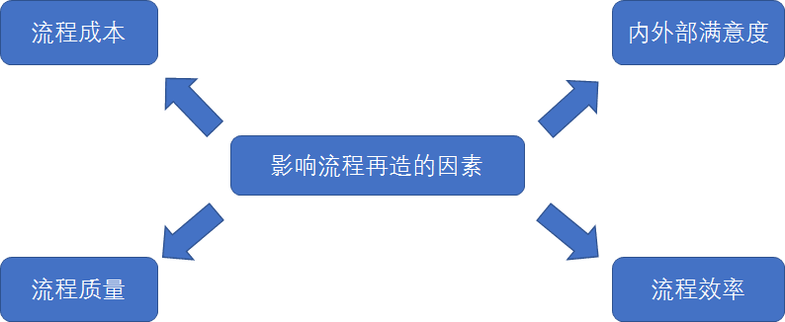

图3.5 采购业务流程四要素

#### 流程成本。

采购业务的流程成本，即在经办采购业务流程时所耗费的成本，包括时间成本、人力成本、费用支出、机会成本等等。其中最重要的是时间成本及费用支出。时间成本包括物料计划时间、采购提前时间、交货时间等等，而费用支出主要包含了物料的价格以及谈判费用等。

#### 流程质量

在日常采购业务中，经常被关注的质量问题在于采购所得产品或服务达到相关质量标准的情况。此处提出一个量化概念——采购品合格率。

R1（采购品合格率）=Q1(合格采购品数量)/Q(全部采购品数量)×100%

然而采购业务流程中也同时存在另一种质量的含义，即采购流程在执行过程中的质量，也就是说，采购流程是否按照既定要求完成，是否一次通过无返程现象，这是表示流程实质的质量含义，此处也有一个量化判断标准——“一次通过率”[16]。

一次通过率R2=一次通过流程次数/全部流程次数×100%

#### 流程效率。

流程效率是指采购业务流程在规定时间中的完成情况，通常包含以下两个考量指标：完成单次流程本身所耗费的时间、前置工序与下道工序中间所需等待的时间。作者所从事的航空制造业采购中，下道工序即指工艺生产，而物料的及时供应是生产部门开工的必要条件，因此生产部门在提出需求之后、获得物料之前的等待时间称为“采购提前期”，为了提升采购效率，“采购提前期”应该尽可能缩短。

#### 内外部满意度。

内外部满意度可以分两个角度理解，一种是内部满意度，即采购所得物料被企业生产使用部门的接纳认可程度，另一种是外部满意度，即供应商的合作满意程度，供需双方的是需要互相支持配合的，只有确保外部供应商的合作积极性，才能做好相应的管理，才能更充分的利用相应的资源，来满足企业内部对于物资的需求。

### 四个要素之间的关系

采购业务流程评价要素之间的关系存在一定的灰性，何为灰性？就是这几个要素之间的关系是相互影响，相辅相成的，并不能够用某一种特定的数学关系，例如函数曲线等，来表明其中某两种要素的关系，有的是正方向影响，有的又是反方向影响。例如在物料到货时加强验收控制，那么对物料的质量有正面影响，但可能降低流程的质量即一次通过率，也可能会造成外部满意度的降低。又比如使用部门要求某种物料采用定制，如果按照使用部门说的要求的去做，那么将会提升内部满意度，但可能拖长采购交货期，增加采购流程成本，并且会使入厂检验更为复杂，可能降低采购品质量。

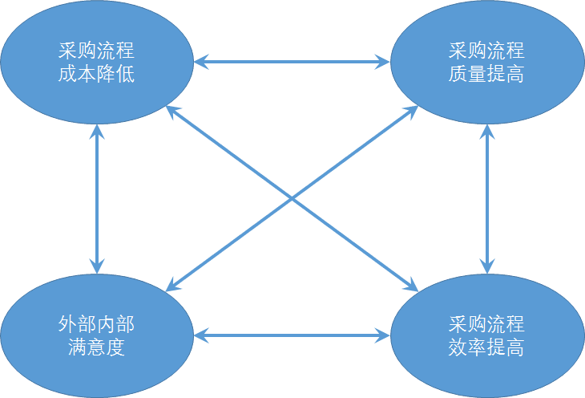

图3.6 四要素关系

# 运用Petri网络的工作流建模

## Petri网络概述

Petri网络，中文通常翻译为裴氏网或者派翠网，是对并行离散系统的一种数学表示。这个方法在20世纪60年代由德国数学家和信息学家Carl Adam Petri发明[22]，用来描述异步的、并发的工作流程系统模型。Petri认为上世纪60年代自动化模型由于缺乏并发的概念不适合于表达现代物理学理论，例如爱因斯坦的狭义相对论和量子力学中的不确定性原理。

经过过去几十年的发展，Petri网络从一种简单的并发模型发展，开始被应用于各个不同的领域进行系统的建模、分析和控制。如对互联网分析性能、人工智能推理、神经网络、并行程序的设计、信号的处理和验证、工业制造控制系统等。特别发现了Petri网可以用于人工智能（AI）的推理和形式化模型的建立，也可以表达流程的各种元素，例如顺序、并行、选择、循环、互斥和交替关系等。随着计算机和信息技术的告诉发展，人们发现在软件工程中，Petri网可以用于软件系统的分析和建模，比如将带颜色的Petri网，用于大型软件系统的说明、设计、仿真和实现，在软件开发生命周期的各个阶段，使用Petri网络都可以进行很好的指导。

Petri网适用于描述并行异步的系统，不仅像其他流程工具那样提供了图形化的工具，还提供了数学化的工具。Petri从狭义相对论出发，旨在描述各个事件和变化之间的因果关系，并从此出发，构建了“时序”，确立了了以下Petri网络的指导思想：如果存在两个变迁都被激活了，则它们都有可能发生。不能认为其发生的先后有任何的关系。两个时间和空间点之间，如果两者之间没有依赖关系或者因果关系，它们就是互相独立的。我们不能说这个发生在那个之前，或者那个发生在这个之前。

本文所关注的工作流程是近年来发展最快的信息应用之一。按照工作流管理联盟的定义，“工作流管理的关键在于业务流程的全电子化”。工作流管理为一个古老的问题提供了一个全新的解决方案，这个问题就是如何控制、监控、优化和支持业务流程。为了使用计算机能够处理工作流，就必须需要将业务流程的模型逻辑化，用图形和数学表达出来。Petri网正是这样一个建模工具建立和分析的过程。一方面，Petri网可以用作一个设计语言可以作为复杂工作流程的规范描述语言。另一方面，Petri网络理论的发展也提供了被验证有效的强大工具，可以被用来分析工作流程序的正确性。可以把Petri网看作和流程图类似的方法，是Petri网络图形的一面。能够使用线性代数和离散数学的方法来建模一个系统，是Petri网络数学的一面。

上一章已经提到，和其他的工作流建模方法比较起来，Petri网络的优势是既有直观的图形表达方式，又有形式化的数学表述方式；既有对实际系统描述的诸多手段，又有以计算机科学分析技术为坚实基础的概念描述。Petri网络拥有能够恰当处理因果上的不存依赖性的并发现象和表示不确定性选择的能力，所以目前产业界和研究界倾向于认为，Petri网是所有流程定义语言之母。

## Petri网络构造

从名字就可以知道，Petri网络是一种网络状的结构模型，或者是图（graph）的模型，在静态模型的基础上同时其模型又有动态的运行行为，满足一个状态自动机的特征。一个Petri网络的图形表示由库所、变迁，有向弧和令牌等基础元件组成的。库所，变迁，输入输出函数和其中的令牌构成了一个四元组，任何这样的四元组可以被映射到Petri图形。

### Petri网的图形结构

Petri网络的基本图形元素如下：

* 库所（Place）是圆形节点。
* 令牌（Token）是唯一的动态对象，被包含在库所中。在网络中从一个库所移动到另一个库所；通常用黑色原点表示。
* 变迁（Transition）是方形节点。
* 令牌不能存在于变迁之中。
* 有向弧（Arc）是库所和变迁之间的有向弧。

一个简单的Petri 图形表达如下：

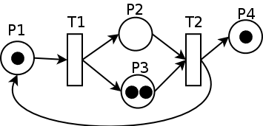

图 4.1 简单Petri 图形

### Petri网络的动态规则

* 库所和变迁是网络中的两类节点。
* 库所上可选的数字表示库所的容量，即最大可能包含的令牌的数量。
* 库所和变迁之间的弧是有方向的。
* 有向弧上可选的数字表示每次需要变迁的令牌数量，默认为1。
* 两个库所或变迁之间不允许有弧。
* Petri网络的状态是由标志函数（Marking）决定的，代表了令牌在库所之间的分布。
* 库所含有一个以上的令牌，则该库所被激活(Enable)。
* 若一个变迁的所有前置库所都被激活，则该变迁被激活。
* 库所可以拥有任意数量的令牌或者没有令牌，有些网络中库所有令牌数量上限或者下限。
* 一个被激活的变迁可以激发（Fire），也可以不被激发。激发的。
* 当变迁激发时，前置库所的令牌被消耗，后置库所的令牌被生成。
* 变迁激发是原子的（Atomic）和不确定的（un-deterministic），其顺序和时间都没有定义。

### Petri网的形式化表达

使用数学语言将上述描述表达，Petri网络可以用一个四元组表示[24]

满足以下条件：

1. P是库所Places的有限集合
2. T是变迁Transitions的有限集合
3. 表示库所和变迁中至少有一个元素
4. 表示库所和变迁是两类不同的元素
5. 表示Petri网络中的输入输出流关系，其中的‘×’表示*笛卡儿积*
6. 表示输入元素或者前置库所集合（Preset）
7. 表示输出元素或者后置库所集合（Postset）
8. 一个标识（marking）是一个从P到自然数的函数，代表了每一个库所包含令牌的数量。
9. 激活，当且仅当
10. 定义权重函数，对于所有的

t激发前后的标识满足

而Petri网络系统则可以用来表示，其中称为初始标识。

### Petri网络用于建模

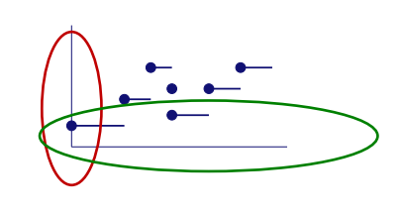

图 4.2 过程建模和数学建模

我们通常比较熟悉系统的数据设计建模。系统建模其实等于数据建模加上过程建模。如上图中红色轴的建模代表了数据建模，是业界研究的比较多的课题，对于绿色过程建模则达不到这种水平。事实上，我们可以为离散动态系统建立以下的模型：

1. S是有限的状态空间，由状态组成
2. 代表了状态间迁移的关系
3. 代表了初始状态

显然可得，Petri网定义了一个动态模型：

在实践中通常将以下建模为库所：

* 通信媒介，例如电话线、中间人和通信网络
* 缓冲区，例如队列、存储器和回收站
* 地理位置，例如仓库位置、办公室或医院
* 一个可能的状态条件，例如电梯所在的楼层

以下通常被建模为变迁：

* 事件，例如开始工作、病人去世、四季变化和信号灯切换
* 物体的变换，例如维修产品、更新数据库和维护文档
* 物体的传输，例如物流和文件传输

通常将以下物体建模为令牌：

* 实际物体，例如产品、部件、材料或者人员
* 信息实体，例如消息、信号或报表
* 一系列物体，例如一批产品、仓库中的部件和地址汇总
* 状态指示，例如信号灯或者过程中的状态界面
* 一系列状态指示用于表示某个条件已经被满足

### Petri网络的系统性质研究

* 变迁的是原子的，也就是说，变迁不是激发了就是没有激发。没有激发了一半的变迁，也没有似乎激发也似乎没激发的变迁
* 当变迁的输入库所的数量与输出库所的数量不相等时，网络中令牌的总数将发生变化，换句话说令牌数目不守恒。[15]
* Petri网的状态由标记决定。也就是说，变迁发生完毕、下一个变迁等待发生的时候才有确定的状态，正在发生变迁的时候是没有一个确定的状态的。[15]
* 当两个或者多个变迁被激活时，只能至多有一个变迁被激发。如果几个变迁同时激发的话，它们对库所中的令牌或产生竞争条件，不便于分析，所以一次只能发生一个变迁。[15]
* 不存在发生了变迁生成了另一个变迁或者库所，从而改变Petri网结构的可能性。也就是说，Petri网络本身的结构是是静态的，这方便了静态分析，也是Petri网络的局限之一。[15]

## Petri网络用于工作流建模

上一章提到，对于工作流的理论上最优化的模型并不存在。我们往往发现难以衡量建模的质量，或者难以在模型的各个因素之间找到平衡，这些因素包含了：

* 简洁性（Simplicity）
* 规模（Size）
* 完备性（Comprehensibility）

要使用Petri网络模型来描述工作流，先应该对工作流中的基本模型部件有所了解。

### 工作流中的基本概念

#### 案例（Case）

工作流程（Workflow）是处理的一个个单独的案例，如绩效考核、保险索赔、贷款申请等。每个案例都有其独特的标识，例如合同编号、订单号等。

#### 任务（Task）

任务的概念有时也被称为工作单元（Work Unit）。他指的是某个个固定的步骤，而不和某个具体的案例相关联。

#### 过程（Process）

过程回答了以下的问题：什么时候执行任务，以什么顺序执行任务，以及是否要执行任务。可以说，过程包括了案例从开始执行到结束的执行过程。

#### 路由（Route）

路由决定了任务之间执行的关系，一般的流程中包括了选择、循环、顺序、并发、四种形式。下文将阐述用Petri网络建模路由的基本模式。

#### 启动（Start）

每个任务都是由一个具体的资源（Resource）来实施的，能够启动任务的资源包括：

（1）外部事件，例如收到了一个微信消息或者电子邮件。

（2）时间驱动，比如每周三下午2点开始一个任务等。

（3）人力资源，比如某个采购员有时间开始某项工作等。

启动条件是由外部环境而非工作流系统本身驱动的，属于外部依赖，本文没有做过多的研究。

### 工作流到Petri网的映射

#### 工作流Petri网

用来表达工作流网络的Petri网络属于一种特殊的Petri网络。当一个Petri网络满足以下条件时，Petri网络是一个工作流网络（Workflow Net）[30]：

1. 开始流程：N包含一个输入库所，使得，即没有前置库所。
2. 结束流程：N包含一个输出库所，使得，即没有后置库所。
3. 连接性：每个属于P的库所都位于一个从i到o的运行路径上。即没有多余步骤。

#### 过程建模

工作流程是由一些具体的工作步骤和流程状态组成的。应用到Petri网建模，变迁就是工作步骤，库所就是流程状态。根据上一节对Petri网建模的阐述，工作步骤变迁都是主动元素，而流程状态和库所都是被动元素。每个特定的案例就是令牌，

#### 路由建模

可以通过Petri网络的结构，来表达各种工作流的路由，依次分析如下：

（1）顺序路由，对应图4.3，步骤和步骤之间是顺序的，一个步骤的输入状态是另一个步骤的输出状态。在两个子网络之间引入一个库所来解决，中间的圆圈对应的库所是后续步骤的必须满足的条件，同时是前置步骤执行的后果。

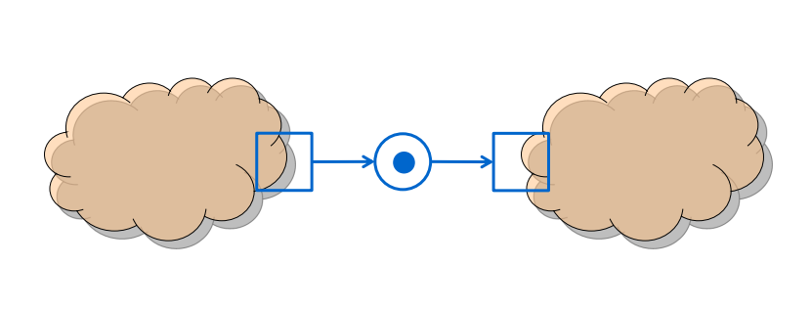

图 4.3 顺序路由Petri网

（2）并行路由：图4-4对应于一个互相无关的Petri网络：

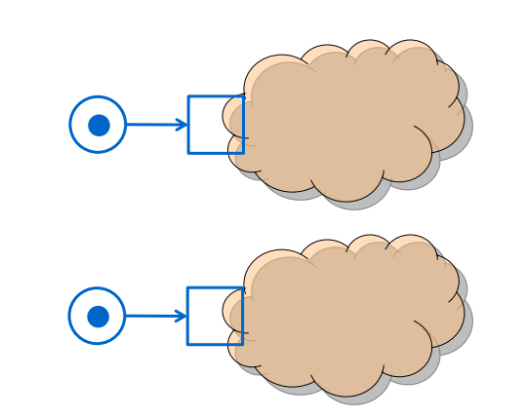

图 4.4 并行路由Petri网

我们更多地会遇到有相关的两个并行路由如图4.5：

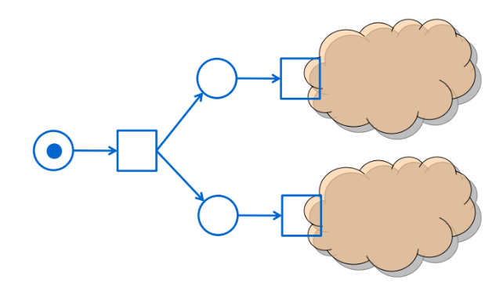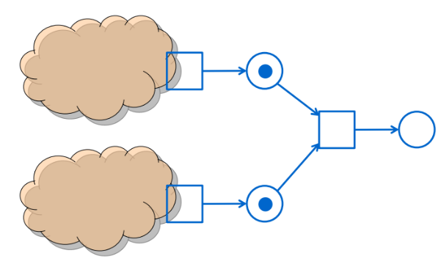

图 4.5 有关联的并行路由Petri网

并发地执行两个步骤，在Fork的时候引入And-Split变迁 [13]，和两个辅助库所，类似地在并发运行Join的时候引入And-Join [13]步骤。

（3）选择路由：图4.6表示了选择路由的建模，流程在两个步骤中需要选择一个。那么在两个变迁之前引入Or-Split [13]，同样的可以建模Or-Join [13]，在此不再展开。

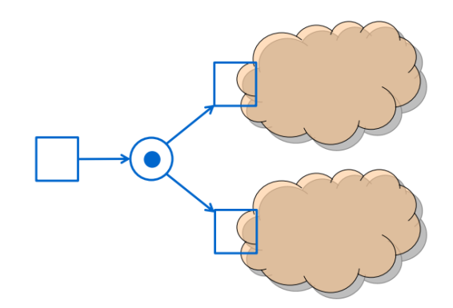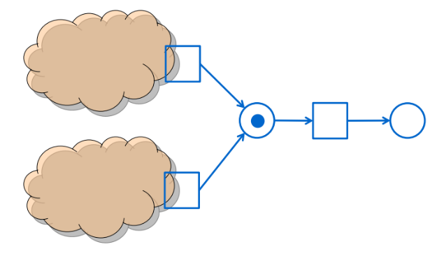

图 4.6 选择路由Petri网

（4）循环路由，和编程程语言中的循环类似，分为两种Repeat / Until和While/Do两种。前者的至少循环一次，而后者的可能一次也不循环。

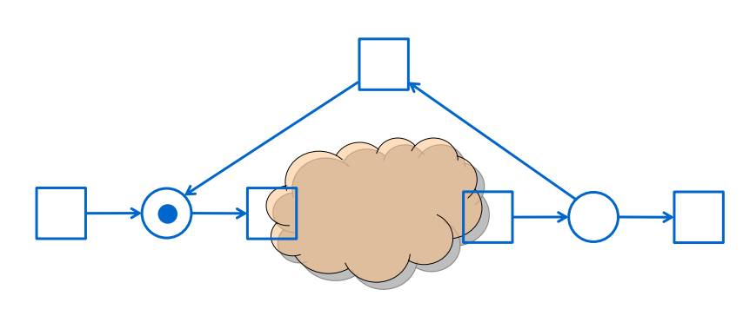

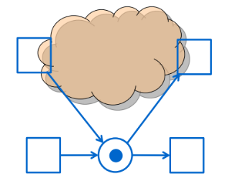

图 4.7 循环路由Petri网

（5）对库所容量限制的建模，或者同时处理某个任务的资源限制，可以用图4.7建模：

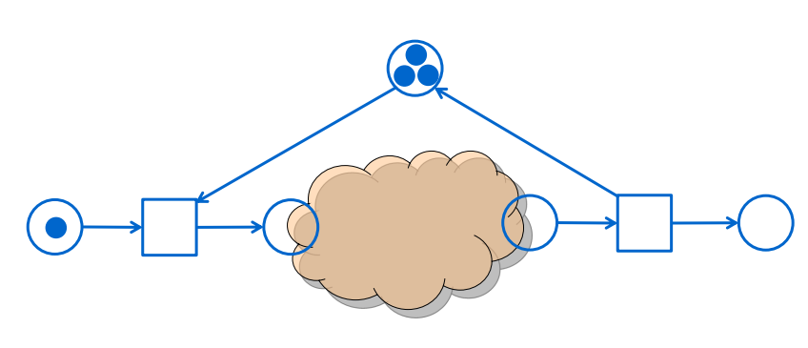

图 4.7 库所容量Petri网

（6）互斥和交替是常见的复合路由工作流，可以用图4.8和图4.9建模：

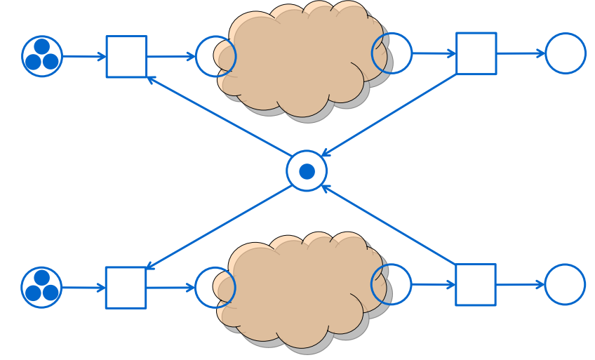

图 4.8 互斥路由Petri网

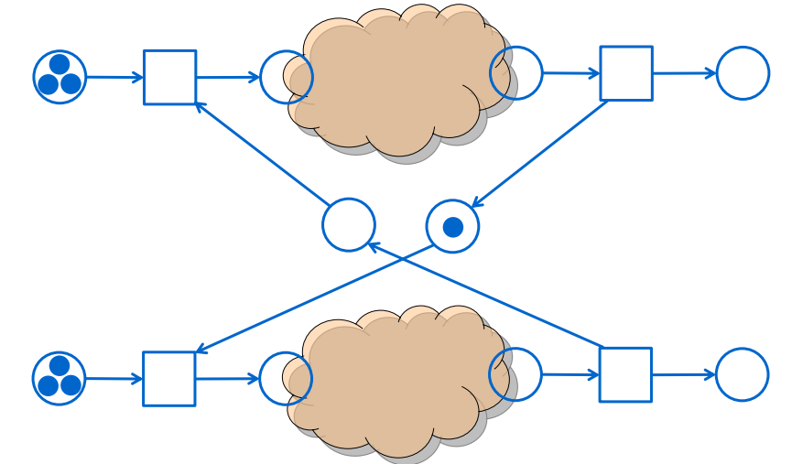

图 4.9 交替路由Petri网

#### 启动

我们看到，工作项就是将许多具体的案例加上即将要执行的任务的总和。一旦工作项被实际执行，它就变成了活动，所以活动是一个工作项的具体执行。映射到Petri网，活动对应于一个实际的变迁激发，而工作项就是一个被激活的变迁。

另外，有的建模使用的Petri网变迁是“饥饿”（Eager Firing）。也就是说一旦变迁激活了就会马上激发，这样的网络被称为自动激发网络。显然，我们的工作流中的激发不是自动的，而是“懒惰”（Lazy Firing）。它要求激发满足一些外部的条件，而这些条件没有在Petri网络中得到表示。就像前文所述，它有可能是人力资源驱动、时间信号驱动或者外部事件驱动的。为了在Petri网上表示这些激发，我们可以变迁符号的上面添加小图标来区分。通常用一个向下的粗箭头表示人力资源驱动，表示投入资源；而用时钟表示时间信号驱动，表示定时触发；用一个信封来表示外部事件驱动，表示收到邮件。

### Petri工作流网实践

作者目前从事航空制造企业的金属材料采购工作，航空器生产过程中所涉及的金属材料范围非常广泛，除了常用的一些黑色金属以外，还会常用到一些有色金属，例如铝板、铝合金型材等等。铝合金材料是世界公认的最适合生产航空器的材料之一，目前对于飞机生产来说，金属材料是一种主要物料，一架飞机机身的大部分均由金属材料构成，可见金属材料是直接影响到飞机质量的物料，一旦金属材料的型号或性能改变，也将对飞机飞行过程中抗气流、抗压、抗寒等各种性能产生影响。因此在飞机的物料清单中，金属材料可以说是一种非常重要的物料，为了更好地把控它的质量，其采购途径及流程得到了比较高的关注。

目前作者所在企业的采购流程较为传统，随着大飞机科研生产的进度加快以及支线飞机批量生产的要求，一些生产目标不得不提前完成，而物料供应也必须跟上这样的需求。根据本文前几章节的分析可以得知，原本的采购流程存在很多缺陷，例如采购流程太过繁复、物料标准化程度低、采购缺乏计划性、采购策略单一等等，必须通过优化和再造流程使采购业务提升效能，因此作者根据日常采购工作的流程，并对这些流程进行了深入的思考。然而在以往的工作经验中，作者并无获悉在航空制造企业中采用Petri网络进行采购流程再造的案例，经过查阅和学习了诸多文献资料，作者也并未发现类似案例。基于Petri网络这一工具的属性，它既能够用图形来进行直观的流程描述，同时又具有数学属性，可以通过数学验证来分析流程的可行性，因此作者认为，对于航空制造企业中非常复杂的采购流程，Petri网络是一种较合适的工具，采用Petri网络对流程进行建模，作为采购流程再造的初步探讨和验证依据，这也是本文的创新点之一。

Petri网络对金属采购工作流建模和流程再造以后的建模如下：

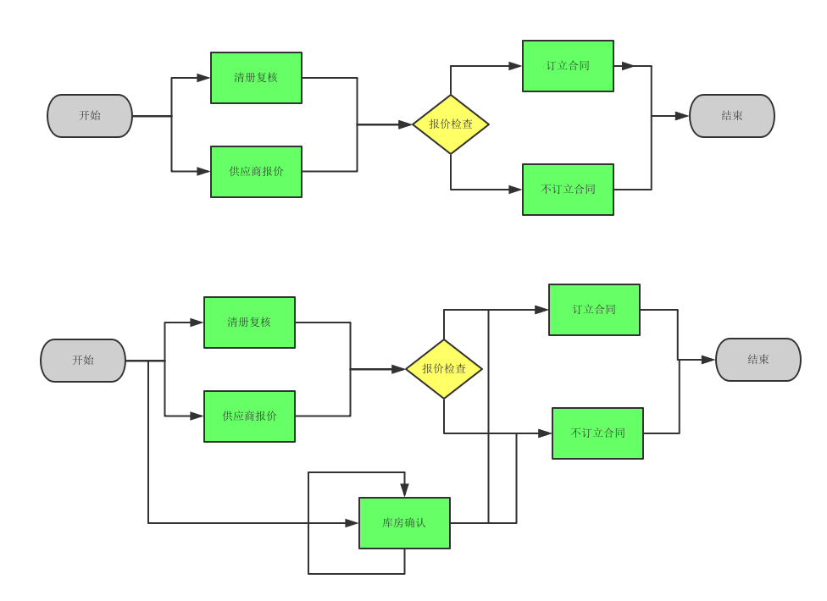

图 4.10 金属采购登记工作流

可以建模为Petri网络

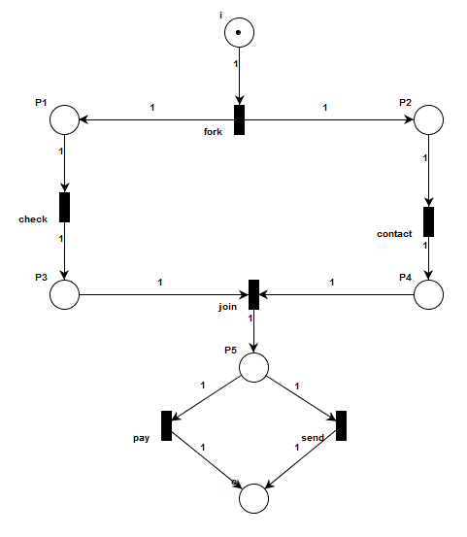

图 4.11 金属采购登记Petri网

调整流程再造后的Petri网络调整为：

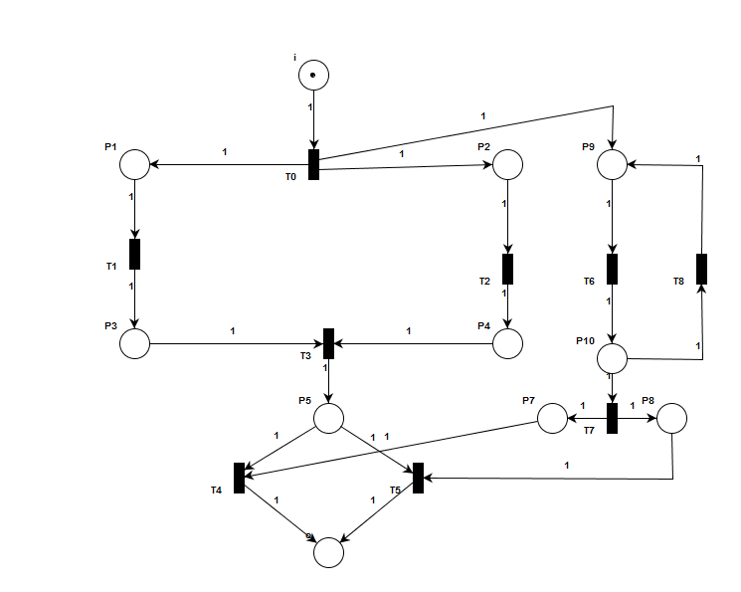

图 4.12 修改后的金属采购Petri网

其意义为

表 4.1 金属采购流程图例

|  |  |  |  |
| --- | --- | --- | --- |
| T0 | 登记 | i | 开始 |
| T1 | 清册复核 | P1 | 清册管理 |
| T2 | 供应商报价 | P2 | 供应商管理 |
| T3 | 报价检查 | P3 | 清册完成 |
| T4 | 订立合同 | P4 | 供应商完成 |
| T5 | 不订立合同 | P5 | 采购员询价 |
| T6 | 库房确认 | P6 | 库房管理 |
| T7 | 确认无货 | P7 | 库房进货 |
| T8 | 确认有货 | P8 | 通知有货 |
|  |  | P9 | 通知无货 |
|  |  | o | 结束 |

## Petri工作流网络的扩展

针对上文提到的传统Petri工作流网具有一些缺点，比如数学表示容易变的太抽象、太庞杂而难以理解，又如无法对某些复杂活动进行有效的建模，再如无法有效地表达工作流的资源分配。这都对经典的Petri网络提出了挑战，目前研究领域提出了一些“高级Petri网”，其含义就是在各个方面进行了扩展。本文主要关注了扩展中的三种：时间扩展、层次扩展和随机扩展。

### 时间扩展

虽然Petri网络的理论基础——相对论否定了全局事件，但是在人类工作流这个维度，我们还是可以假设整个Petri网络是置于一个全局时钟之下，可以为每个令牌加上时间戳。只有当被消耗的令牌的时间戳早于当前时间，就绪的变迁才可能激发，这相当于引入了额外的一项隐含的激发前置条件，称为可用性（Availability）。产生的令牌的时间戳就等于最晚就绪的令牌时间戳+介于就绪和激发的等待时间+变迁发生延时。而对于前文所述饥饿Petri网络，规定了等待时间为0，即一旦所有的令牌都可用，变迁必须立即激发。

举个实际的例子，我们可以对交通灯的切换过程进行仿真，从而调整红灯、黄灯和绿灯的切换时间。变迁延时能够更精确地建模那些需要消耗事件的工作流人物，也帮助了我们理解整个工作流的一些性能指标，例如整体流程耗时和关键步骤的耗时，从而找到流程的瓶颈。

令牌上的时间戳是用特定的时间单位标识的，从分钟到纳秒不等，或者也可以引入工作流特定的时间单位，例如人月（man-month）或人日（man-day）。每个时间节点，网络都会检查每个变迁是否就绪。

另外，可以还可以定义有色的时间Petri网络和随机的时间Petri网络，例如执行某个任务的延时和操作人员的经验有关，且任务执行时间长短的确定性，也和经验相关，就可以在弧描述上定义和颜色属性有关的延时函数，某个令牌参与变迁的时间戳就将加入令牌的时间戳，从而影响变迁的可用性。

### 层次扩展

有的时候我们会发现，Petri网络实际上是由小的Petri网络组成的。对完整的网络的结构性能分析往往比较费时费力，甚至收到软件的限制而不可能。通过将大网络分解为小网络，然后对大网络的结构分析，对小网络进行性能分析，业务流程再造优化才有意义。可以将大的Petri工作流网络分解为几个小的工作流网络，网络和网络之间通过库所连接，大网络中每个小网络都用一个开始库所和一个结束库所以及一个子网络变迁来表示，每个小网络内都从开始库所开始，结束库所结束。从大网络的角度看来，每个小网络代表了每个子流程的开始和结束。从大网络的角度观察流程，往往能够得到好很好的大局观，而从小网络的角度观察流程，往往能够集中某个相关流程的细节问题，因此结合了大网络和小网络的层次扩展，两者的分析之间相得益彰，不影响正确性的同时提高了效率。我们为复杂的Petri网络引入层次扩展，反映这种从上到下或者自下而上的层次结构。

### 随机扩展

Petri网络除了能够描述并发的流程以外，其对于不确定性的建模也是一大特色。传统的Petri网络就是一个不确定的网络，其激发与否、激发顺序、激发延时都是随机的。随机Petri网络就试图在概率论、数理统计和随机过程的基础上，对Petri网络的随机性之进行建模。

首先可以为Petri网添加优先级，用来表示即使这个变迁可以就绪了，也可以不被激发，应为有另一个就绪的变迁拥有更加高的优先级。因此，变迁的激发针对的是不同的优先等级，例如只有在优先级1和2都没有就绪的情况下，才能激发就绪的优先级为3的变迁。这实际上就为激发顺序建立了模型。当然实际处理的时候，会碰到所有优先级系统都需要处理的通用的问题，例如同优先级的排序问题，低优先级迟迟不能激发的饥饿问题，前者可以使用随机过程来建模，后者可以动态调整优先级。

Petri网络的非确定性属性研究一直是非常有价值的，因为它允许用户将大量的随机属性抽象成随机过程。其中最重要的两点，一个是变迁激发和激发延时，另一个则是变迁自身的执行延时。对于一个带时间的Petri网络，有的变迁有延时设定，有的没有，有的有确定的延时设定，有的有随机的延时设定，并有这些种类可能在运行的过程中发生转变。随机Petri网就作为一种时间Petri网的子类型应运而生，通过增加变迁演示的随机属性，例如偏移（dirft）和易变性（volatility），调整变迁的随机延时。通常工作流模型中常用的随机分布是指数分布和维纳分布。在这种情况下，Petri网的可达图是一个马尔可夫链。

# 基于Petri网络的采购流程优化

## 采购业务流程的状态可达性分析

要进行业务流程再造，首先要从两个角度分析业务流程：设计期间的静态分析和运行期间的动态分析。前者的目标就是认识流程的行为，分析流程的结构，验证流程的合理性和合规性，是一种定性的分析。静态分析包括了：

* 验证流程是否反映了实物
* 验证模型的可达性
* 验证模型的结构和不变量

### Petri工作流网的可达图

从状态系统的角度而言，可达图（Reachability Graph）就是一个业务流程系统从某一个状态开始经过若干布变迁能够到达的状态的可达部分，可以使用一下步骤推导出可达图：

1. 将初始标记设置为根节点，并且将他设为新标记
2. 当任意标记是新的，执行以下步骤
   1. 任意选择一个新的标记
   2. 如果没有一个变迁是就绪的，则将标记为死的
   3. 当任意一个变迁可以从标记就绪，那么为每一个变迁t执行以下步骤
      1. 激发t,根据规则得到标记
      2. 如果未出现在可达图中，将其加入可达图，且标记它为新的
      3. 在和之间在可达图中建立一道有向弧，将其标记为t
3. 输出可达图

当状态的数量是有限的时候，可达图是可以被自动计算得到的。使用可达图，能够帮助我们分析许多Petri网络的有用属性，将在下一节讨论。值得注意的是扩展Petri网络的可达图：有色的时间Petri网络往往无法得到一个可达图，而有层次的Petri网络并没有改变整个系统的可达图，没有变得更复杂或者更简单。

### Petri网的静态性质

从可达图出发，可以得到许多有用的Petri网络性质，从而分析工作流的性质[26]。

#### 有界性 (Boundedness)

有界性用于描述库所中所有可能状态的数量界限,表示了库所可以容纳的令牌数的最大值。Petri网络就是k有界，当且仅当任何时间任何库所包含令牌少于或者等于k个。，则称Petri网络是k有界的。当时 ,库所就是安全的（Safe）。反之，如果找不到这样的k，则称这个库所是无界的（Unbounded）。[24]

有界Petri网络的特点就是它有一个有限的可达图。反之，无界的Petri网络的可达图拥有无穷多个状态数据，下一节将会讨论如何处理无界Petri网。

#### 可达性 （Reachability）:

当Petri网从初始标识 和某个标识 之间存在一系列变迁（称为一个运行（run）），可以使网络的标识从变为，则称 是可达的。可达性是可达图的基本定义概念，每个可达图上的结点都是可达的一个标识，没有出现在可达图上的都是不可达的标识。[28-30]

#### 终止性（Terminating）

如果一个Petri网络总是能够到达一个终止状态（Terminating Mark），那么就称这个网络是终止的。当所有网络运行（run）都是有限的话，这个网络就是终止的。[28-30]

一个终止的网络的可达图是有限且无环的。

#### 死锁（Deadlock）

Petri网络一个特点就在于，死锁性质研究起来非常方便。只要一个Petri网络是终止的，那么必定是无死锁的。当网络中至少有一个变迁可以被激发，那么这个网络是无死锁的。至少有一个变迁能够发生，在遍历了Petri网的所有可达标识之后 ,这个网络就是无死锁的（Deadlock free）。[28-30]

#### 活性 (Liveness) :

从变迁的角度研究，当一个变迁在任何可达的状态下都无法被激活，那么就称这个变迁是死性的（Dead Transition），反之，当从任意一个可达的状态都会有一个运行激活变迁，那么t就是活的。当网络中所有变迁都是活的，网络就是活的。[18]

除了终止的Petri网络之外，如果一个网络的活性发生了问题，表明这个网络发生了死锁，不是无死锁的网络。可见活性比无死锁具有更强的条件。

#### 可逆性（Reversibility）

当一个标记总是能够被再次访问，就称这个标记为回归标记（Home-Marking）。当一个Petri网络的初始标记是可回归的，则称这个Petri网络是可逆的（Reversible）。

当一个Petri网络的可达图是强连通的（Strongly Connected），这个网络就是可逆的。

### 无界工作流网络的覆盖分析

有时我们会遇到一个无界的Petri网络，此时可达图就是无界的，分析工具就束手无策，此时，可以收到线性空间的启发，将无限的可达图转换为有限的线性可达图。我发现在无界工作流网络中，总有一些像无限循环小数那样无限循环出现的变迁，如t1,t2,t1,t2,t1,t2,… 只有标记上的部分分量在增长，本文提出了认为这种增长也是呈线性比例的，当我们给库所中token的数量冠之以系数的话，无限的运行变成了有限的状态[28]。

如果我们将标记的定义扩展一下，从扩展到，其中，那么网络N必然拥有一个有界的可达图。将可达图算法改进一下：

1. 将初始标记设置为根节点，并且将他设为**新**标记
2. 当任意标记是新的，执行以下步骤
   1. 任意选择一个新的标记
   2. 如果没有一个变迁是就绪的，则将标记为死的
   3. 当任意一个变迁可以从标记就绪，那么为每一个变迁t执行以下步骤
      1. 激发t,根据规则得到标记
      2. 为每一个从初始标记到的路径上，为每一个，当时，为每一个，设置
      3. 如果未出现在可达图中，将其加入可达图，且标记它为新的
      4. 在和之间在可达图中建立一道有向弧，将其标记为t
3. 输出扩展的可达图

定义了扩展的可达图，我们可以继续研究Petri工作流网络的性质：

* 对于有界的网络而言，扩展可达图和可达图是等价的
* 扩展可达图总是有限的
* 如果t是非活的，当且仅当其没有出现在扩展的可达图中
* 网络是k有界的，当且仅当p在扩展的可达图中拥有少于k个令牌

我们考察一个对采购申请登记流程Petri网络：

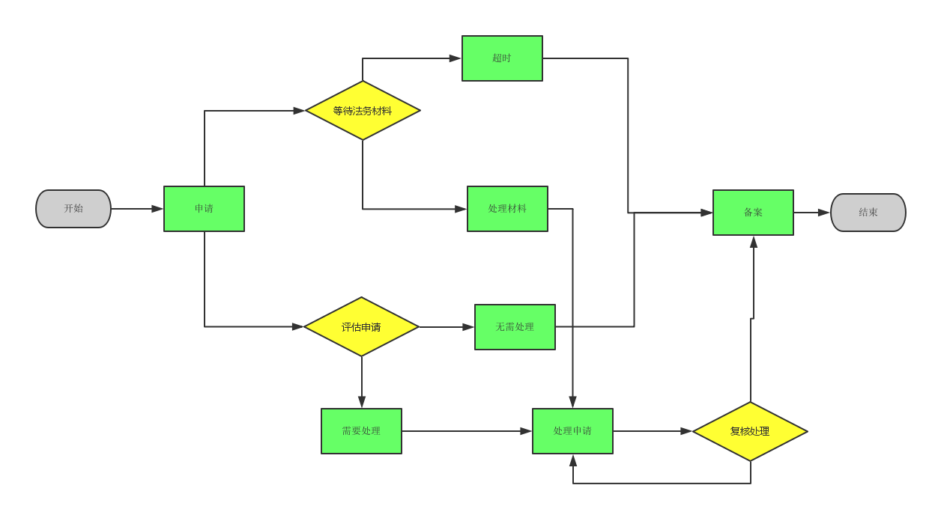

图 5.1 采购申请登记流程Petri网络

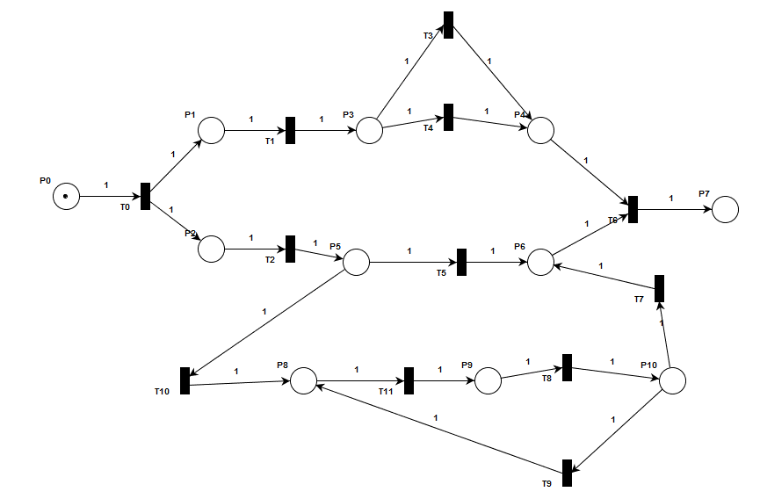

图 5.2 采购申请登记Petri流程

使用PIPE软件进行输出可达图（标记对应的库所的顺序为{P0, P1, P10, P2, P3, P4, P5, P6, P7, P8, P9}）：

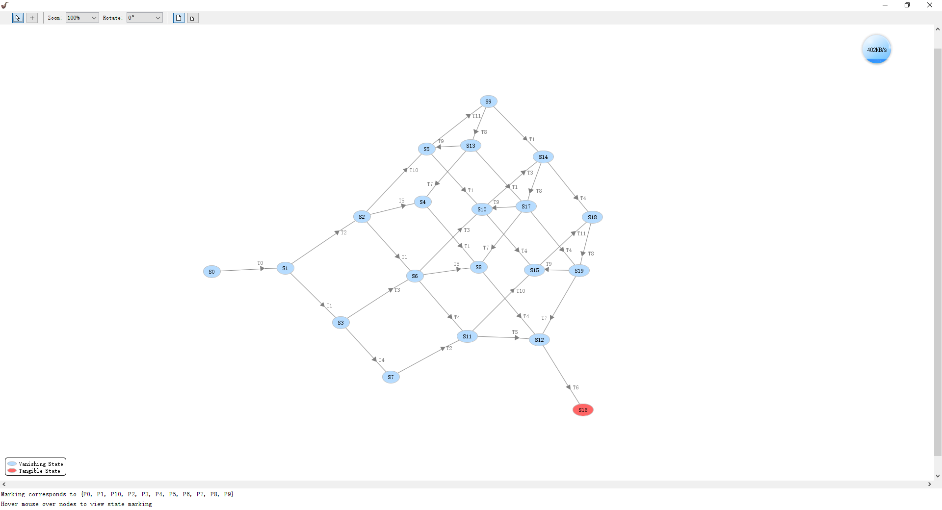

图 5.3流程可达图

其中状态列为表5.1：

**表 5.1**采购申请登记状态表



### 工作流网络的稳健性修复

之前的研究针对的是经典的Petri网络。上一章讨论的工作流网络拥有一个很有用的验证分析性质，这个性质是工作流网络独有的，称为稳健性（Soundness）[31]。稳健性保证了工作流网络从i或者任意一个可达到的标记开始，总是会进入到o节点。满足一下条件的，其初始库所i和终止库所o，以及初始标记[i]满足以下条件，那么这个网络就是稳健的：

1. 完成的可能性：从任意一个标记m，都有可能达到完成标记[o]，流程总是可以走完。
2. 恰如其分的完成：包含了库所o的标记m只有可能是[o]标记，即此标记不包含任意其他库所。当流程走完时，没有其他的资源浪费在中间步骤上。
3. 无死锁：网络中没有非活性的变迁，即没有多余的不必要的步骤。

分析稳健性需要定义Petri网络的增广网络c，其中：

1. 在原有变迁的基础上，增加了一个变迁，称为短路变迁（short circuit transient）
2. 库所P在原有基础上没有发生变化
3. 增加了两个库所变迁关联，一个关联从o出发到短路变迁，另一个从短路变迁出发，回到i

经过分析可知，当增广网络的可达图分析表明其网络是活跃且有界的，那么工作流网络是稳健的。

得到采购申请流程Petri网络的增广网络[24]

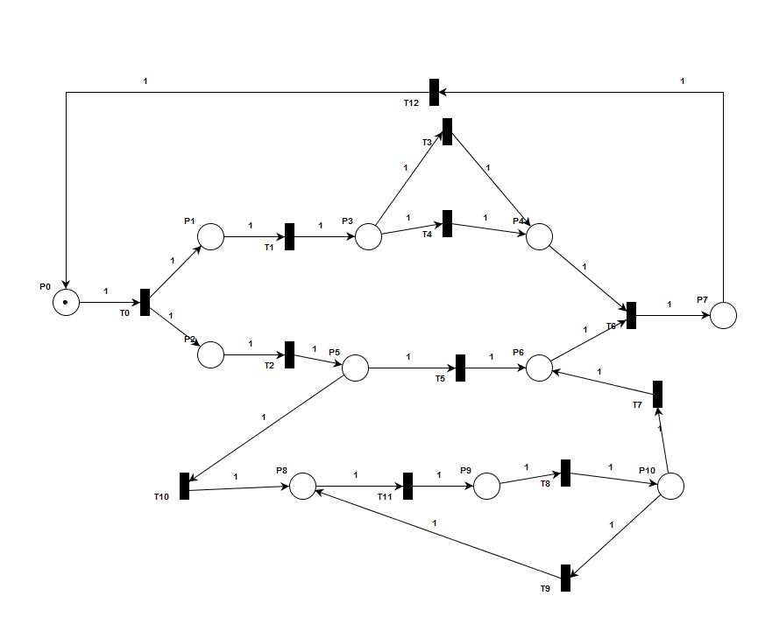

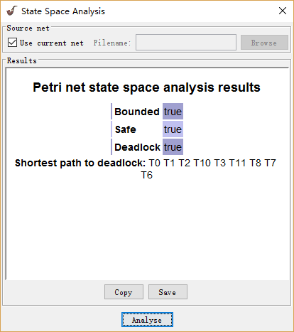

图 5.3 采购申请登记增广Petri 网和分析结果

对采购申请流程的可达图使用PIPE软件分析得出：该网络是有界且安全的，终止于S13，但是有死锁的可能，进入死锁以后，网络就不再活跃。为了解决这个问题，修改Petri网络如图5.4。其网络变为有界且活性的。

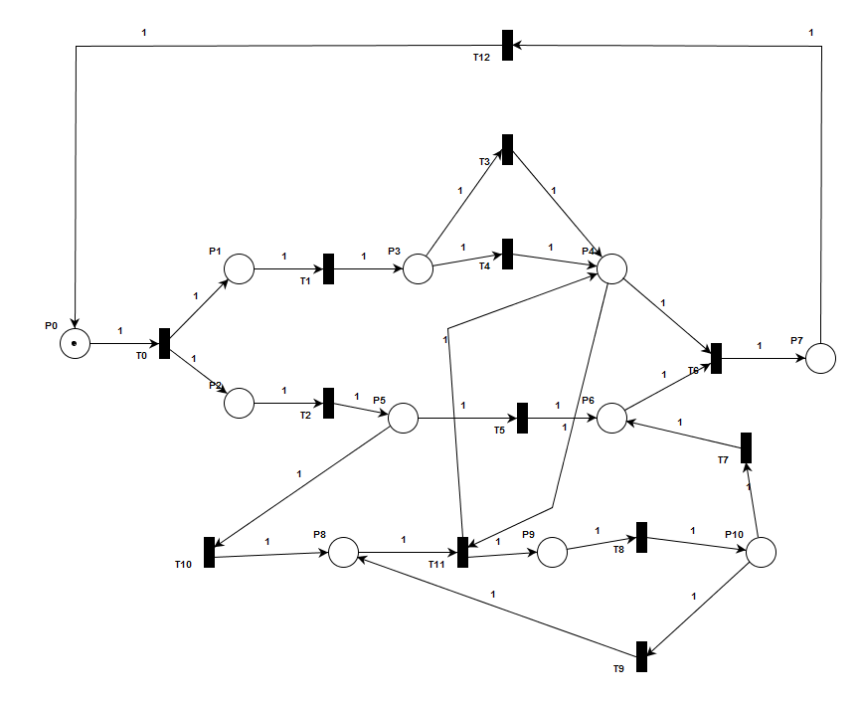

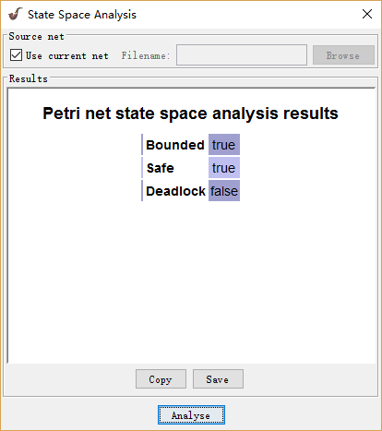

图 5.4 修改后的采购申请登记增广Petri 网和分析结果

相应的流程修改为图5.4：

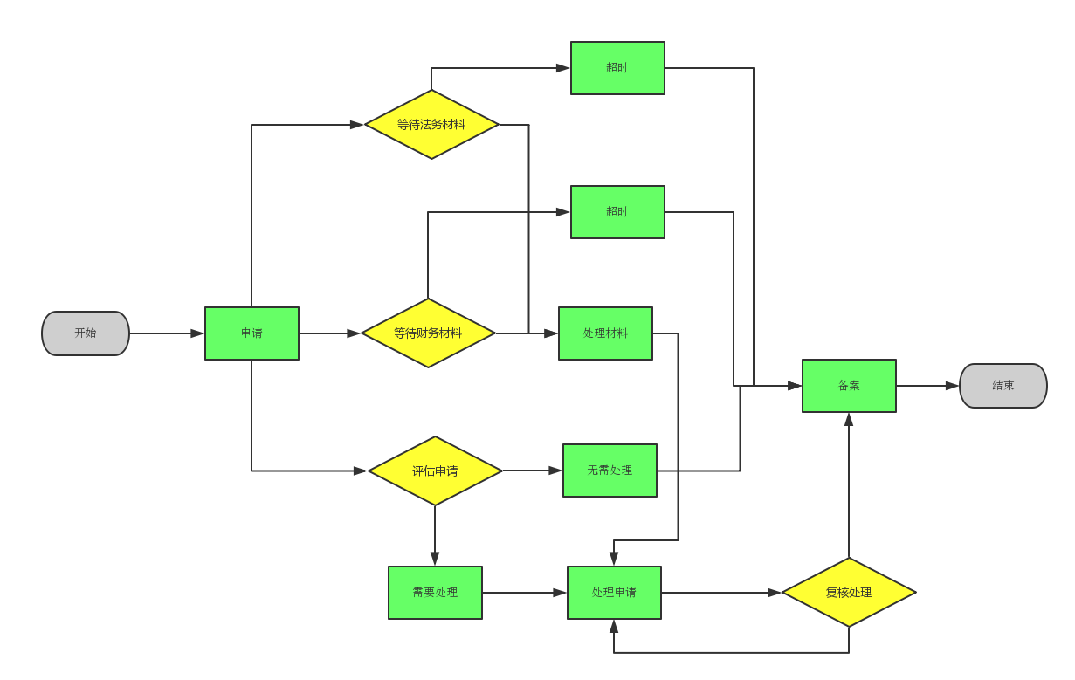

图 5.4 修改后的采购申请登记流程

## 采购业务流程的结构分析

我们还可以从另一个角度来弥补可达图过于庞大难以分析的不足，从状态空间爆炸中脱离出来，而是检查Petri网络的结构，对其做结构分析。网络静态结构往往比网络动态标记要简单得多。通过使用向量来表达变迁，研究库所和变迁的不必拿两，从起始标记出发，利用线性代数来解决问题。当然结构分析与优化可以研究的属性要比状态分析少一些。我们通过结构分析能够：

* 减少Petri网络的结构，也就是简化工作流的流程，
* 分解系统，将系统分解为更加小的系统
* 将系统表达为更加简单或者严格的模型

### 关联矩阵与不变量

为了分析结构，我们定义库所不变性（Place Invariance）和变迁不变形（Place Invariance）[30]

定义

如果有一个向量使得任意标记下都不变，则称z为库所的不变量。显然，零向量是一个平凡的不变量。

同样，定义变迁向量,表示变迁的激发，那么如果存在，使得多次激发不同的变迁而不改变标记

那么z称为变迁的不变量

使用线性代数对Petri网络建模

1. 将标记表达为列向量

其中

1. 将变迁表达为列向量

其中

1. 我们可以用向量模式来表达迁移和标记的关系 表示
2. 定义对于,，得到一个网络的关联矩阵：

其中横坐标表示变迁，纵坐标表示库所。

由此可得

如果没有整数解，表示无法从状态到达

我们可以从关联矩阵出发，研究库所不变性：

和变迁不变性

显然根据线性代数理论，是一个不变量，两个不变量的线性组合也是不变量。

### 关联矩阵和工作流的静态分析

通过关联矩阵和不变量，我们可以得到许多有用的信息。库所不变量i，满足任意可达状态m和初始状态，满足。当存在一个库所不变量是半正定的且库所权重都是正数，那么库所是有界的。一个活的有界网络总是拥有一个正定的变迁不变量。通过关联矩阵就能够实施简单的流程再造，来发现同步、选择、并发和竞争关系：

#### 拆分法则

多个-1出现在关联矩阵的同一行时，对应的变迁会竞争令牌，说明这些变迁之间是冲突的。面对这种情况，我们就要将流程拆分出来，使得两个步骤之间不在竞争流程的资源，以免锁定对方的步骤。

#### 删除法则

同样地多个“1”出现在关联矩阵的同一行时，暗示相应的变迁里有共同的输出库所。这实际上是一种选择关系，可以去掉没有用到的变迁，而保留有可能被激发的变迁。因为只要存在选择关系的流程可能存在令牌被闲置的情况。这些变迁中的任何一个被激发，其他库所就会无法得到令牌。

#### 合并规则

类似地，多个“-1”出现在关联矩阵的同一列时，其实代表了同步的意思，表示这个变迁的激发会消费前置库所里的一个令牌。在再造的时候，要合并有依赖关系的流程，使之成为一个变迁。可以看到，这些变迁在激发时并不是完全独立的，而是互相之间相互依赖。

#### 保留规则

最后，多个“1”出现在关联矩阵的同一列时，表示了一种并发关系。暗示对应的变迁激发了后影响了相互独立的库所，会同时改变他们的状态。这种并发关系和令牌限制或者竞争的情况有所不同。

对于商飞完整的航空金属采购流程：

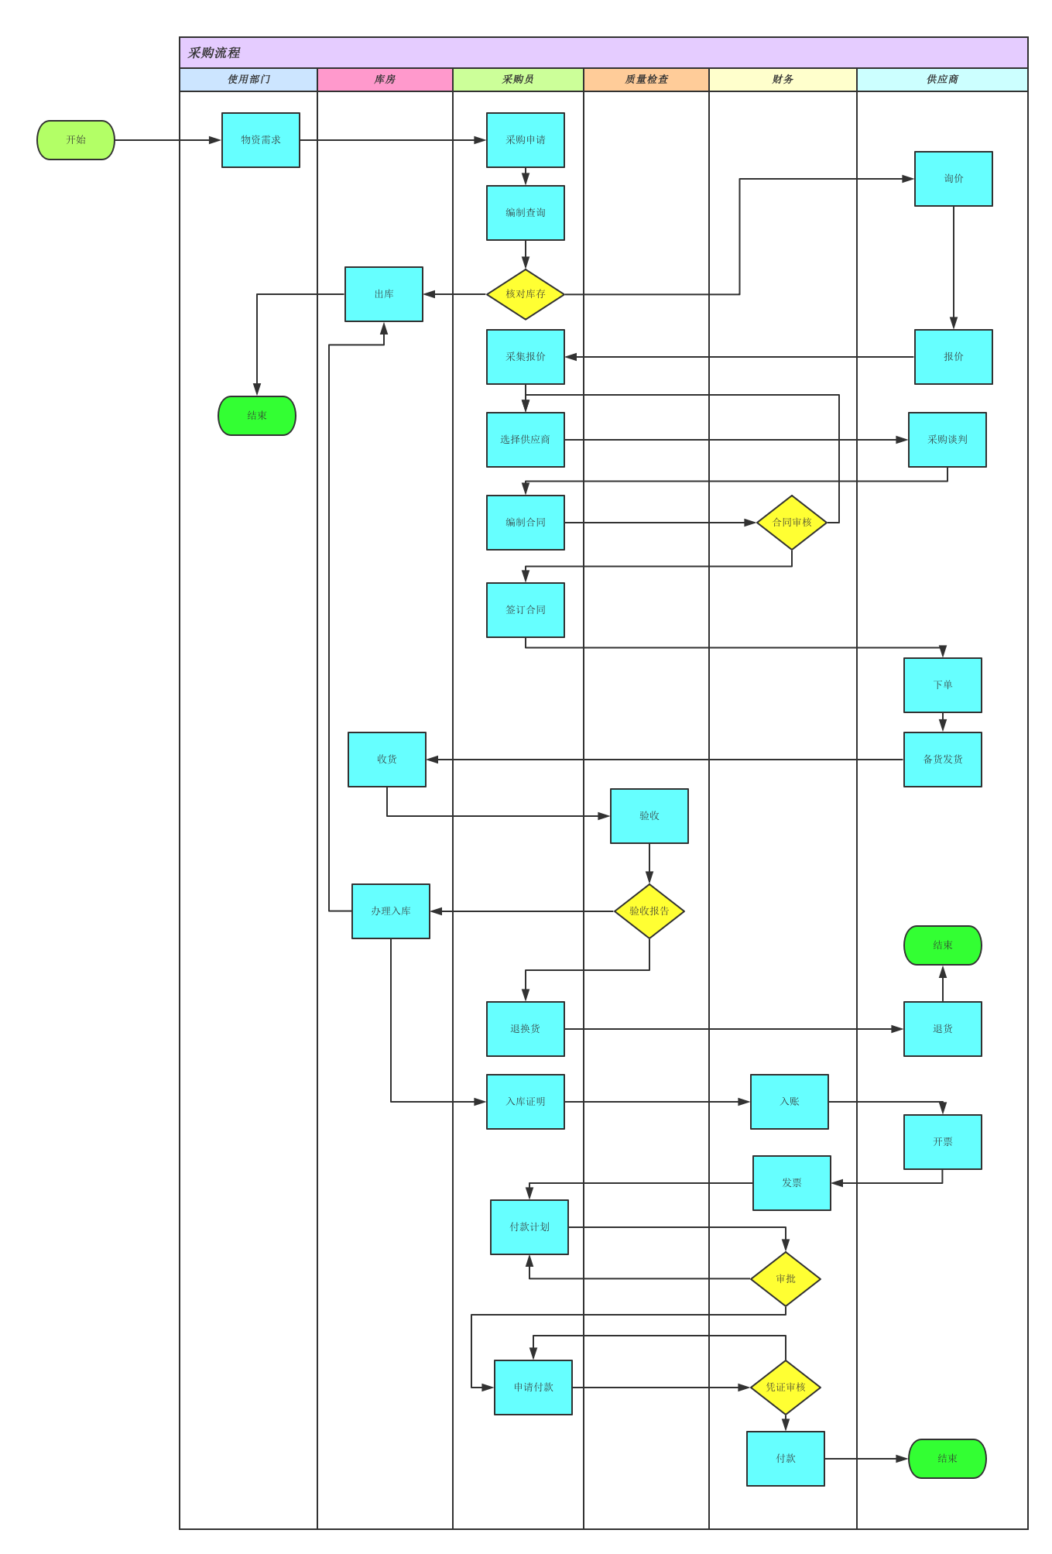

图 5.5 航空金属采购流程

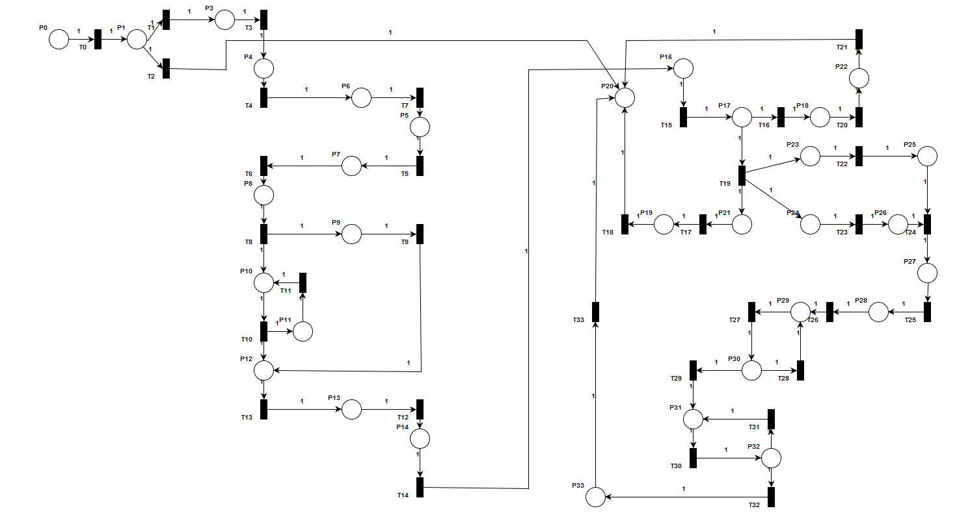

图 5.6 航空金属采购Petri网

对于矩阵的分析表明此网络可以拆分成两个子网络，套用层级Petri网络的概念，可以拆分成图5.7和图5.8：

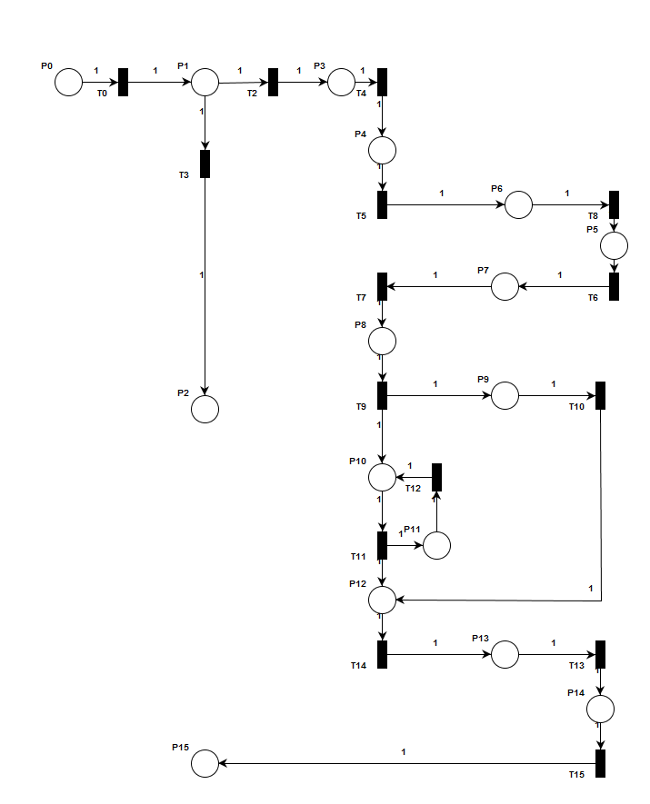

图 5.7 航空金属采购Petri子网1

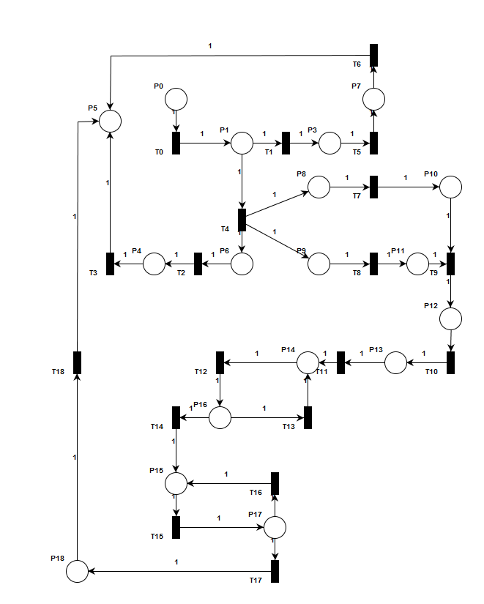

图 5.8 航空金属采购Petri子网2

后者的关联矩阵为

表 5.2 前置关联矩阵

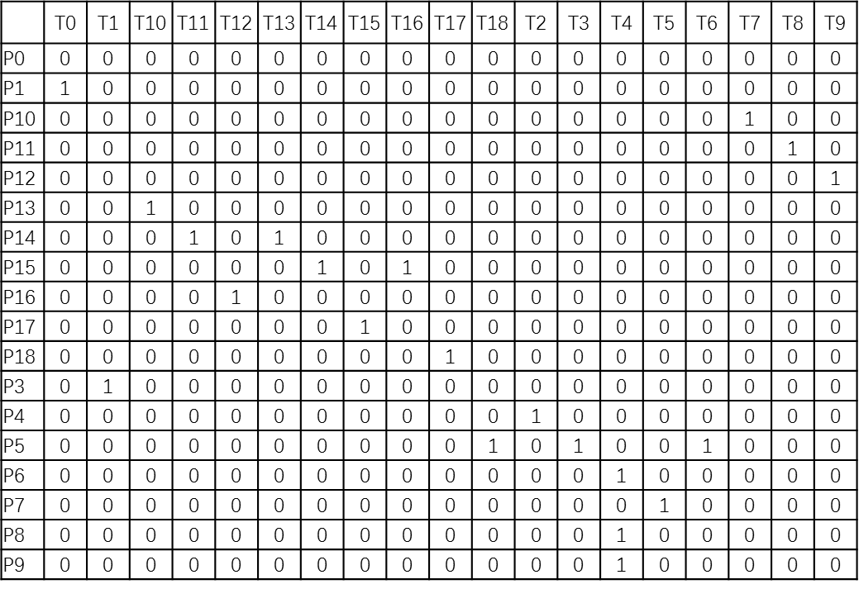

|  |
| --- |
|  |

表 5.3 后置关联矩阵

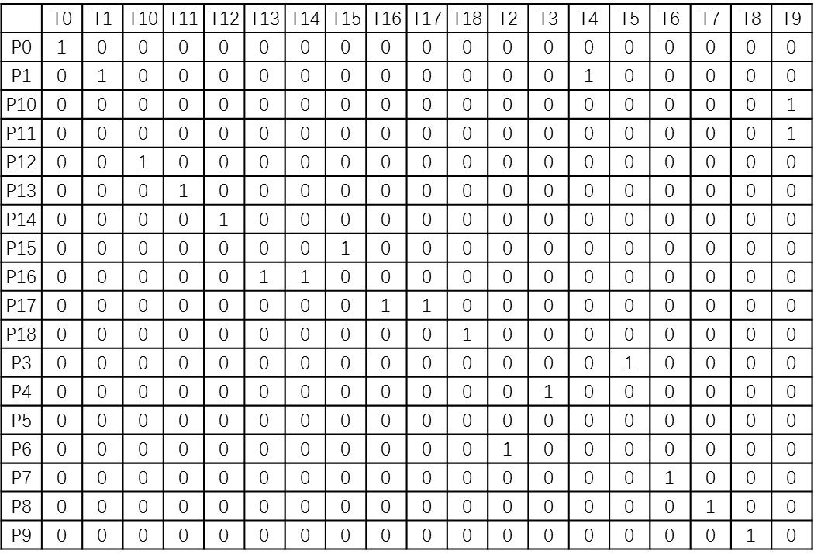

表 5.4 联合关联矩阵

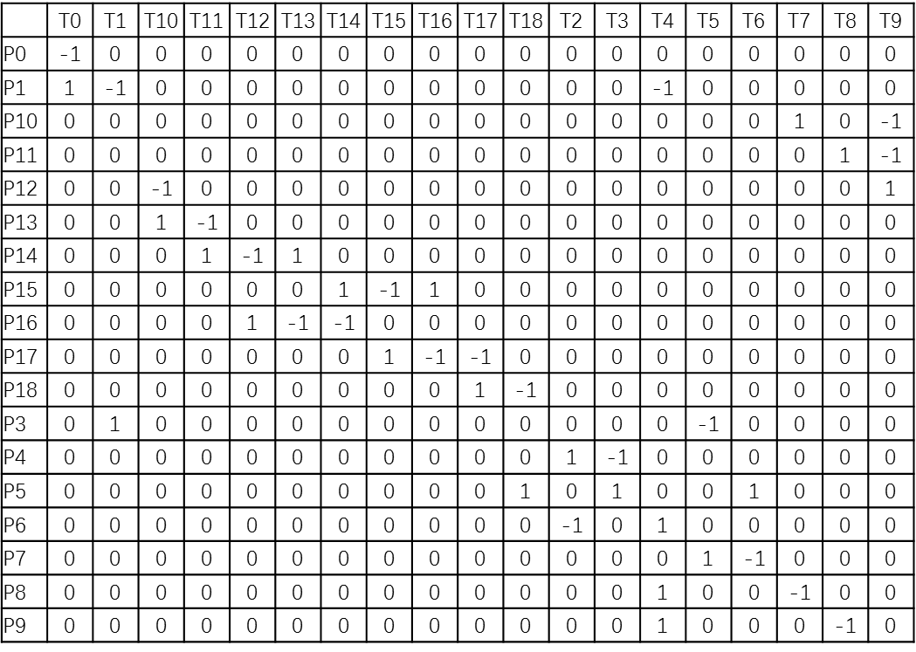

分别进行关联矩阵和不变性分析：可见第一个网络不是有界的，所以应该将其修复为有界。可以发现关联矩阵和不变量用于静态特征饭分析，比可达图和覆盖图拥有更加坚实的数学基础和可靠性，算法更加容易收敛。

## 采购业务流程的动态优化和仿真

本文使用的优化规则特别考虑了流程的稳健性，具体的业务流程再造的实施步骤的同时，保证了在运用优化和再造规则的同时，对稳健性没有损害，从而保证了业务流程有一定完成的可能。

* 1. 根据飞机金属采购业务流程，将流程建模为工作流Petri网络
  2. 使用算法生成Petri网络的关联矩阵
  3. 根据关联矩阵分解流程为层次化的Petri网络
  4. 寻找流程中的并发、选择、冲突和同步关系
  5. 发现其中的问题，即找到有资源竞争关系的变迁与库所；
  6. 依据不改变稳健性的优化规则改变网络
  7. 使用动态仿真进行运行性能评价，确认优化实施在最需要的地方。
  8. 将优化后的网络转化为流程，进行业务流程重组再造

### 顺序优化规则

首先，如果不涉及资源分配和部门分割，我们完全可以将两个连续的步骤合并到同一个步骤里去，或者将一个步骤分解为若干个细化的步骤。

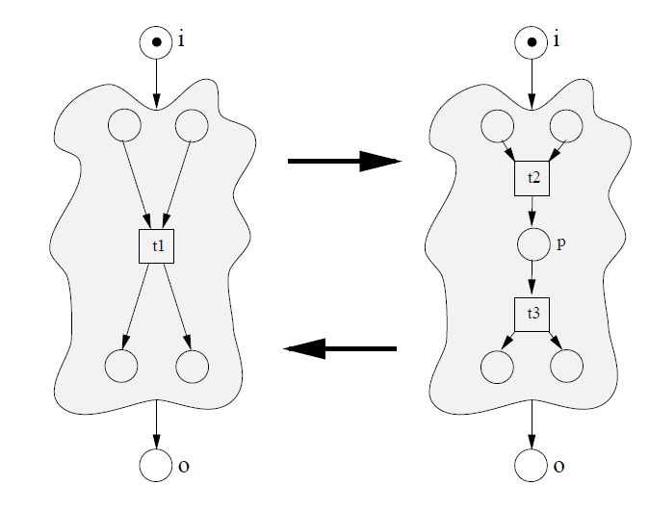

图 5.6 顺序优化规则

### 并行优化规则

如果可以将一个步骤分解为两个可以同时进行的步骤，就可以将其并行化，两个步骤同时开始，同时收束。同时，两个并行的步骤也可以合并为一个步骤。

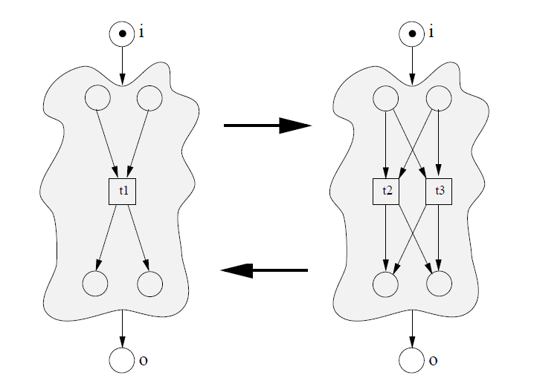

图 5.7 并行优化规则

### 冲突优化规则

可以将顺序和并行结合在一起，先进行顺序分解，再进行并行分解，获得了复合结构，解决了原本的冲突结构，使得资源能够在两个流程上运行，同样不改变稳健性。反之，则可以将两个子流程合并为一个共享的流程。

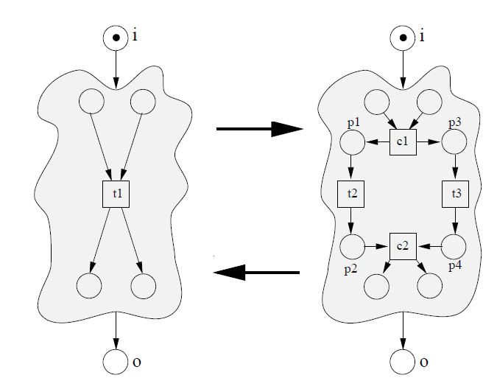

图 5.8 冲突优化规则

### 迭代优化规则

有时会发现需要增加新的流程，并且现有步骤和该步骤之间形成迭代，这种迭代如下图显示，也不改变该流程的稳健性。

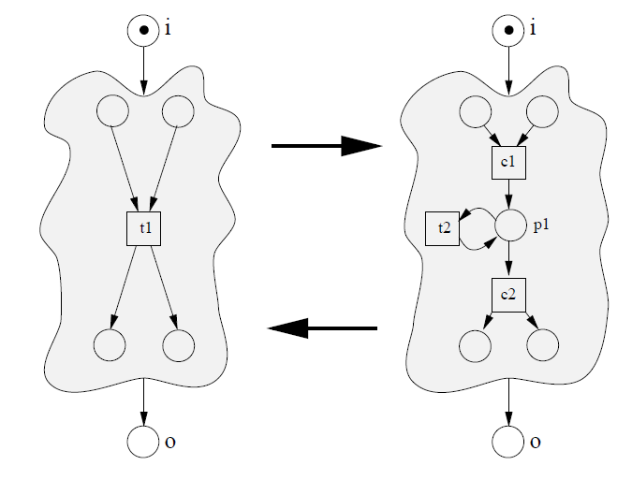

图 5.9 迭代优化规则

### 复合优化规则

可以结合规则1和规则3，进一步建立复合优化的规则。

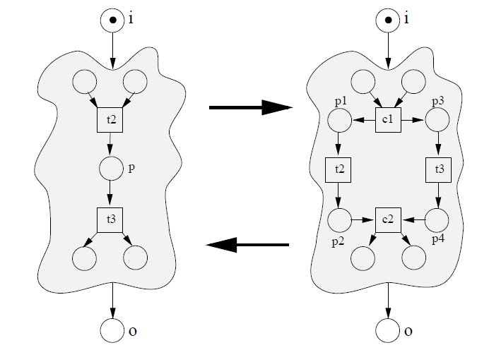

图 5.10 复合优化规则

### 仿真验证优化

和静态分析不同，动态分析的目标是衡量系统在运行时的动态性能，分析的要点在于运行中不断认识流程，重新再造流程的过程，是一种定量的分析。

需要进行以下工作骤的时候我们需要进行动态仿真（Simulation）而不是静态分析：

* 验证系统的正确性和性能分析
* 执行模型的可行性试验
* 当真实试验成本过高时，例如验证生产线的流程效率，这是即使是一个原型（prototype）也太过昂贵时，可以使用动态模拟

虽然动态仿真是一种最常见的分析方法，但是无法用仿真来验证系统的正确性，还是需要结合静态分析和动态仿真一起研究工作流。

动态分析的具体内容包括了：

* 仿真模拟整个业务流程
* 预测业务流程的整体运行效率和关键的性能指标
* 通过采集动态运行过程中的日志，不断反馈提高效率
* 从动态运行的过程，智能地挖掘进一步再造流程的可能性

动态仿真的数学基础是随机平稳过程（Stochastic Processes）[27]。一个确定系统的动态仿真并不是那么有趣。另外，通常业务流程再造更关心一些动态指标，如响应时间，流程时间，系统利用率等。所以一个没有时间基本Petri网络也不是那么有趣。在一个时间随机系统中，一个步骤的耗时和概率是用概率分布来描述的，所以我们使用概率分布函数来建模随机平稳过程。常见的概率分分布函数包括了均匀分布、指数衰减分布和正态分布。

对于Petri网络的平稳随机仿真是通过“随机遍历”网络的可达图来达成的。我们从当前的标记和可达图出发，定义一些监视器（Monitor / Watcher）来探测每次运行的性能，如平均令牌等待队列长度、平均延时和系统的吞吐量（Throughput）。通过运行许多次仿真，并且结合每次运行可能发生的概率，计算出每一个监视性能指标的数学期望，生成一个报告。

对于前文的航空金属采购Petri子网1进行动态分析，改造为带延时的Petri网络，同时引入随即平稳的Petri网络概念（Generalized Stochstic Petri Net，GSPN），对所有令牌可以激发或者不激发的概率建模为一个马尔科夫随机过程。[29]

借助仿真软件PIPE，对金属采购的一个子网络b进行结构优化如下，带延时的模型如下：

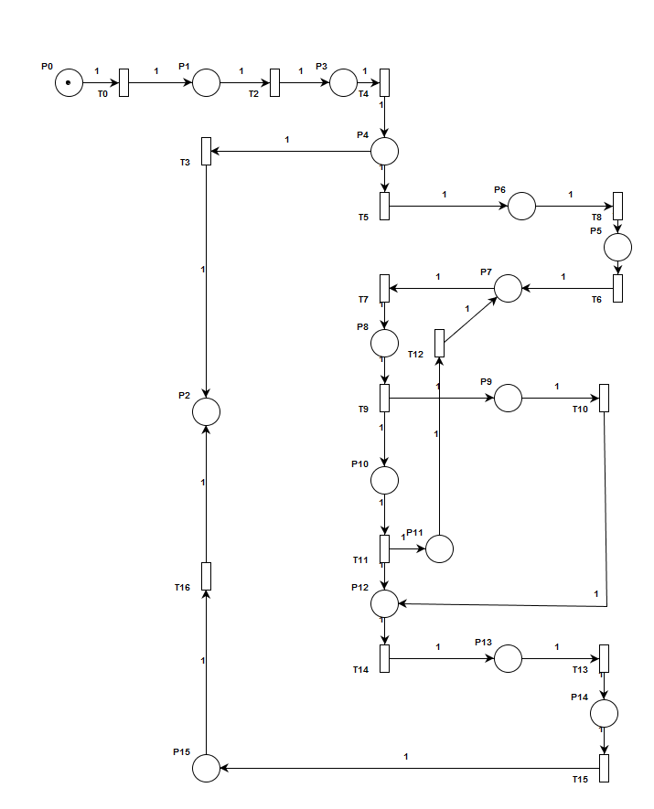

图 5.11 带时延的Petri网络

其中将每个步骤所耗费的平均时间建模为变迁的延时随机概率，满足下表

表 5.5 Petri流程步骤延时

|  |  |  |
| --- | --- | --- |
| 变迁 | 含义 | 耗时（天） |
| T0 | 提交物资需求 | 0.5 |
| T1 | 提交采购申请 | 1.0 |
| T2 | 提交编制查询 | 1.0 |
| T3 | 核对库存 | 0.5 |
| T4 | 出库 | 3.5 |
| T5 | 询价 | 5.0 |
| T6 | 报价 | 2.5 |
| T7 | 采集报价 | 3.0 |
| T8 | 选择供应商 | 2.0 |
| T9 | 采购谈判 | 5.0 |
| T10 | 编制合同 | 5.0 |
| T11 | 合同审核 | 3.0 |
| T12 | 签订合同 | 2.0 |
| T13 | 下单 | 1.5 |
| T14 | 备货 | 4.5 |
| T15 | 发货 | 3.0 |
| T16 | 收货 | 2.0 |

仿真100次激发变迁，重复仿真5次，得到库所报告，可以用于调整各个部门资源分配的比例要求：

表 5.6 库所仿真报告

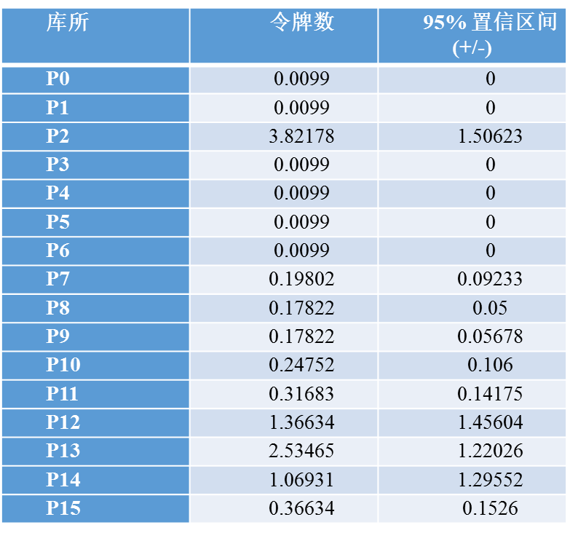

对其进行动态分析得到的库所的平均响应时间报告为：

表 5.7 动态响应报告

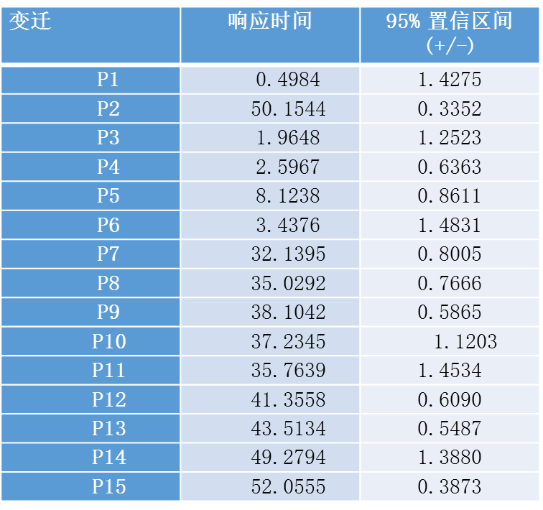

运用优化规则再造流程Petri网络

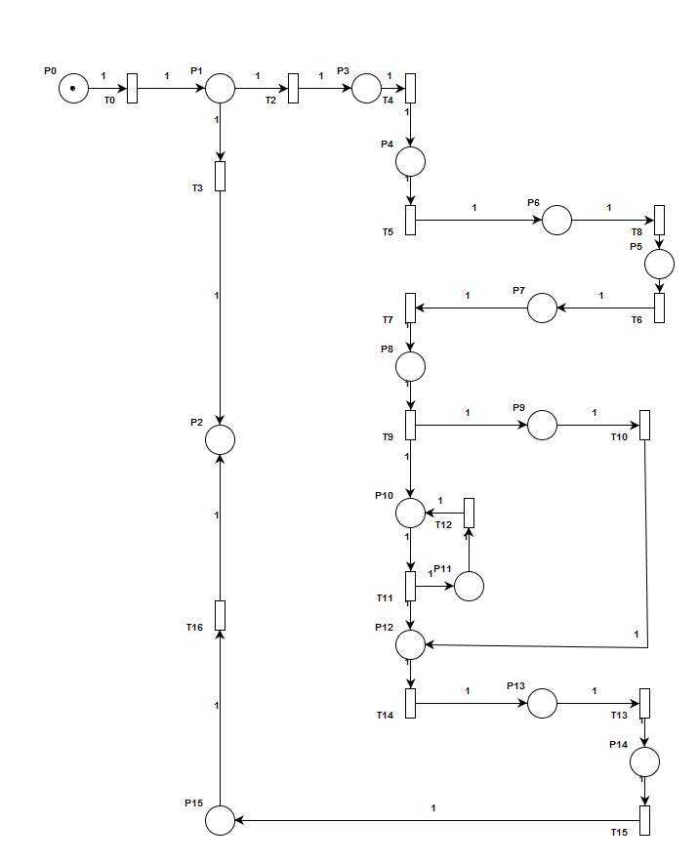

图 5.12 再造后的时延Petri网络

再次进行动态仿真

表 5.8 再造后的动态响应报告

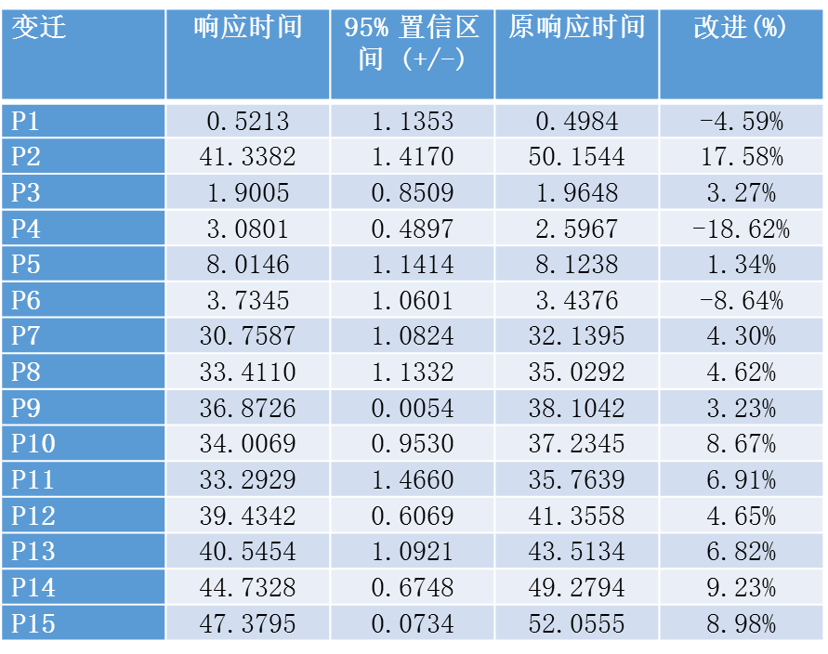

在不改变流程稳健性的情况下运用优化规则，可以将端到端流程（P0到P2）的响应时间从52天降低到了47天，流程效率提高了17.58%。

我们使用类似的方法改造整个流程的Petri网络：

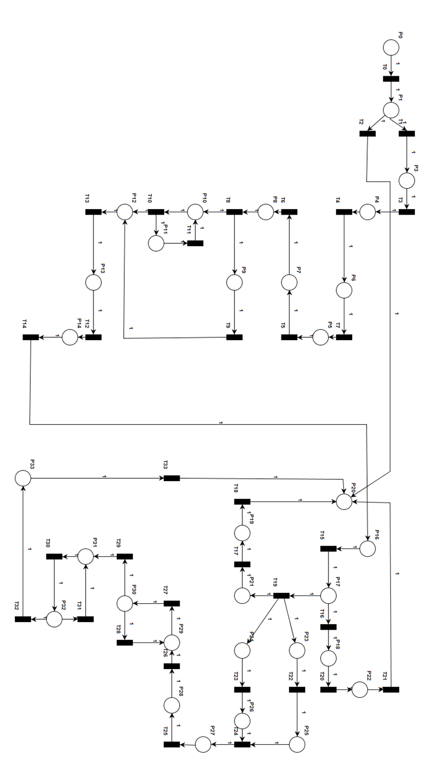

图 5.13 再造后的完整流程网络

得到再造后的流程为

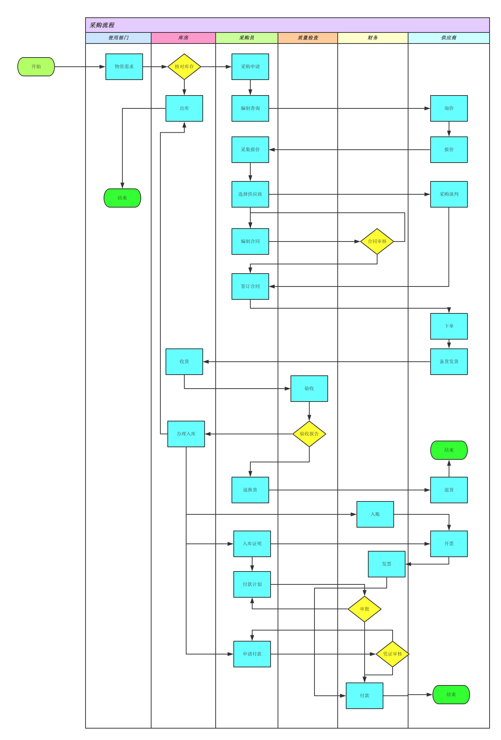

图 5.14 再造后的业务采购流程

# 总结

## 全文回顾

航空制造企业要想在这个互联网时代生存和发展下去，必须依赖于企业采购业务流程与数字技术的充分集成。业务流程再造就是要树立企业的竞争优势，降低企业成本，提高生产效率。业务流程再造势必会吸引包括中国商用飞机有限公司在内的企业的关注。然而，目前并没有一种特别有效的工具来指导业务流程再造的过程，使得这一过程 往往流于形式，无法验证和回顾，改造方式也没有规律可选，完全依靠人工决策，对着现有流程没有充分的分析，改造过程基本上是摸着石子过河。

本文以业务流程再造的理论研究为基础，把这种管理理念与常用于计算机、数学领域的建模工具 Petri 网相结合，得出了下面几方面的研究结论。

首先，本文讨论了 航空企业流程的建模，特别是航空产业的背景和行业特色，以及采购在其中的独特位置，比较了航空企业采购特有的流程，以及业务流程再造所面临的挑战。对包括波音、空客和中国商飞在内的业务流程，特别是采购流程进行了深入的分析，以及实现后的真正建立企业的流程图，为下文的建模和流程再造奠定了基础，这就让本文的工作更加的可控、可信和科学。

其次，本文分析了业务流程再造（BPR）在执行上的优势,强调了流程再造的目标和原则。本文对于目前常用的几种业务流程再在和流程建模工具进行了分析比较，通过文献比较和实践，最终选择了Petri网作为基本的工具

再次，本文建立了企业采购业务流程的Petri网模型。从Petri网络的基本概念和基本性质出发，探讨了其在工作流程和网络中应用，然后运用了一系列静态或者动态的Petri网络分析方法，以及多个Petri网络的扩展模型，对流程进行了分析、修复、改造和验证。 当然，在业务流程再造之后，讨论了如何使用Petri网络辅助软件参与到整个过程中，保证了优化流程的性能能够符合公司要求，

最后，本文以Petri网理论基础出发，在调研了中国商飞的采购业务流程基础上,建立了从Petri网络前期采购登记流程、出库入库流程和全网采购流程的模型。改造了其中的一些流程。使用 Petri 网工作流稳健性理论，对现有的采购业务流程进行了优化和仿真，解决了原本流程不够并行，有死锁可能发生推诿扯皮，有多余的步骤，。这些优化和再造并不是通过人员思维得到的，而是利用Petri网络的理论工具发现的，并且得到了基于随机Petri网络仿真的验证。

本文在以下几点上得到了创新的研究成果：

1. 应用创新——本文首次在国内将Petri网络方法运用到航空制造业采购流程的再造中去，以此来面对该领域流程再造所面临的独有的问题和挑战。
2. 方法创新——本文在流程再造的方法过程中，创造性地采用了先进的增广Petri网络来评价工作流网络的稳健性指标，保证了优化和再造的同时，对流程的稳健性没有损耗。
3. 方法创新——本文在流程再造的仿真验证过程中，在分析仿真软件的辅助下，对Petri网中的随机因子进行了更深入的应用探索，除了考虑随机活动延时以外，将变迁激发的随机因素也纳入到模型的仿真的范围中去。

## 本文研究的不足和展望

当然，作为一种工作流方法，本文的研究过程中也发现了Petri网络有着自身的不足。因为在职研究时间有限，从各个部门采集的数据也不全面，本文的研究也存在着许多不足，很多问题有待进一步改进和研究。阐述如下：

首先，Petri网工作流模型和它的随机扩展、时间扩展和层次扩展具有较强的理论性。实践中发现，当运用于大型流程的时候，构建出来的Petri网比较繁复，对于非专业人员来说理解起来有一定的难度，既不能帮助理解流程的现实运行，又不能直观地展示流程。这也许揭示了为什么在商飞的实际调研中，大多员工对Petri网比较陌生，证明了该方法在航空企业的普及性不如传统的工作流技术。对比传统的流程图，简洁性有余，大家也乐于采用。所以在今后的过程中，可以考虑像采用简谱一样，简化Petri网络工作流描述语言，并且对实际应用进行一些限制。

在使用Petri网络建模的过程中，发现了对于通常的流程图，可以导出为BPNM语言表达的XML文件。流程图和Petri网络的互相转换，往往是有规律可循的。在本文的研究过程中，作者对多个流程图进行了流程图的Petri网络手工转换，转换过程费时费力，并且经常发生错误。理论上，将BPNM通过计算机软件自动转换为PRML的Petri网络XML格式并不是不可行，实际上作者未能找到成熟的自动转换软件。可见这两个领域的交流还不甚通畅，Petri网络建模在工作流领域还不是很成熟。如果有这类软件，则能够大大方便Petri网络的工作流应用，提高流程再造的效率。

模型容易变得很庞大，如果不引入层次Petri网络的话，就不能支持构造大规模模型，如自顶向下或自底向上的模型。在实践过程中，发现对稍稍大一些的Petri网络分析，发生了 状态空间爆炸（State Space Explode）的现象。软件处理仿真或者分析的时候，时间非常慢，效率比较低，往往一个中等规模的流程需要超过10分钟的仿真时间，不利于敏捷快速地处理流程变化问题。在作者使用的PIPE和CPN Tools两个这个工具的时候，都发生了软件对于中等规模的网络分析失败的情况，这可能是有软件缺陷的问题，也体现了Petri网络运算膨胀快，难以分析大型网络的问题，只能通过人工层次化Petri网络的做法来化解。

本文的研究没有利用有色Petri网络的理论，因此无法在令牌上。对于资源分配在流程再造中的作用分析不足，除了对库所拥有令牌的数量对资源分配有指导意义以外，没有过多涉猎。每个部门分配多少人员，人员的效率如何，对于流程再在也相当重要。Petri网能够描述系统结构，但不能覆盖业务流程系统的全貌。我们需要尊重资源有限的事实。实际上，变迁发生所需的前置资源往往是有限的，而库所里的容量也应是非常有限的。如果有一种完整的Petri网模型，就应该对资源一开始的初始状态有所展示，另外变迁和库所之间的互动原则不应该只是消费令牌和产生令牌那么简单，应该可以建立库所容量、变迁所需令牌数量和现有令牌数量之间的复杂数学关系。另外，时间扩展的Petri网络基本上也使用了通常的平稳过程随机模型，这个模型并不吻合实际的流程现状，尤其对同步语义和冲突语义表达欠佳，因此轻微影响了仿真结果的准确性。

# 参考文献

1. 罗鸿，2002,《ERP原理、设计、实施》，电子工业出版社,第19页
2. 彭东辉， 1997《流程再造教程》，华夏出版社，第77页
3. 余菁，2000，《企业再造：重组企业的业务流程》，广东经济出版社，第152页
4. Michael Hammer、James Champy，1993，《企业重构——经营管理革命的宣言书》，第167页
5. 米歇尔.R.利恩德斯，哈罗德.E.费伦，2001，《采购与供应管理》，2001:8-12
6. 许江炜，2012，《民用飞机生产物流流程再造及实施研究》，上海交通大学硕士论文
7. RON GLOWEN，“DCAC/MRM paves way to simpler production system”，BOEING FRONTIERS，Vol.02（January 2004），<http://www.boeing.com/news/frontiers/archive/2003/december/i_ca2.html>
8. 王璞、戴勇，2004，《企业信息化咨询实务》，中信出版社，第128页
9. 柳存根，2009，《造船流程再造与数字化造船》，《上海造船》
10. 王璞、曹叠峰，2005，《流程再造》，中信出版社，第87页
11. [滕佳东](http://www.cqvip.com/main/search.aspx?w=%e6%bb%95%e4%bd%b3%e4%b8%9c)，2004，《机械设计与制造》，2004年 第4期
12. Chen Y L，2009，Data flow diagram[M]//Modeling and Analysis of Enterprise and Information Systems.，Springer Berlin Heidelberg，2009: 85-97.
13. Varun Grover, William J. Kettinger ，2000，Process Think: Winning Perspectives for Business Change in the Information Age， p.168.
14. 赵天奇, 陈禹六，2002，《基于活动的工作流建模及其动态调度研究》，《系统工程理论和实践》，2002年第三期
15. 杨雪梅，许庆瑞，2003，《基于业务流程再造的流程绩效测度》，中国地质大学学报: 社会科学版，2003- 3(2): 11-13
16. 蒋祖华，奚立峰，2005，《工业工程典型案例分析》，清华大学出版社，第194页
17. 井然哲 等，《基于电子商务与电子政务的政府采购管理信息系统模式探析》，《商业研究》，2005年第22期
18. 井然哲 等，《[基于过程管理的敏捷供应链工作流设计研究](http://www.cnki.com.cn/Article/CJFDTOTAL-JSGG200516058.htm)》，《计算机工程与应用》，2005年第16期
19. 袁崇义，《Petri网原理与应用》，电子工业出版社，2005-3
20. 吴哲辉，《Petri网导论》，机械工业出版社，2006
21. 林闯，《随机Petri网和系统性能评价》，清华大学出版社，2005
22. Petri, Carl Adam; Reisig, Wolfgang (2008). "Petri net". Scholarpedia. 3 (4): 6477. doi:10.4249/scholarpedia.6477.
23. Rozenburg, G.; Engelfriet, J. (1998). "Elementary Net Systems". In Reisig, W.; Rozenberg, G. Lectures on Petri Nets I: Basic Models - Advances in Petri Nets. Lecture Notes in Computer Science. 1491. Springer. pp. 12–121.
24. Reisig, Wolfgang (1991). "Petri Nets and Algebraic Specifications". Theoretical Computer Science. 80 (1): 1–34. doi:10.1016/0304-3975(91)90203-e.
25. Esparza, Javier; Nielsen, Mogens (1995) [1994]. "Decidability issues for Petri nets - a survey". Bulletin of the EATCS (Revised ed.). Retrieved 2014-05-14.
26. Lipton, R. (1976). "The Reachability Problem Requires Exponential Space". Technical Report 62. Yale University.
27. Küngas, P. (July 26–29, 2005). Petri Net Reachability Checking Is Polynomial with Optimal Abstraction Hierarchies. Proceedings of the 6th International Symposium on Abstraction, Reformulation and Approximation—SARA 2005. Airth Castle, Scotland, UK.
28. Murata, Tadao (April 1989). "Petri Nets: Properties, Analysis and Applications". Proceedings of the IEEE. 77 (4): 541–558. doi:10.1109/5.24143. Retrieved 2014-10-13.
29. Dawis, E. P.; Dawis, J. F.; Koo, Wei-Pin (2001). Architecture of Computer-based Systems using Dualistic Petri Nets. 2001 IEEE International Conference on Systems, Man, and Cybernetics. pp. 1554–1558.
30. a b c van der Aalst, W. M. P. (1998). "The application of Petri nets to workflow management" (PDF). J of Circuits, Sys and Comput. 8 (1): 21–66. doi:10.1142/s0218126698000043.
31. van Hee, K.; Sidorova, N.; Voorhoeve, M. (2003). "Soundness and separability of workflow nets in the stepwise refinement approach" (PDF). In van der Aalst, W. M. P.; Best, E. Application and Theory of Petri Nets 2003. Lect Notes in Comput Sci. 2678. Springer. pp. 337–356.
32. a b Ping, L.; Hao, H.; Jian, L. (2004). Moldt, Daniel, ed. On 1-soundness and soundness of workflow nets. Proc of the 3rd Workshop on Modelling of Objects, Components, and Agents. Aarhus, Denmark: DAIMI PB. pp. 21–36.

# 致谢

回首几年来同等学历硕士的求学生活，首先我要感谢的是我的导师井然哲教授对我在学业上的耐心指导和帮助。除了指导我如何开展研究和撰写高质量的论文以外，他从论文的选题、理论分析和实践设计，直至完成撰写，对我进行了无数次的教导，充分展现了一名优秀教师的品格和风范。在我的论文工作遇到困难时，总是能够得到井老师及时的点拨和启发。他谦逊的品格、对学生高度负责的精神，都深深打动着我，使我终身受益。这些都时刻激励、鞭策着我在求学的道路上不断进取！在此，谨向井老师表达最衷心、最诚挚的谢意！

感谢上海财经大学的各位领导和老师，尤其是信息管理与工程学院秘书吴珍华老师，由于她的辛勤工作，才使我拥有良好的学习和研究氛围，让我获益匪浅。也特别感谢我们的班主任向勤老师，在论文研究和撰写期间，给予了我莫大的鼓励，并提供了宝贵的意见和建议。

感谢我的家人，特别是我的父亲母亲对我的养育之恩以及多年来对我生活上无微不至的关怀，还有我的爱人对我的支持和鼓励。是你们的无私奉献和默默支持才使我走到今天，是你们的期盼使我有了坚持下来的决心和动力。

感谢各位评审专家在百忙之中抽出宝贵的时间来评阅本论文，对你们付出的劳动和对作者的指正表示深深的谢意！

最后，再一次向所有曾经给我提供过帮助的老师、家人、同学和朋友们致以最衷心、最诚挚的感谢！祝你们永远辛福安康！

# 个人简历

姓名：贝妮

出生年月：1986年3月8日

学习经历：

2005年9月-2009年6月

学校、院系及专业：上海理工大学 管理学院 会计学

所获学位：管理学学士

2011年3月至今

学校、院系及专业：上海财经大学 信息管理与工程学院 管理科学与工程

工作经历：

2009年7月至今

工作单位：上海飞机制造有限公司

工作岗位：采购主管

主要工作内容：负责与经办金属原材料的采购工作